Оценочный лист педагогической

деятельности преподавателя ДШИ

(высшая категория)

№ | Наименования
1 | Фамилия Имя Отчество:  Кара-оол Аяна Майн-Тарааевна
2 | Образование, какое учреждение закончил, год окончания  Среднее специальное, ГОУ СПО РТ «Кызылское училище искусств  А.Б. Чыргал-ола» . 12.05.2006г
3 | Место работы (полное наименование учреждения)  Муниципальное бюджетное образовательное учреждение  дополнительного образования детей  Детская школа искусств г. Ак-Довурак
4 | Должность (преподаваемый предмет)  Преподаватель по классу баян
5 | Общий трудовой стаж, стаж педагогической работы  Общий трудовой стаж, стаж педагогической работы- 24 лет
6 | Стаж в данной должности- 21 лет
7 | Наличие квалификационной категории, дата присвоения:  первая, приказ Министерства образования и науки РТ  №484-д от: 10 апреля 2015 протокол №2
8 | Заявленная квалификационная категория - высшая категория
9 | Ссылка на персональную страницу /официальный сайт образовательной организации dshi-ak.res-center.ru

2019г.

1.Продуктивность образовательной деятельности педагогического работника.

Результаты освоения обучающимися образовательных программ по итогам мониторингов, проводимых организацией (качество знаний)

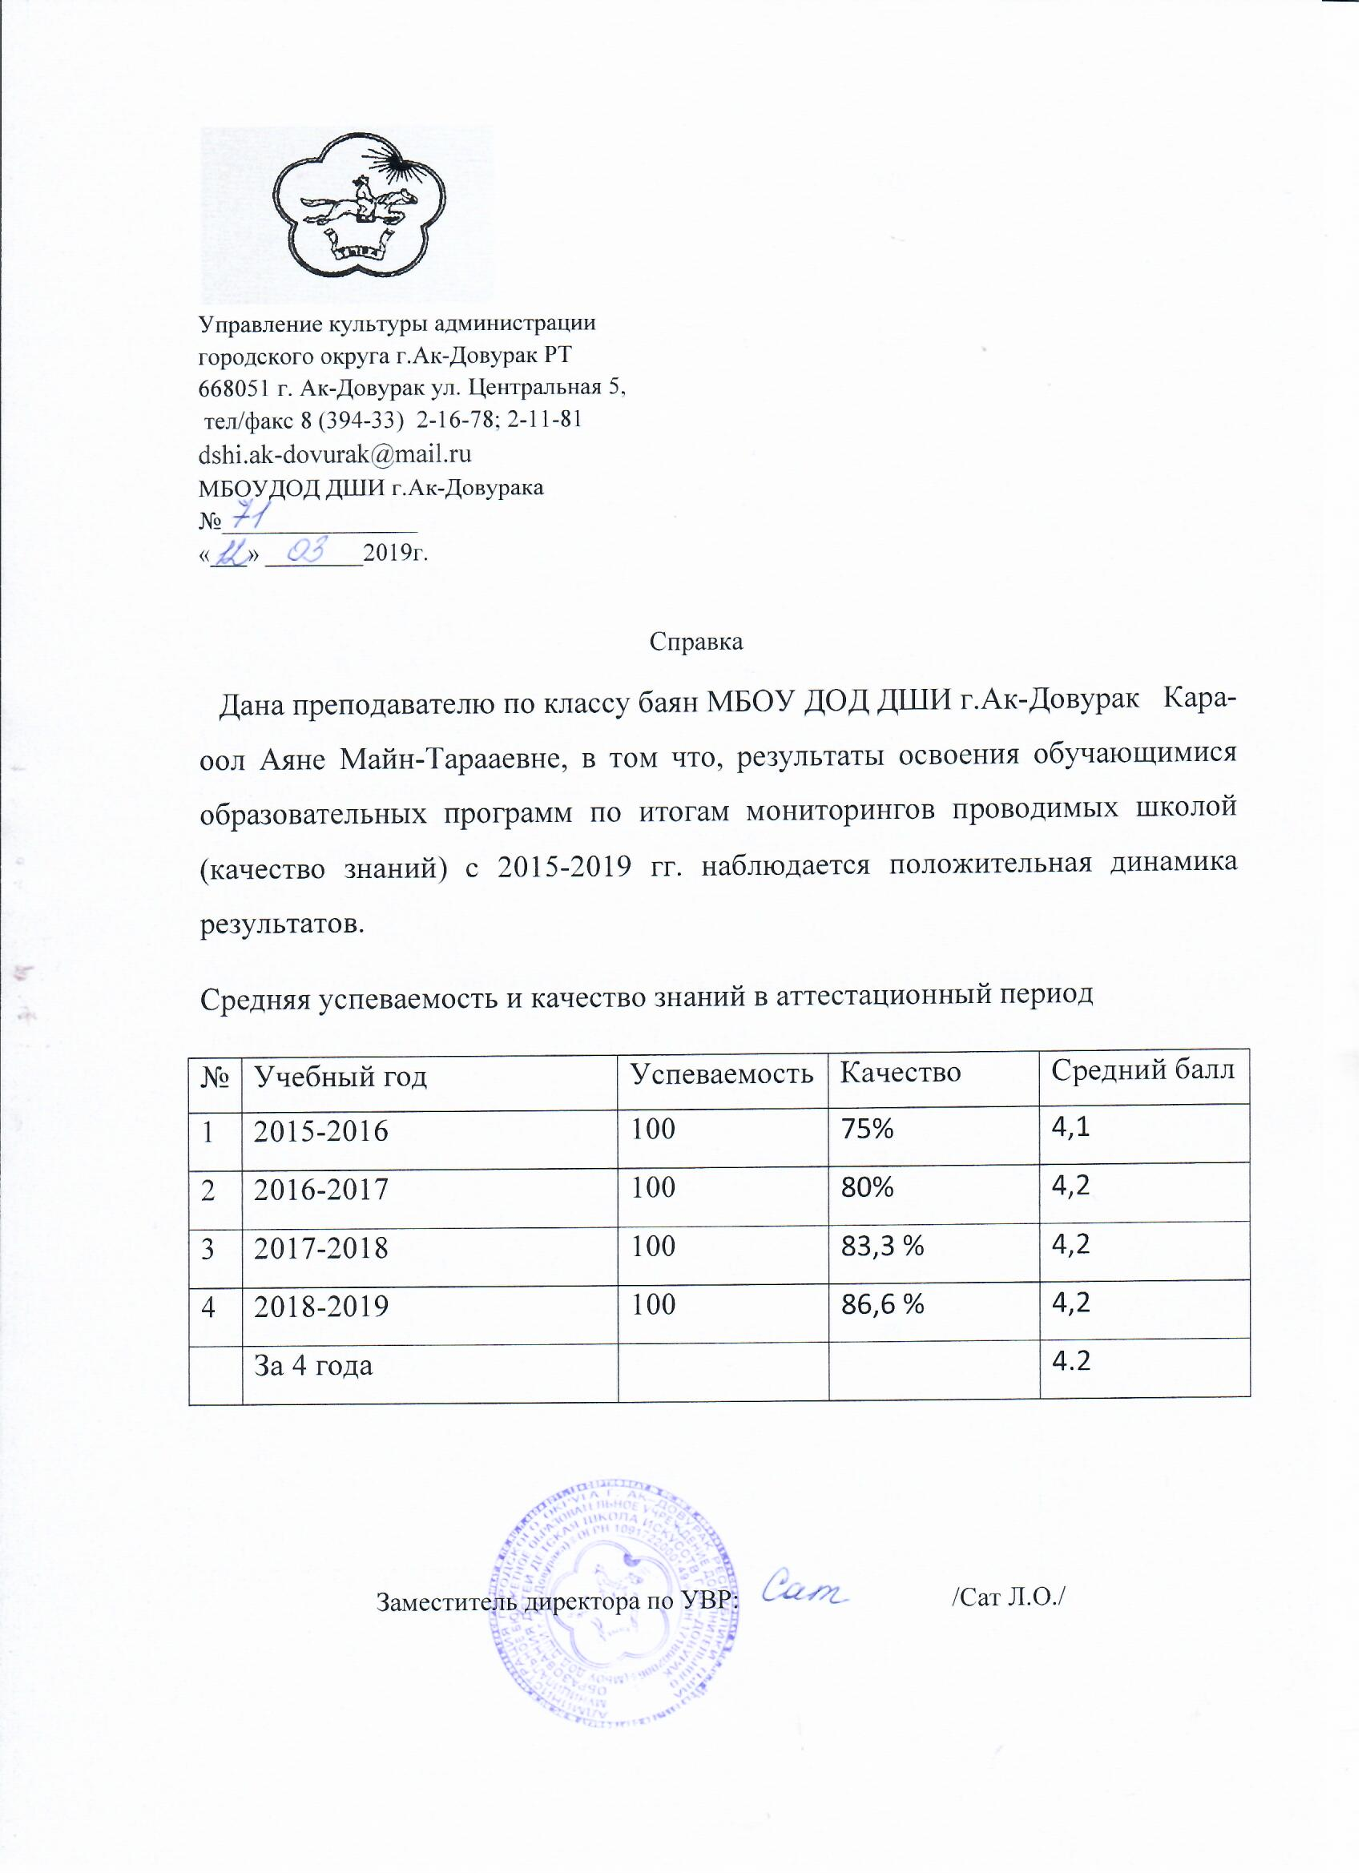

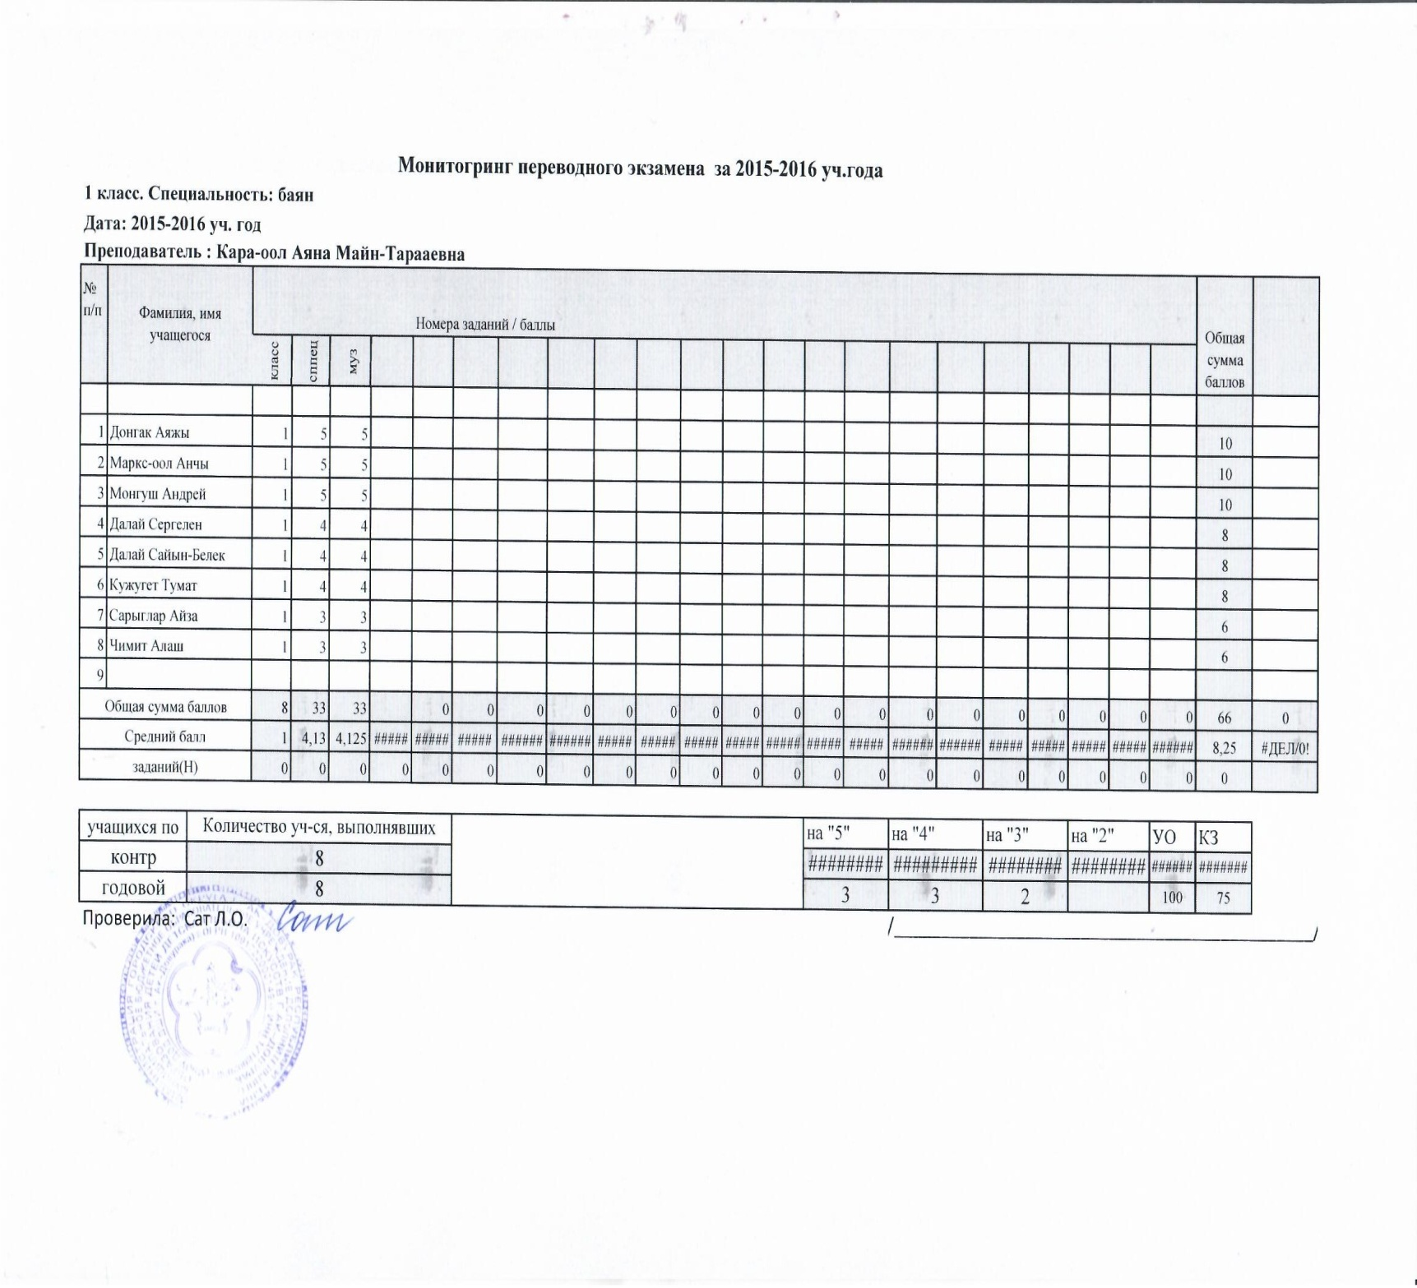

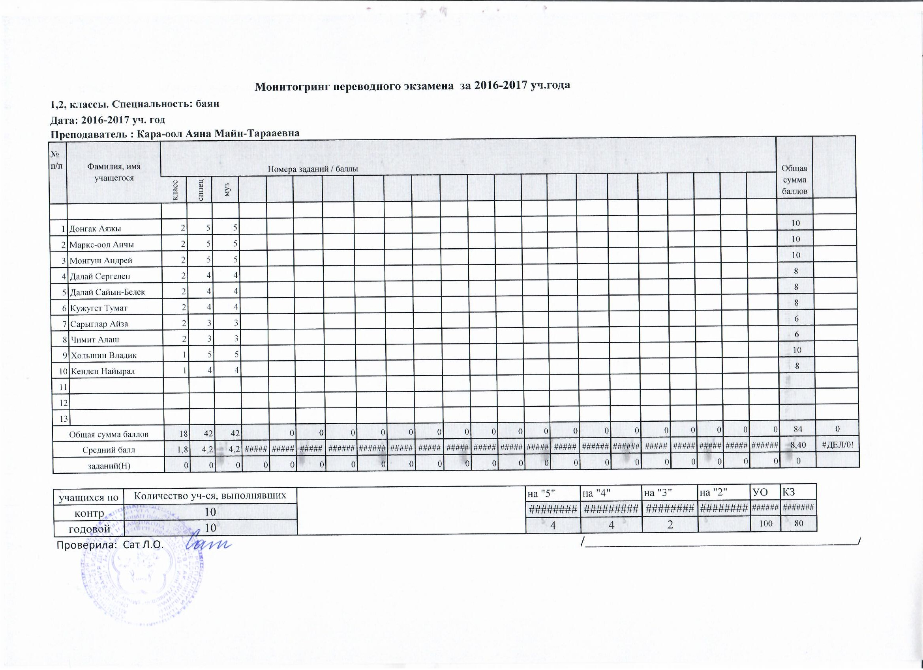

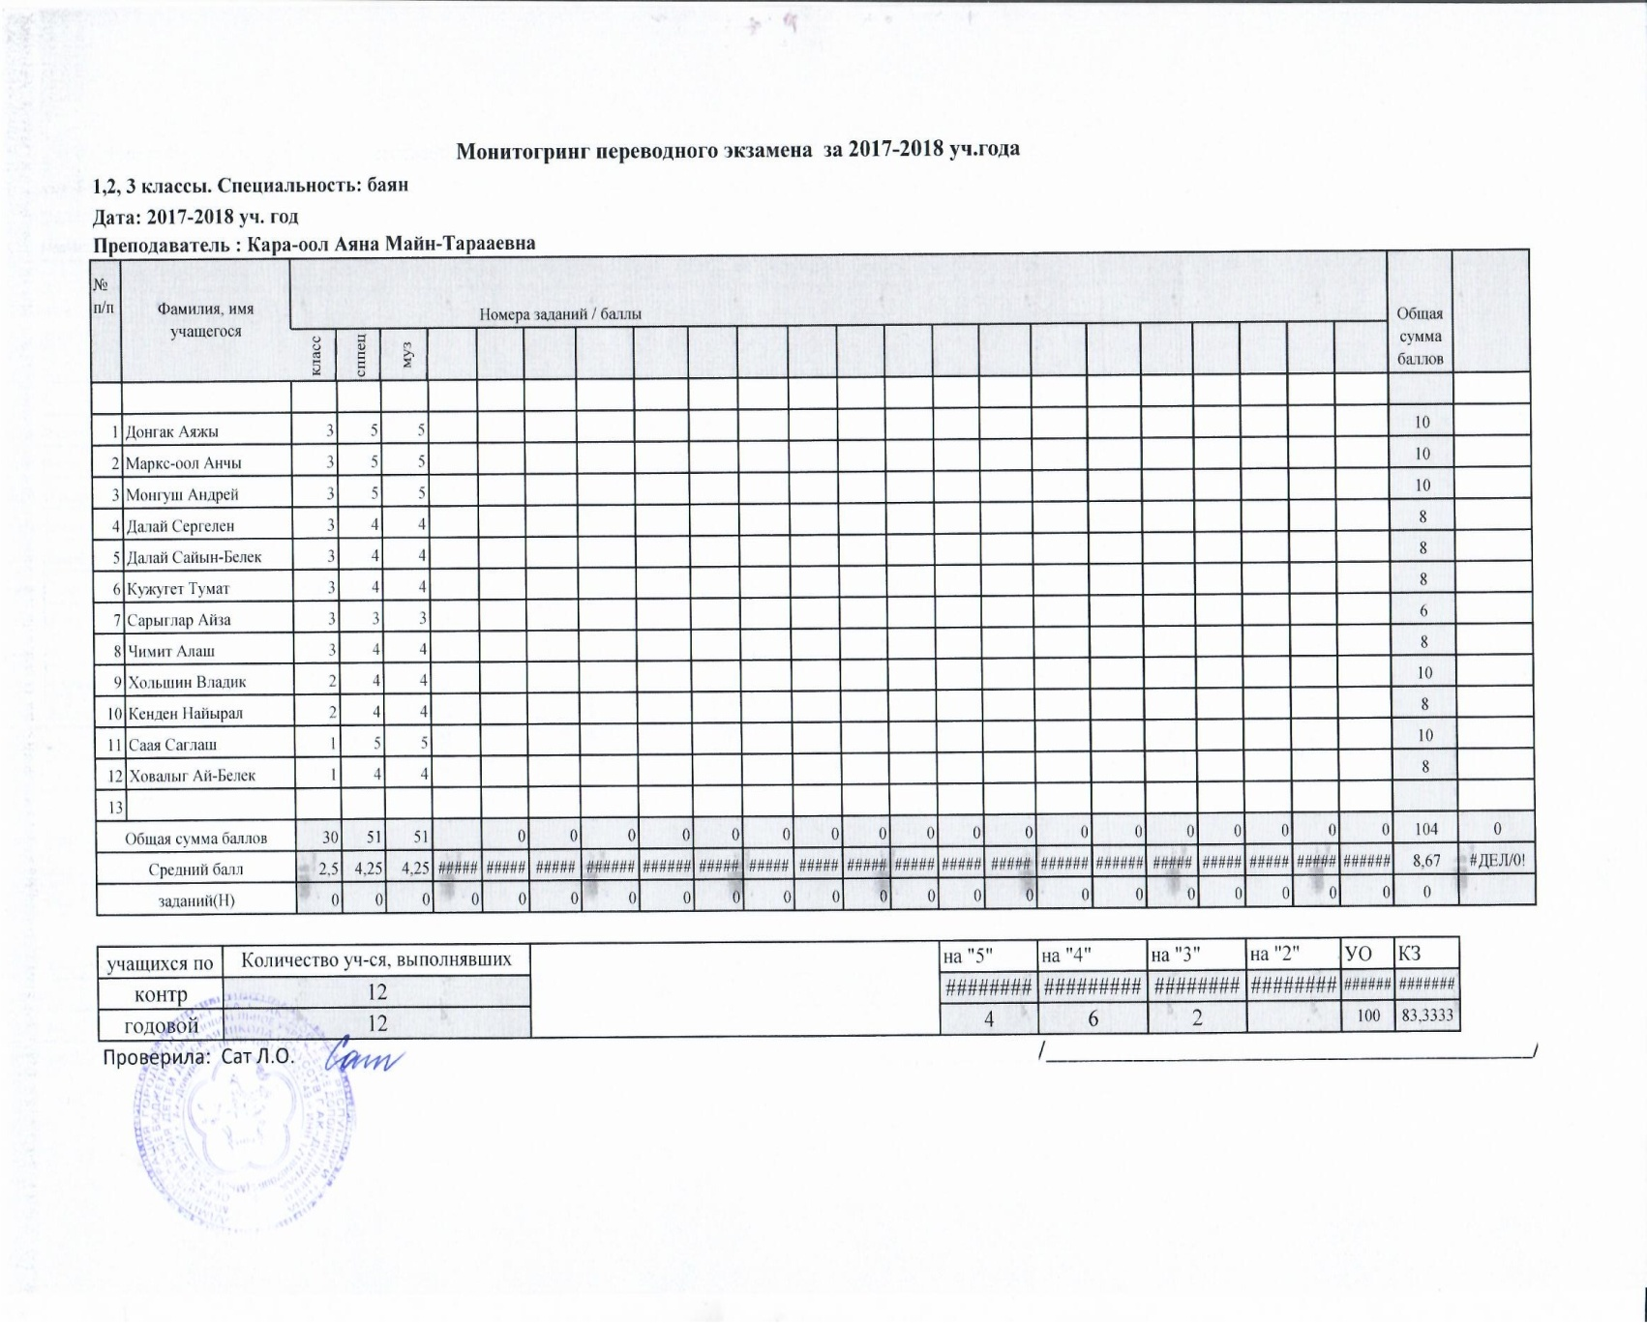

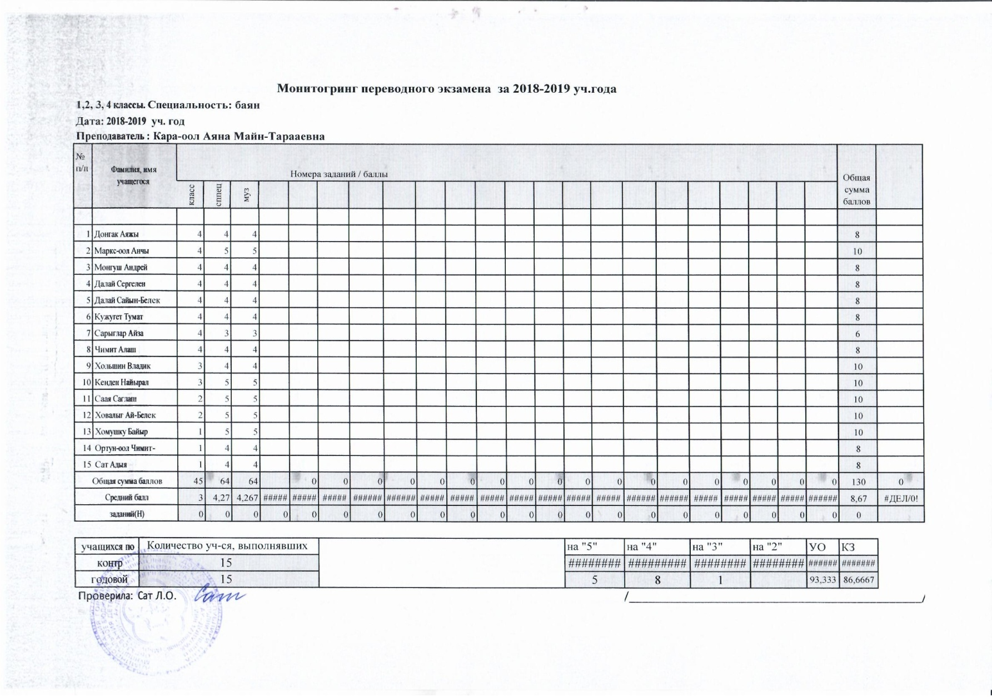

1.2.Сохранность контингента обучающихся воспитанников

 | 2015-2016 г | 2016-2017 г | 2017-2018г | 2018-2019 г
Класс баян | 8 учащихся | 10 учащихся | 12 учащихся | 15 учащихся

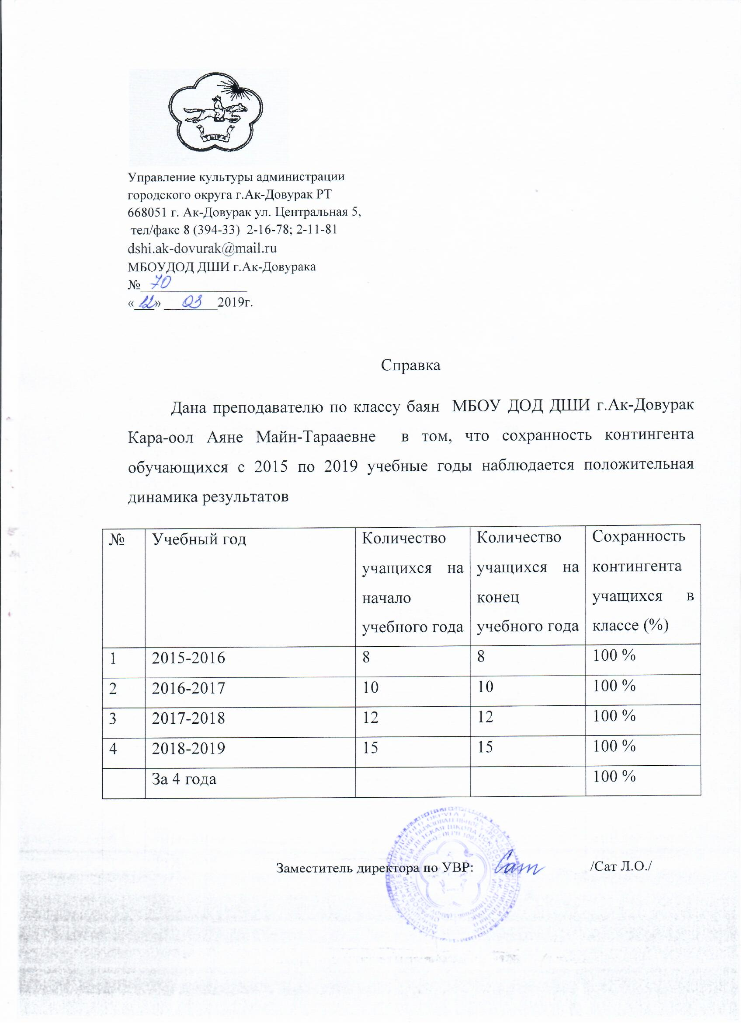

Подготовка педагогом из числа обучающихся - лауреата, дипломанта конкурса по профилю профессиональной подготовки, смотра, художественной выставки следующих уровней (соло)

№ | Уровень участия | Наименование конкурса | ФИО участника | Документ
1 | Региональный | Республиканский конкурс-фестиваль исполнительских работ учащихся детских школ искусств «Радуга искусств-2017» | Маркс-оол Анчы Владимирович | Лауреат III степени
2 | Региональный | Зональный конкурс-фестиваль исполнительских работ учащихся детских школ искусств «Музыкальные узоры-2017» | Маркс-оол Анчы Владимирович | Лауреат I степени
3 | Региональный | Зональный конкурс-фестиваль исполнительских работ учащихся детских школ искусств «Музыкальные узоры-2019» | Саая Саглаш Менгиевна | Лауреат I степени
4 | Региональный | Зональный конкурс-фестиваль исполнительских работ учащихся детских школ искусств «Музыкальные узоры-2019» | Ховалыг  Ай-Белек Игорьевич | Лауреат II степени
5 | Региональный | Зональный конкурс-фестиваль исполнительских работ учащихся детских школ искусств «Музыкальные узоры-2018» | Донгак  Аяжы  Эресович | Лауреат I степени
6 | Региональный | Зональный конкурс-фестиваль исполнительских работ учащихся детских школ искусств «Музыкальные узоры-2018» | Хольшин  Владислав  Николаевич | Дипломант I степени
7 | Региональный | Зональный конкурс-фестиваль исполнительских работ учащихся детских школ искусств «Музыкальные узоры-2019» | Кенден  Найырал  Мергенович | Дипломант I степени
8 | Региональный | Зональный конкурс-фестиваль исполнительских работ учащихся детских школ искусств «Музыкальные узоры-2018» | Хомушку  Байыр | Дипломант II степени
9 | Международный | Международный интернет-конкурс при информационной поддержке Министерство культуры РФ  «Зимняя карусель»  В номинации инструментальный жанр-БАЯН  г.Москва | Хольшин Владислав Николаевич | Дипломант II степени
10 | Международный | III Международный конкурс-фестиваль «Енисейские просторы» в номинации инструментальная музыка (БАЯН)  г.Красноярск | Донгак Аяжы Эресович | Дипломант I степени
11 | Международный | III Международный конкурс-фестиваль «Енисейские просторы» в номинации инструментальная музыка (БАЯН)  г.Красноярск | Маркс-оол Анчы  Владимирович | Дипломант I степени

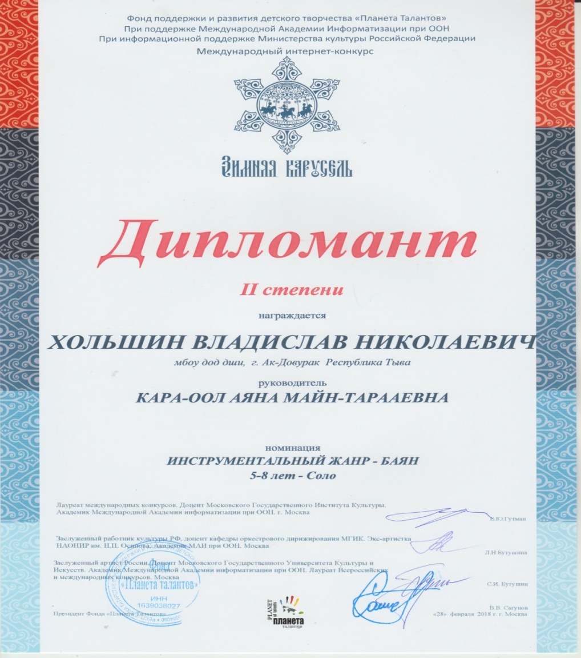

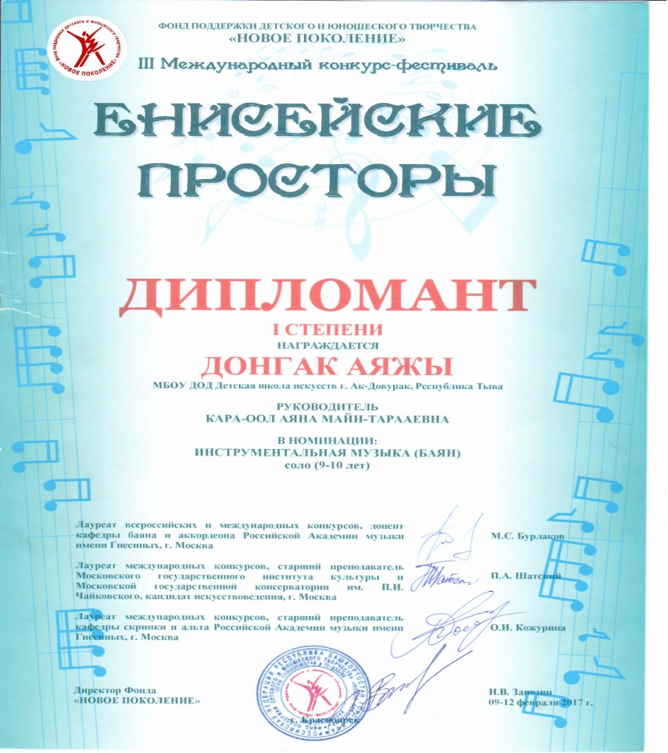

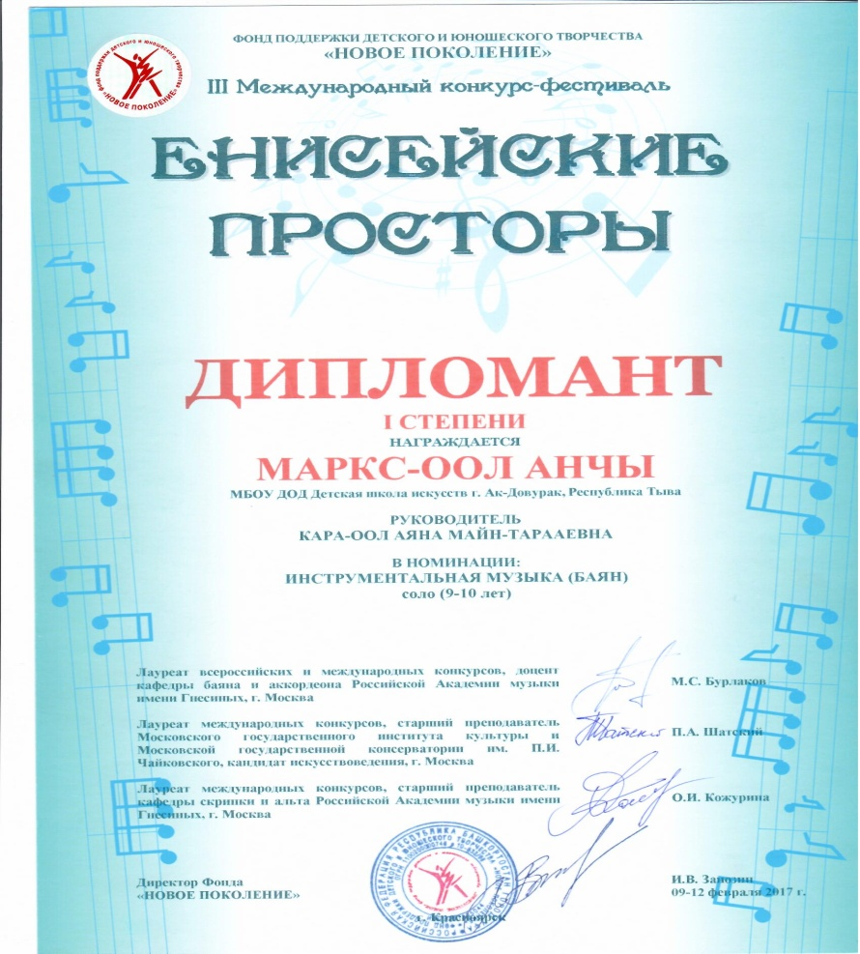
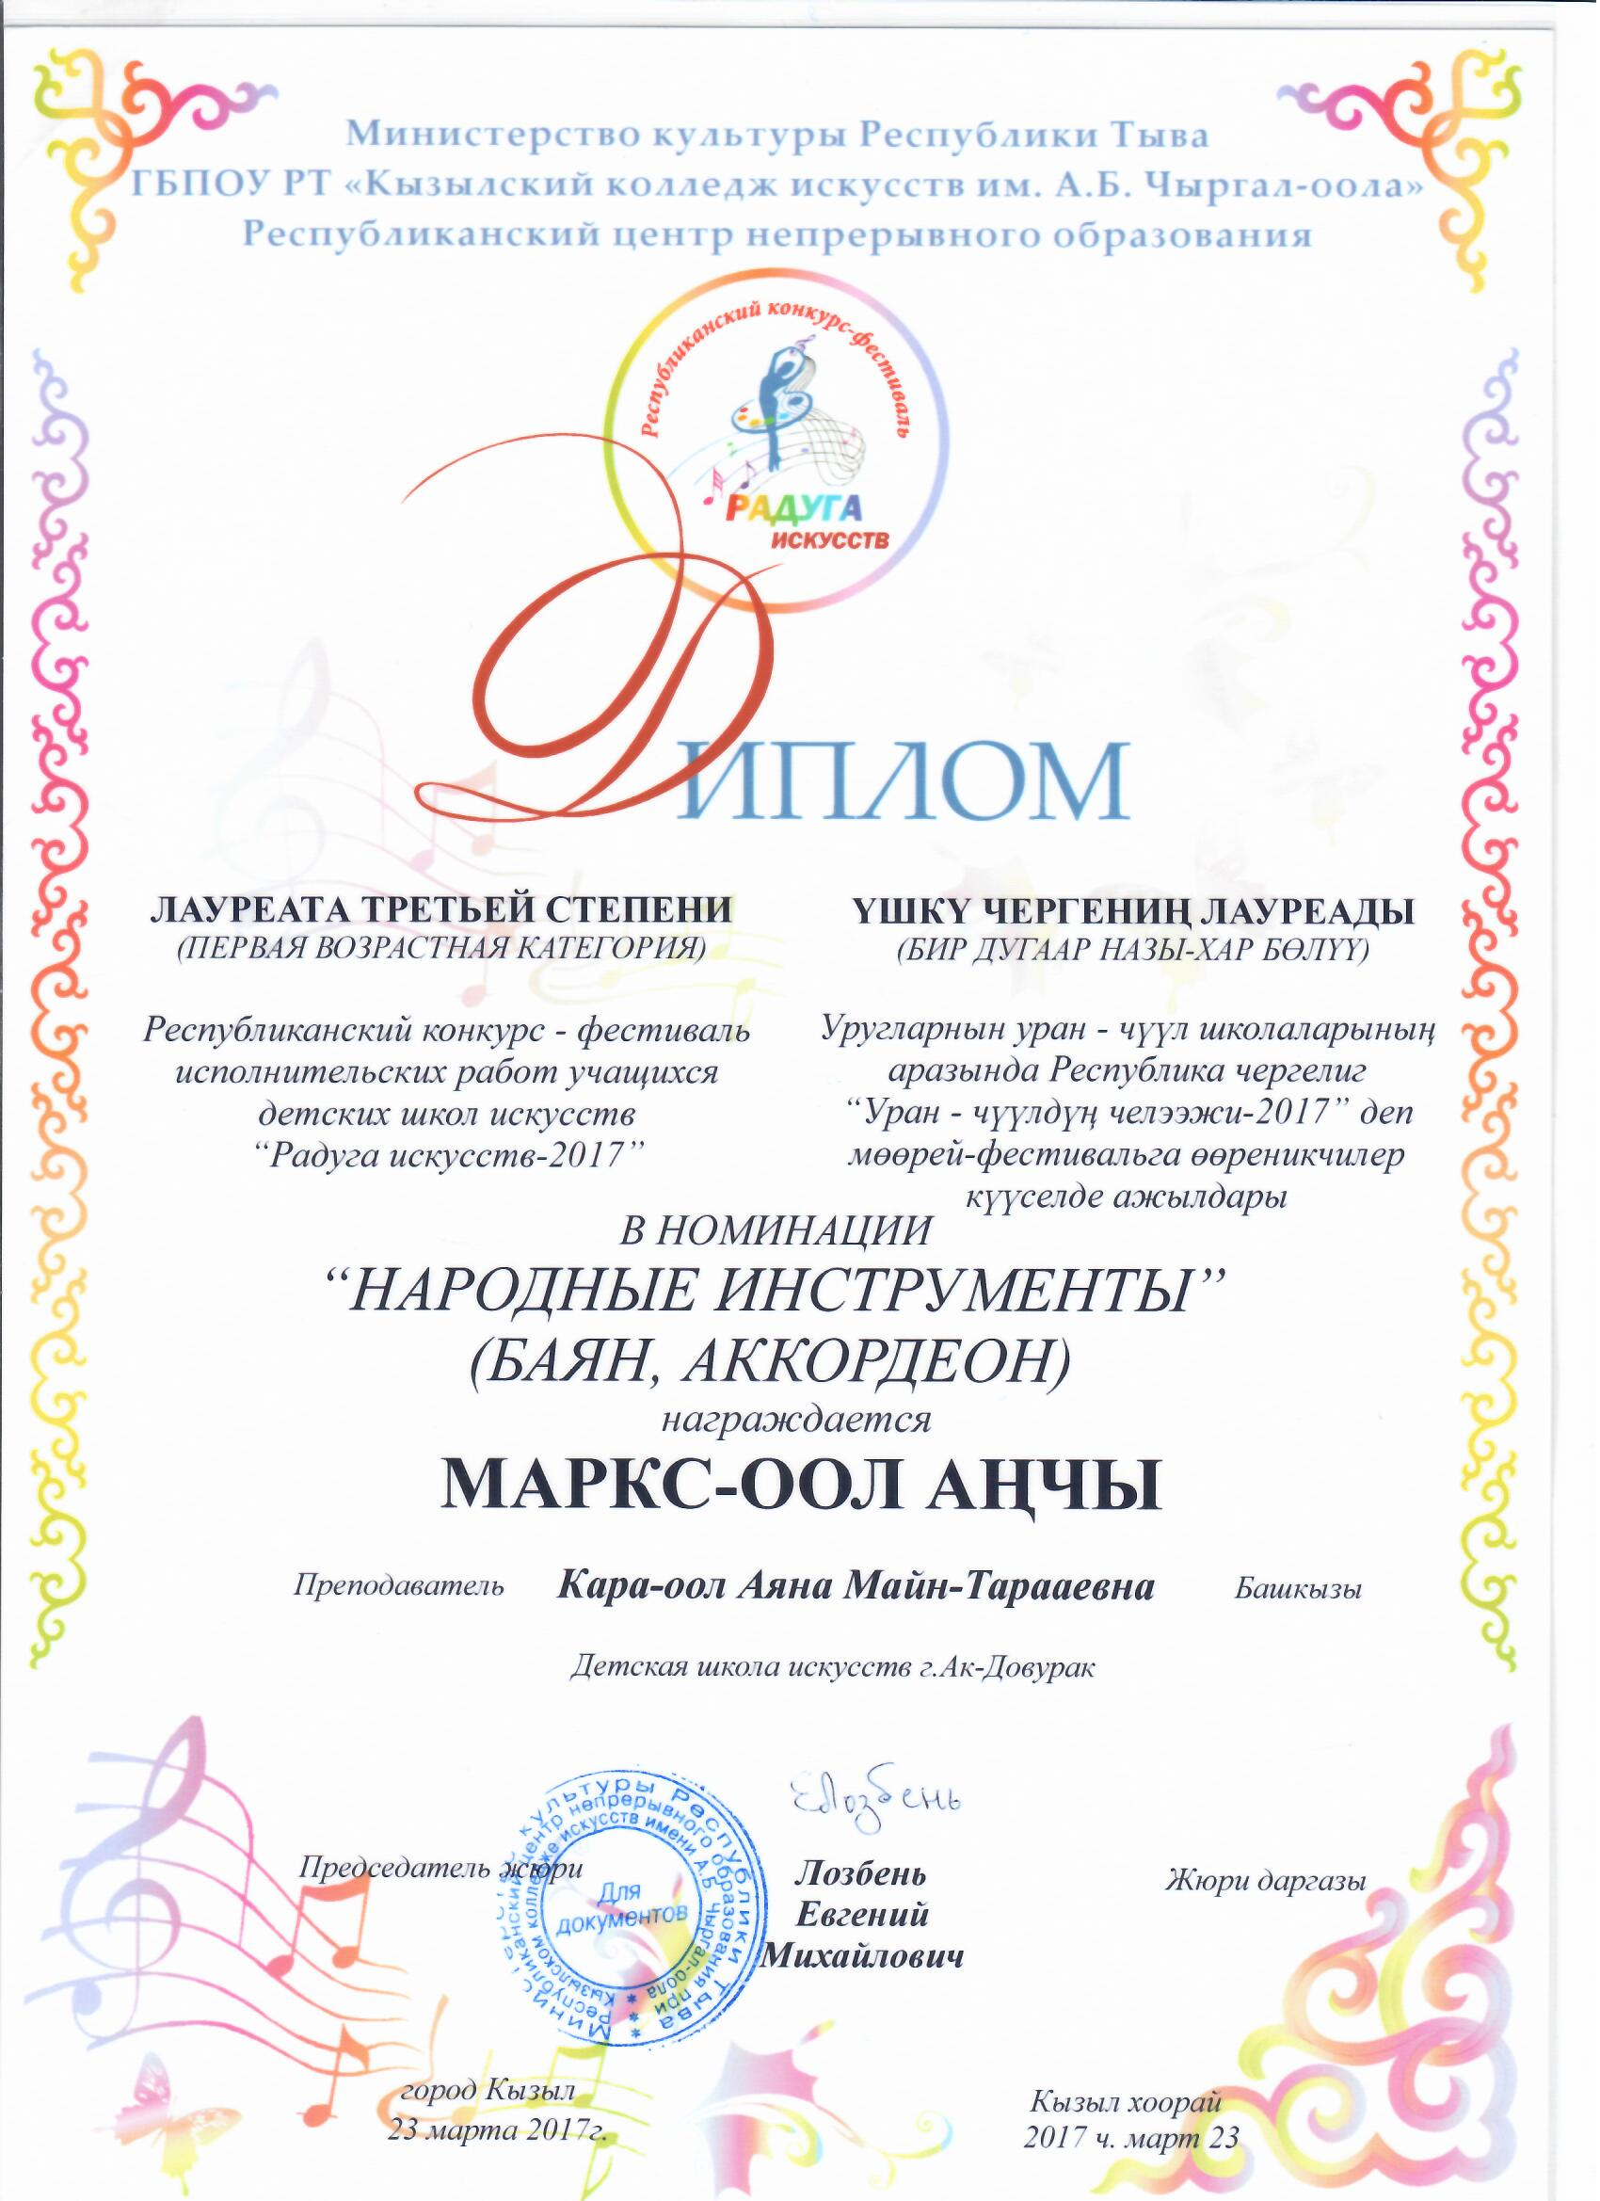
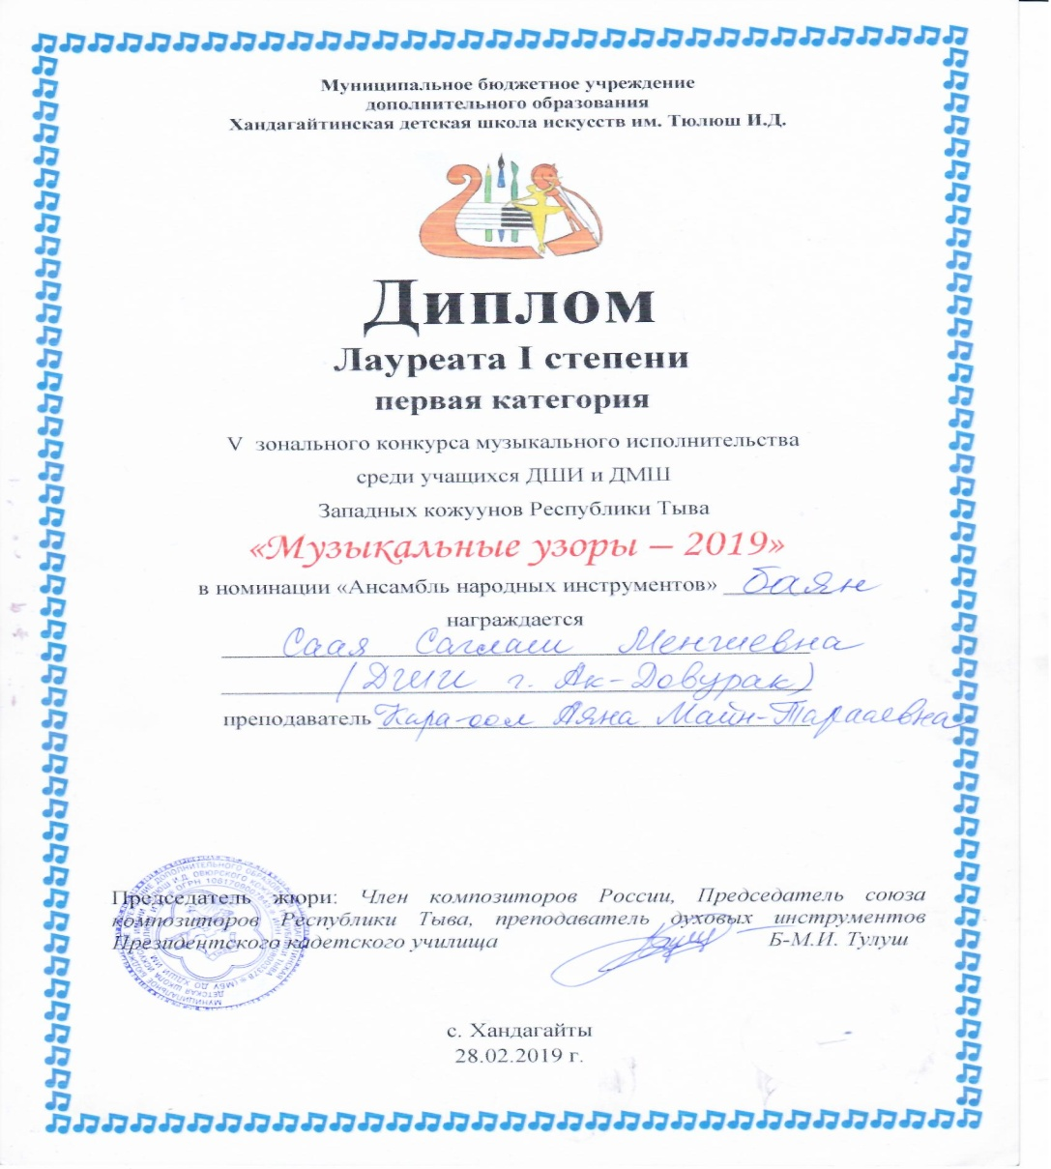
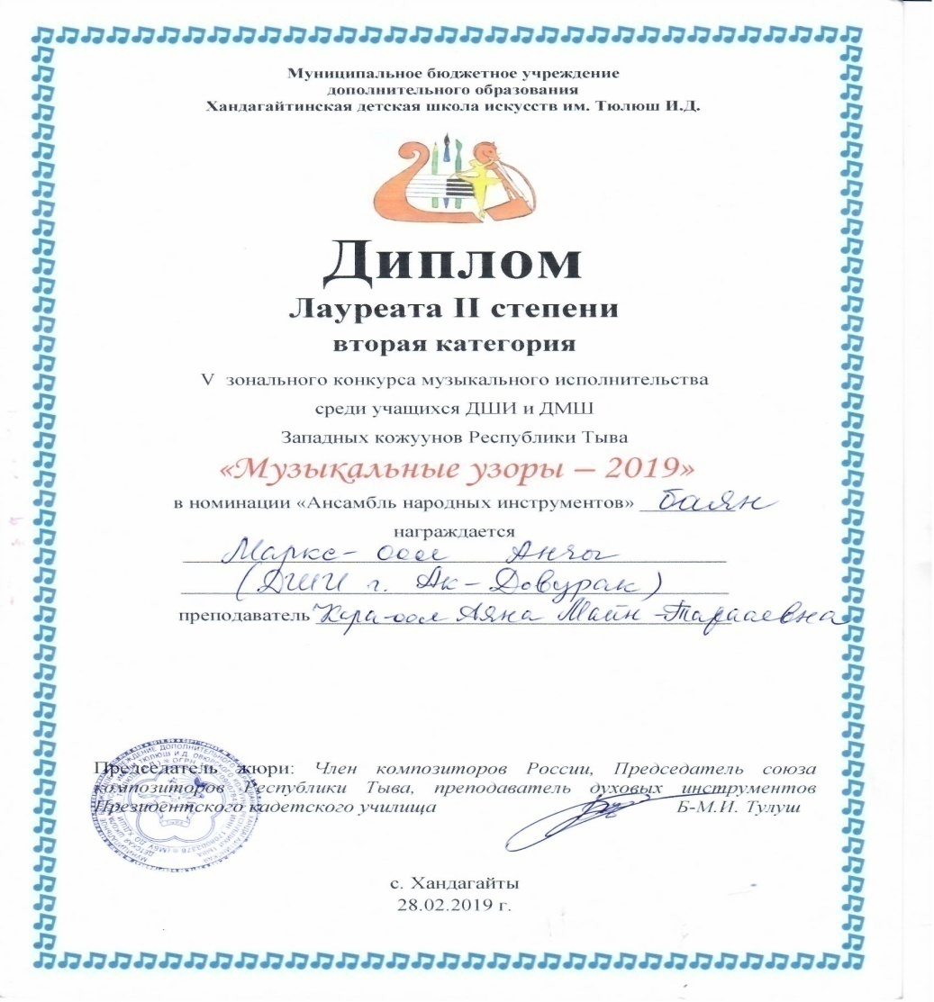

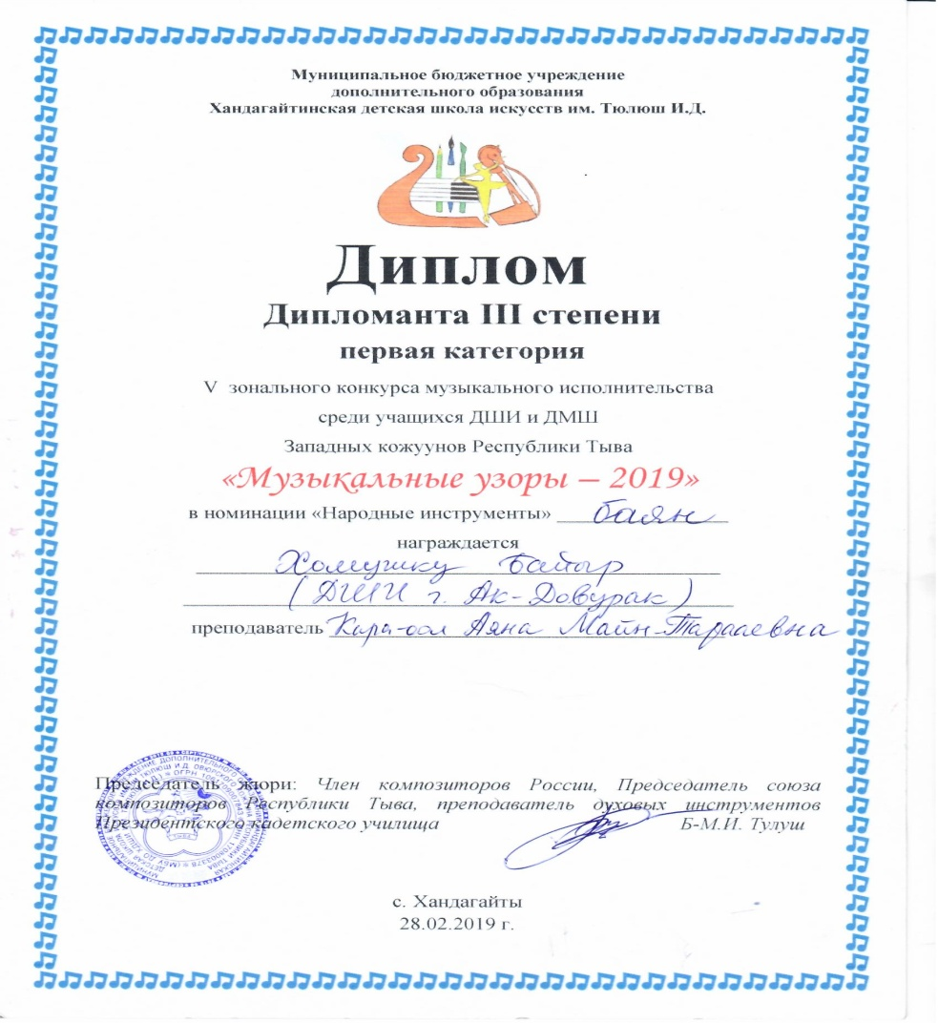

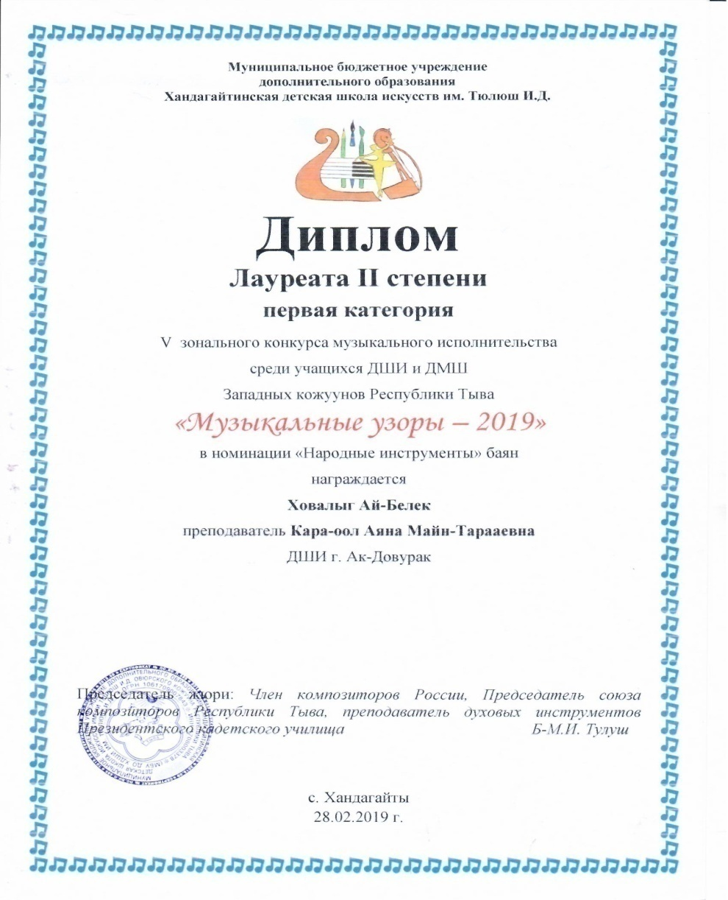
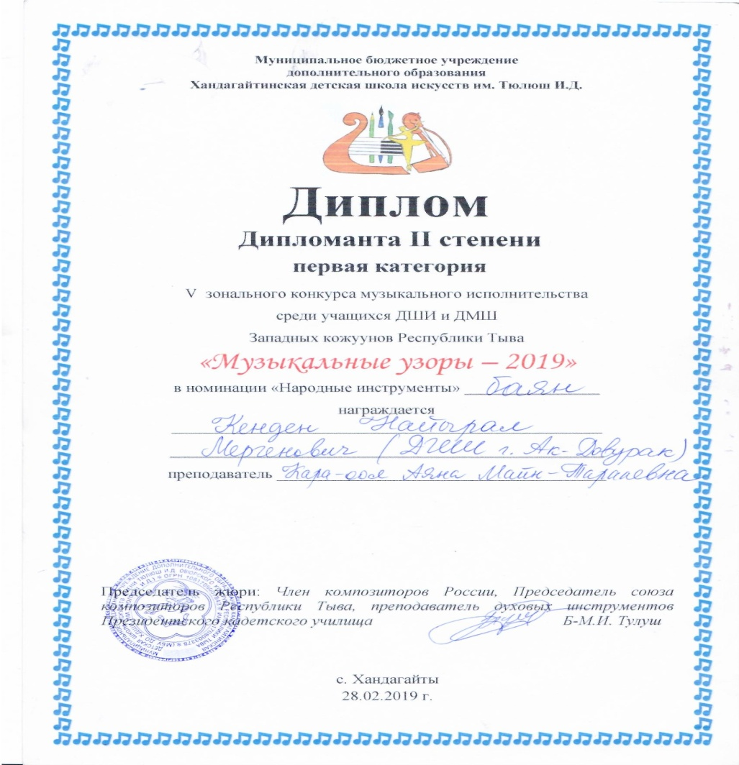
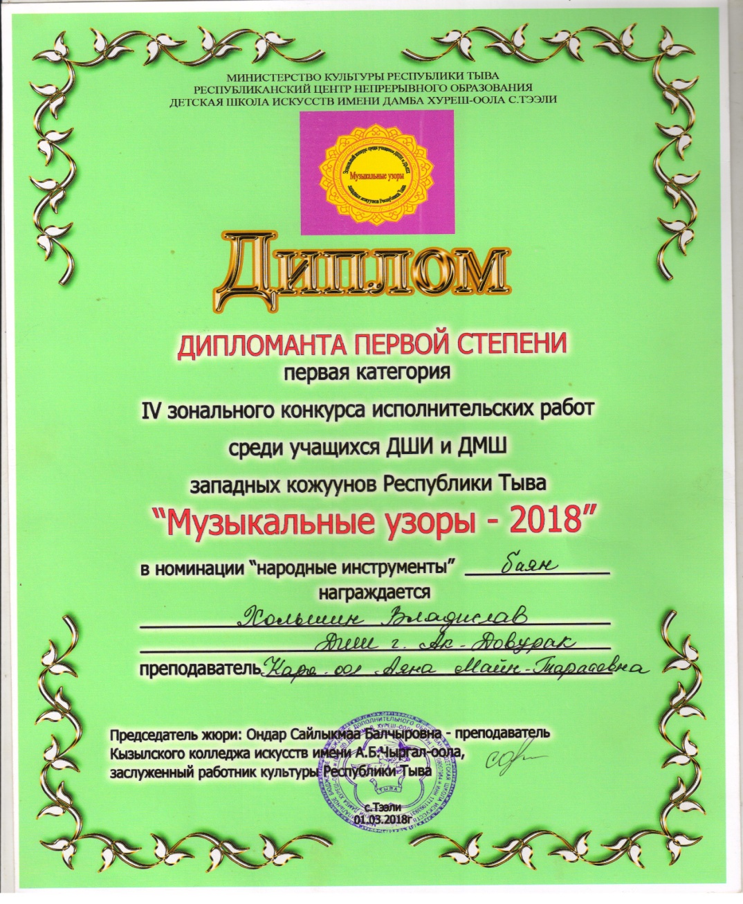

1.4. Подготовка педагогом из числа обучающихся – лауреата, дипломанта конкурса по профилю профессиональной подготовки, смотра, художественной выставки следующих уровней (творческие коллективы)
№ | Уровень участия | Наименование конкурса | ФИО участника | Документ
1. | Международный | Международный интернет конкурс «Души прекрасные порывы» при поддержке Министерство культуры РФ, Дуэт баянистов «Кнопочки» в номинации «Ученик-ученик» инструментальный жанр-БАЯН- Ансамбли-Малые формы. г.Москва  Международный интернет-конкурс «Планета талантов» инструментальный жанр-баян, при поддержке Министерство культуры РФ в номинации «Мастер и ученик -Ансамбли-Малые формы. г.Москва  III Международный конкурс-фестиваль «Енисейские просторы» Дуэт баянистов «Кнопочки». В номинации инструментальная музыка (БАЯН) г.Красноярск | Донгак Аяжы  Маркс-оол Анчы  Саая Саглаш  Кара-оол Аяна  Маркс-оол Анчы  Монгуш Андрей | Диплом дипломанта  I степени  Диплом Лауреата III степени  Диплом Лауреата III степени
2. | Региональный | Республиканский конкурс-фестиваль исполнительских работ учащихся детских школ искусств «Радуга искусств-2018»  Дуэт баянистов «Кнопочки» г.Кызыл  Республиканский конкурс-фестиваль исполнительских работ учащихся детских школ искусств «Радуга искусств-2018»  Дуэт баянистов «Сирень» в номинации «Ученик и учитель» г.Кызыл  V Зональный конкурс музыкального исполнительства среди учащихся ДШИ и ДМШ западных кожуунов Республики Тыва «Музыкальные узоры-2019» Трио баянистов «Кнопочки» с.Хандагайты  V Зональный конкурс музыкального исполнительства среди учащихся ДШИ и ДМШ западных кожуунов Республики Тыва «Музыкальные узоры-2019» квартет баянистов «Кнопочки» с.Хандагайты | Маркс-оол Анчы и Донгак Аяжы  Саая Саглаш  Кара-оол Аяна  Маркс-оол Анчы  Монгуш Начын  Бакук Сайдаш  Хольшин Владик,  Кенден Найырал,  Саая Саглаш,  Ховалыг Ай-Белек | Диплом Лауреата II степени  Диплом Лауреата III степени  Диплом Лауреата III степени  Дипломант 1 степени
3. | Всероссийский | Всероссийский конкурс-фестиваль «Результат» в номинации инструментальный жанр (ансамбли, 2 кат) | Маркс-оол Анчы  Монгуш Андрей | Лауреат II степени

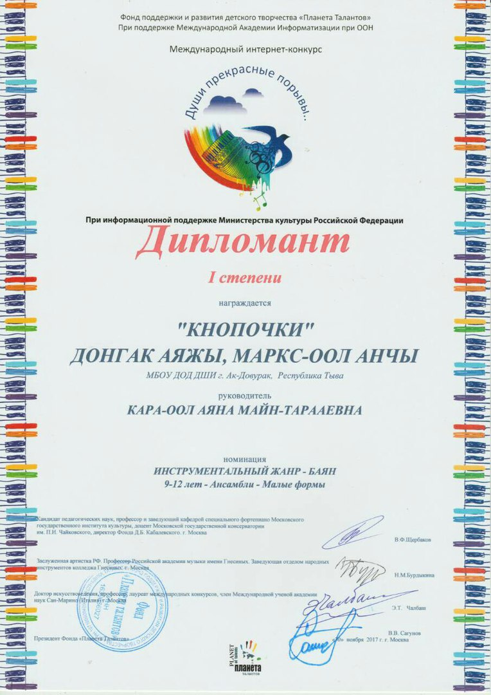

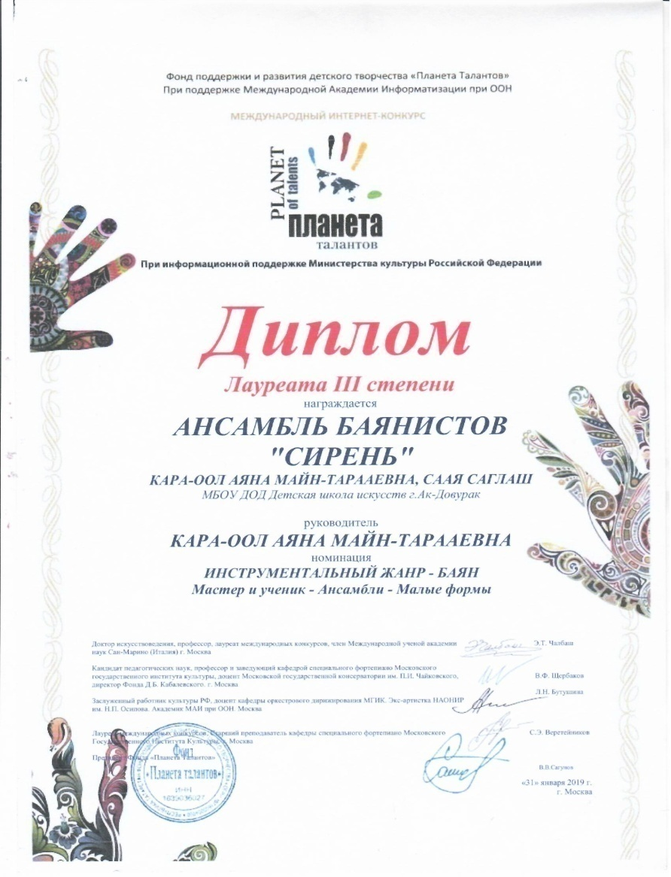

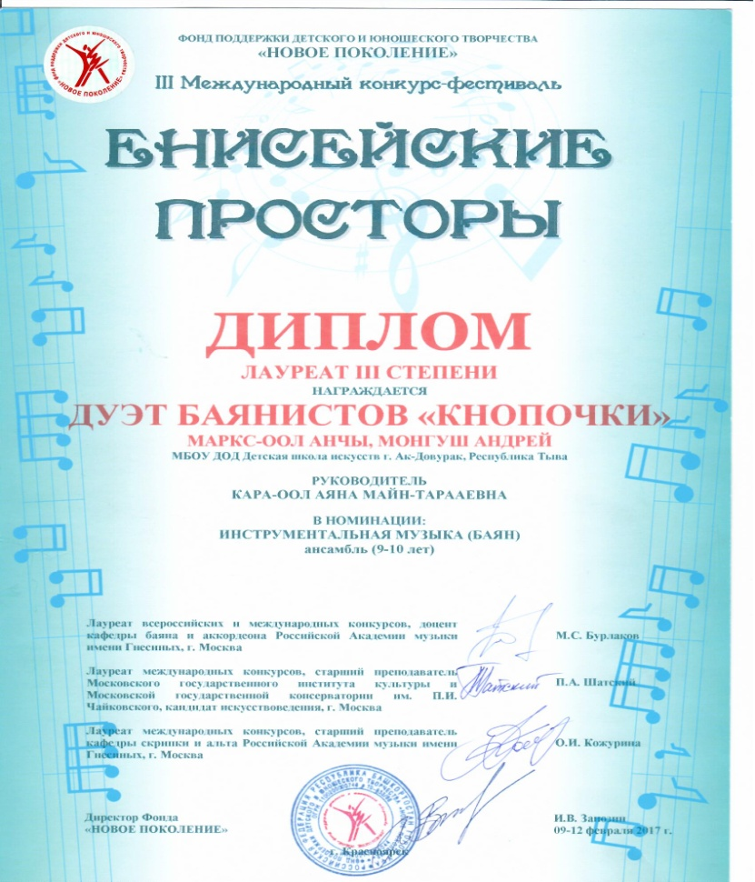
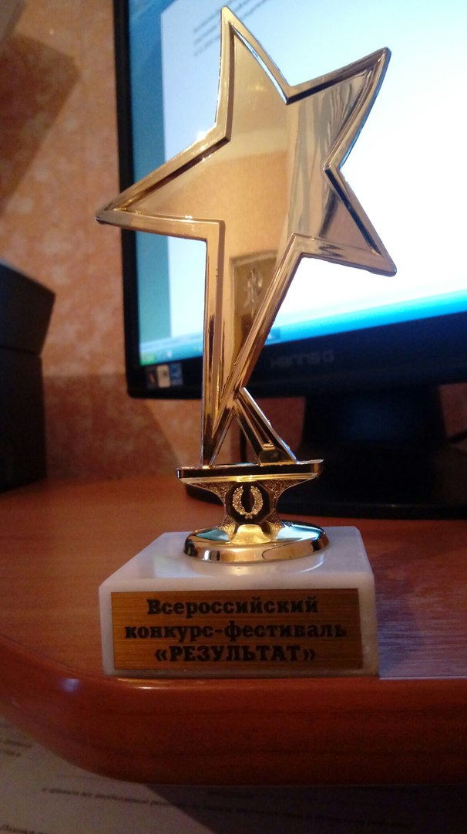

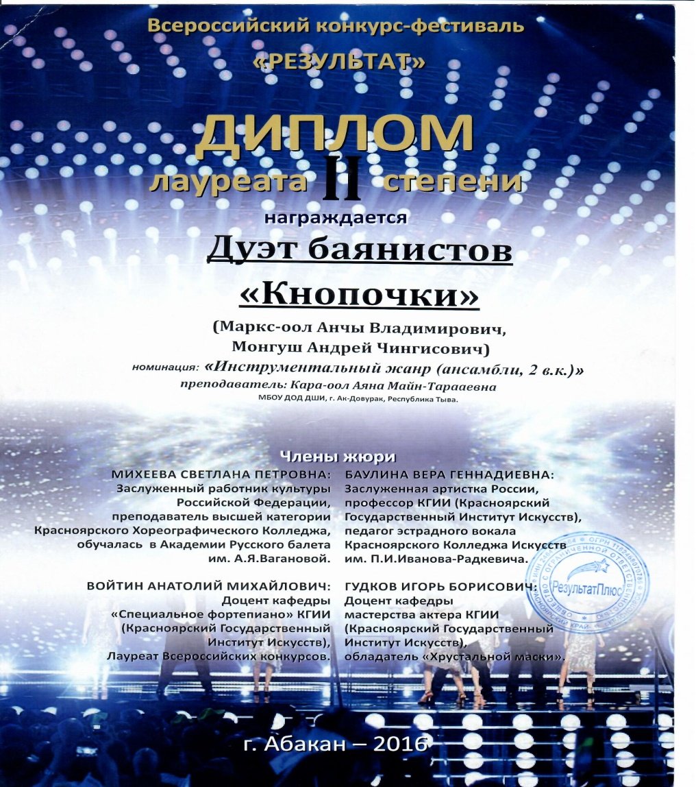

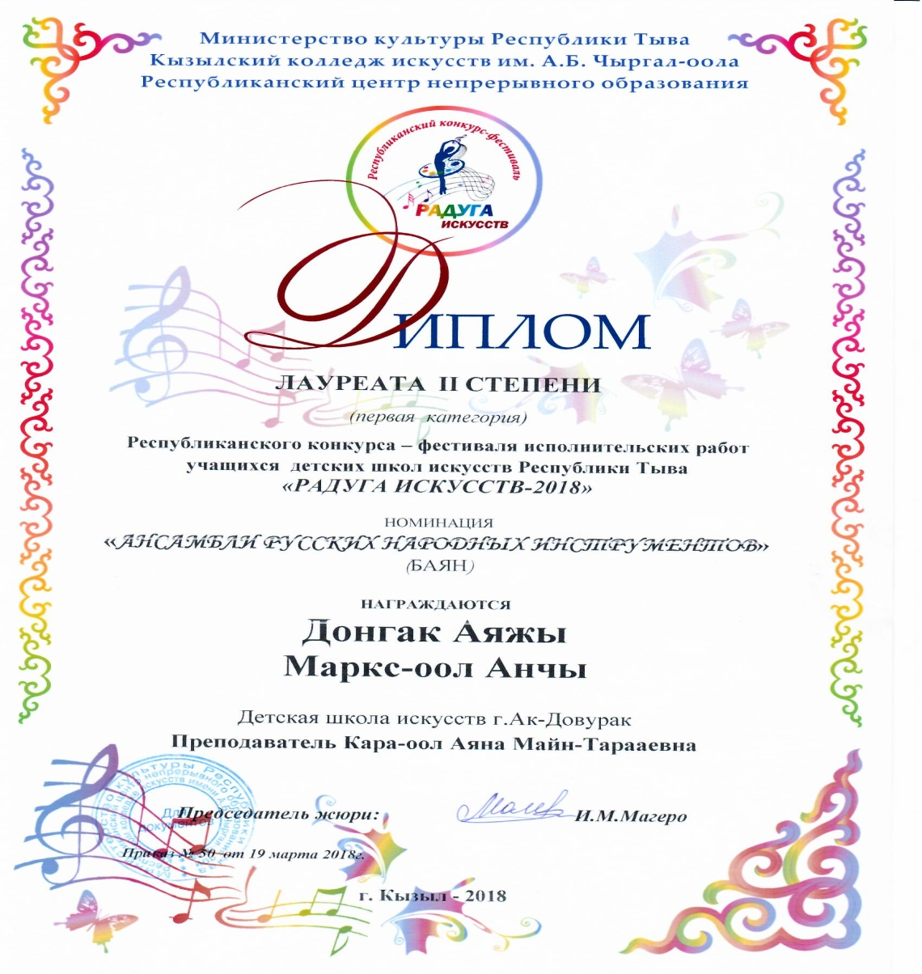
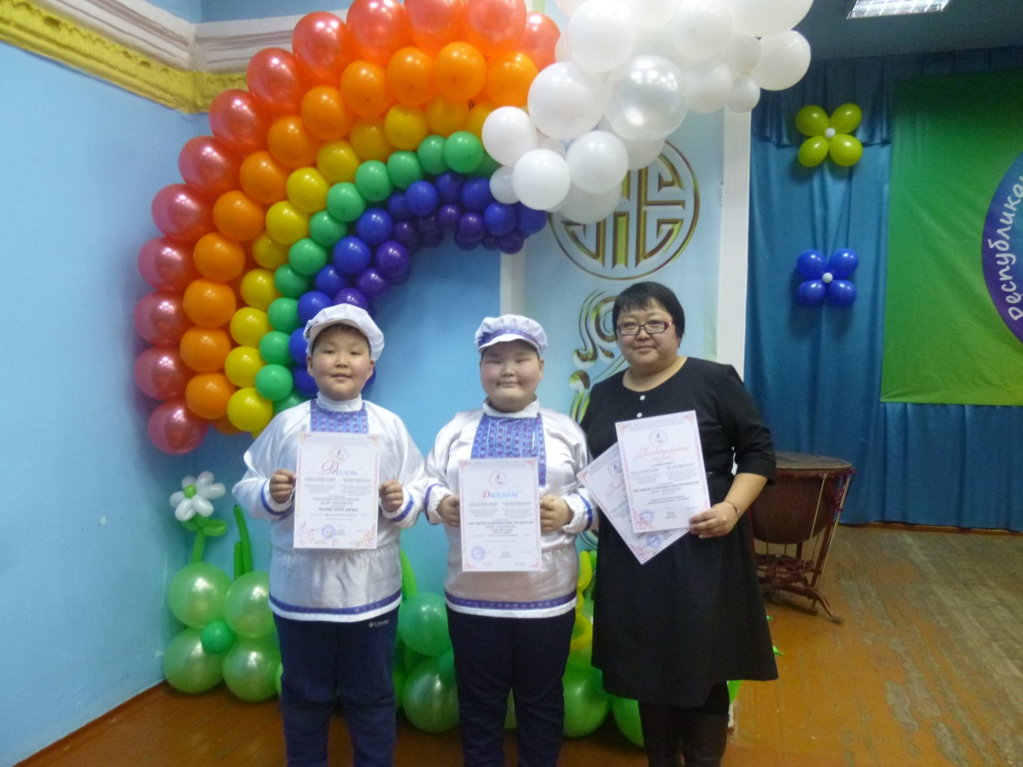
Донгак Аяжы, Маркс-оол Анчы. Дуэт «Кнопочки»
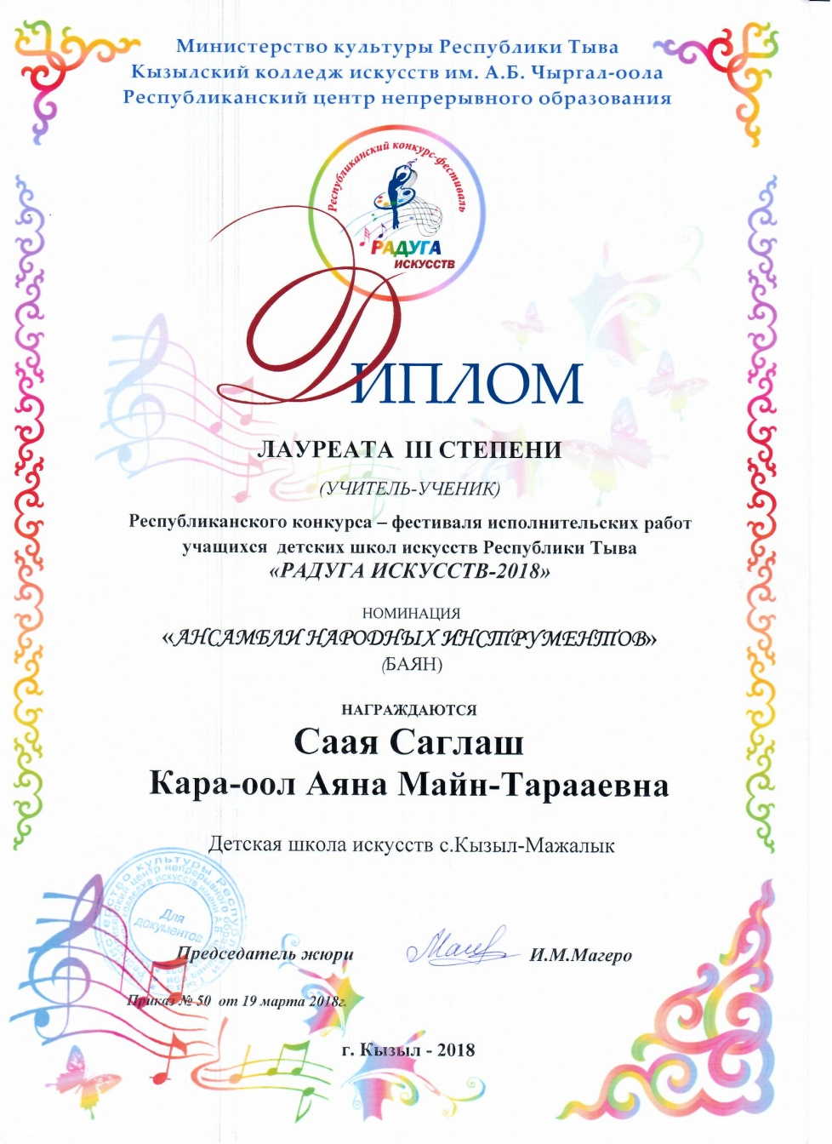

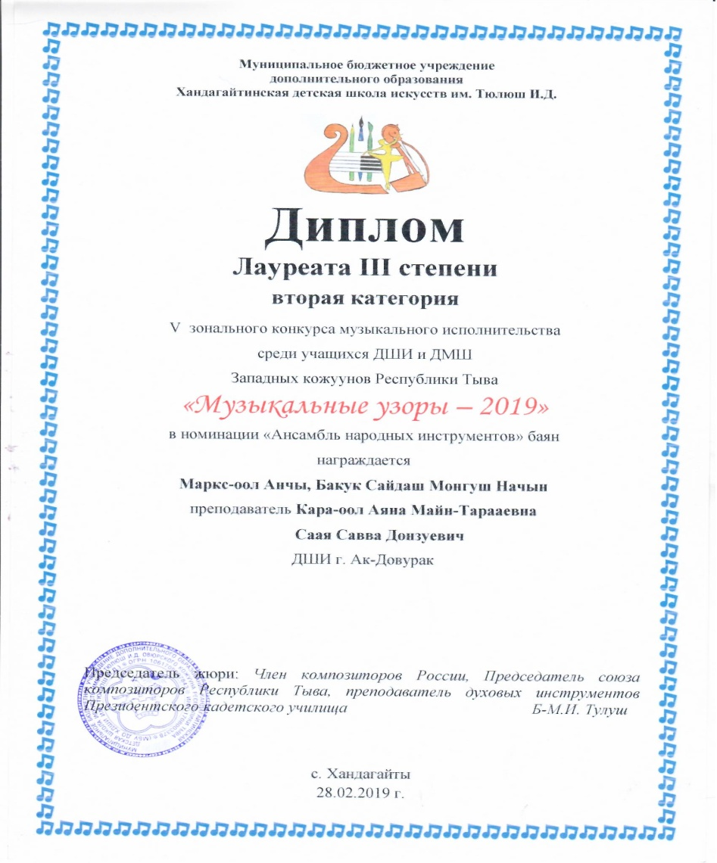
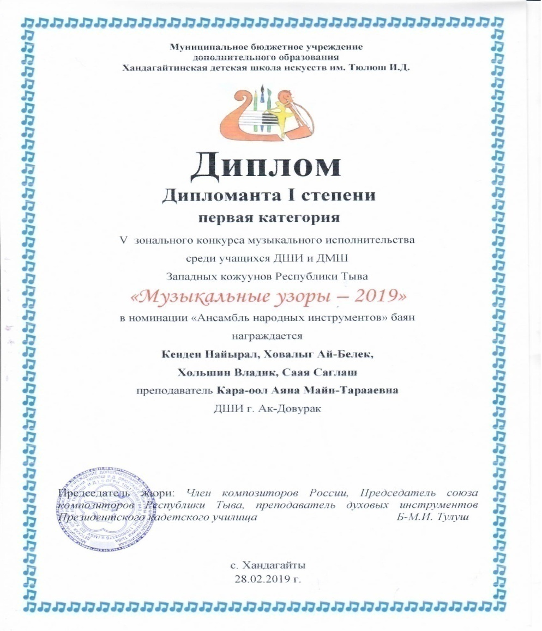

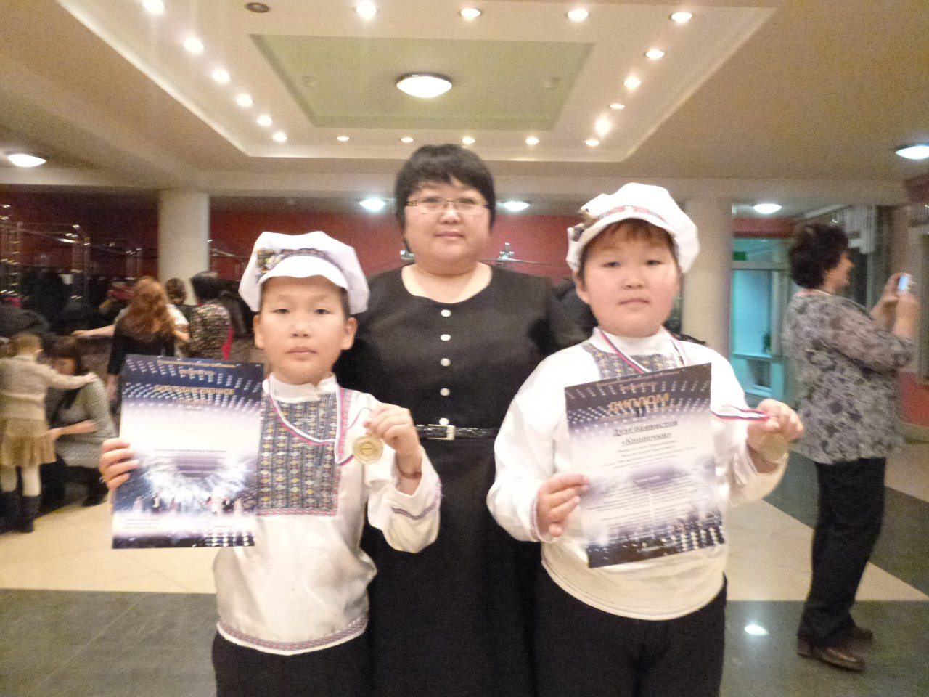
Всероссийский конкурс «Результат-2016» г.Абакан. Монгуш Андрей и Маркс-оол Анчы
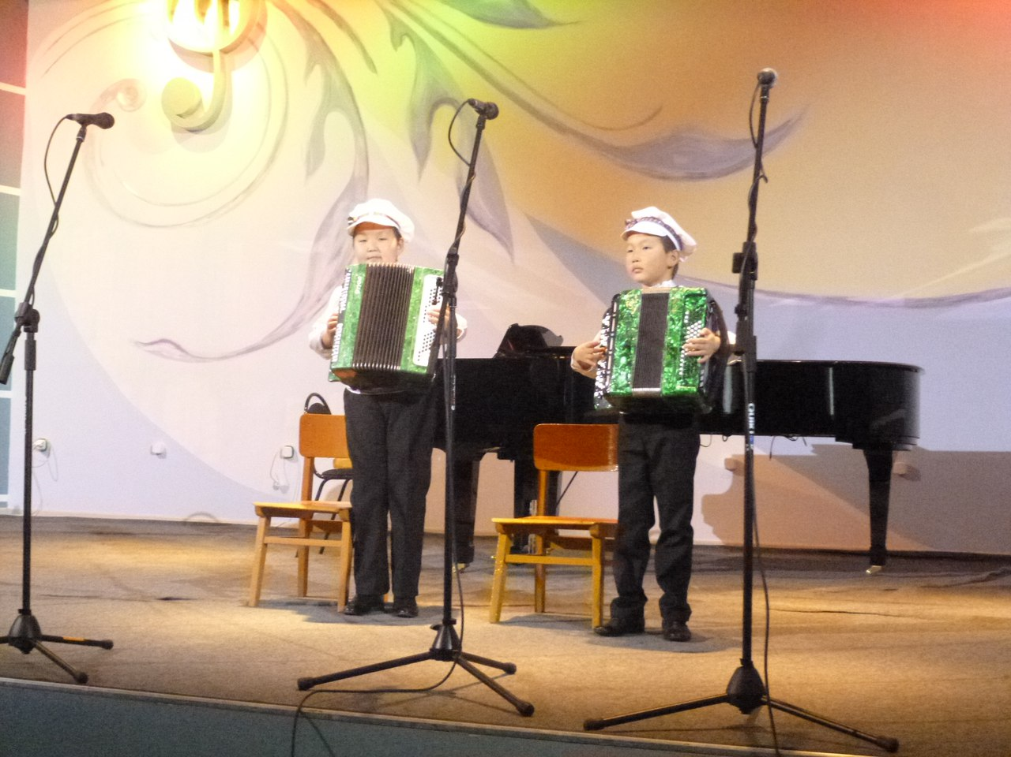

1.5.. Результаты участия в фестивалях, конференциях, форумах, олимпиадах, конкурсах и выставках
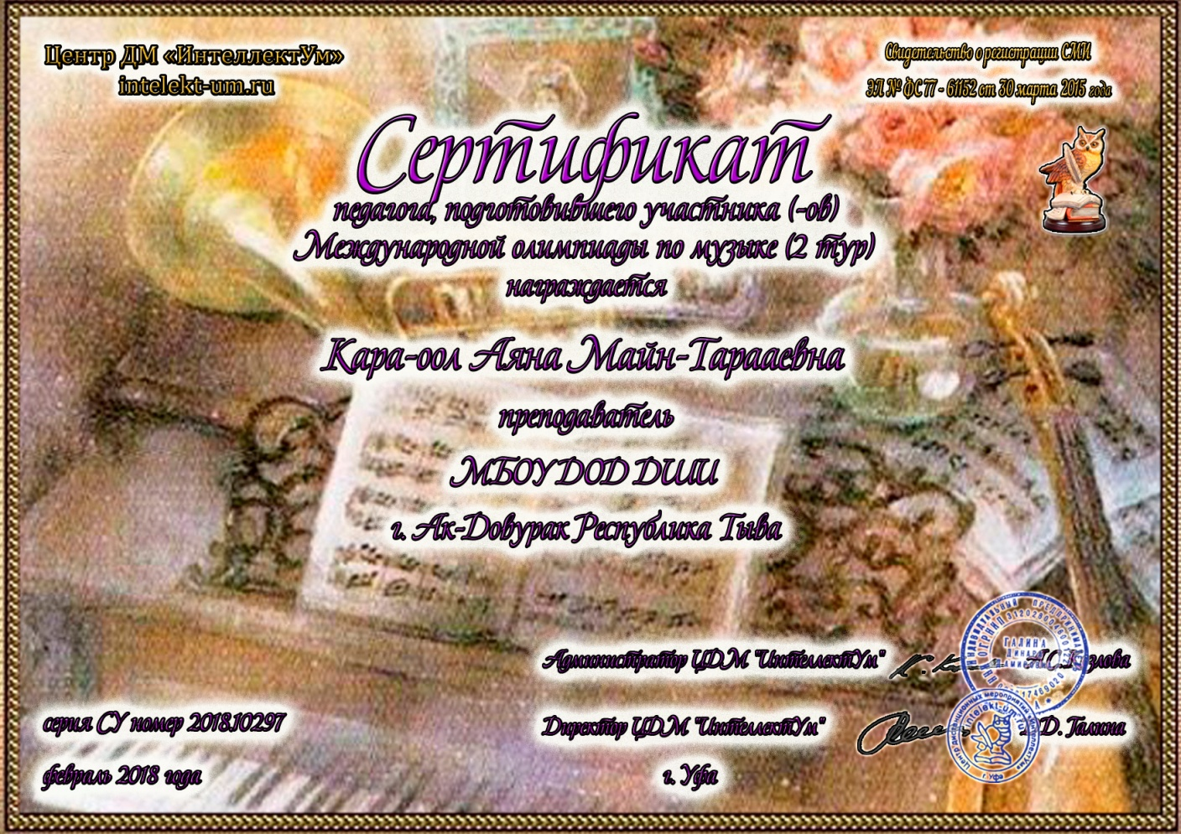

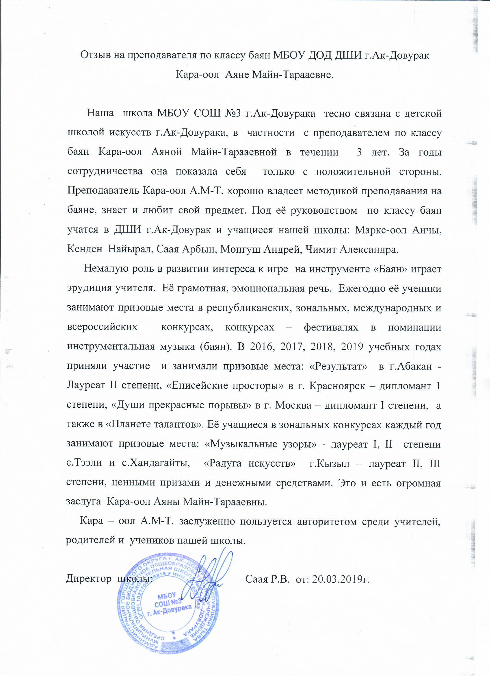

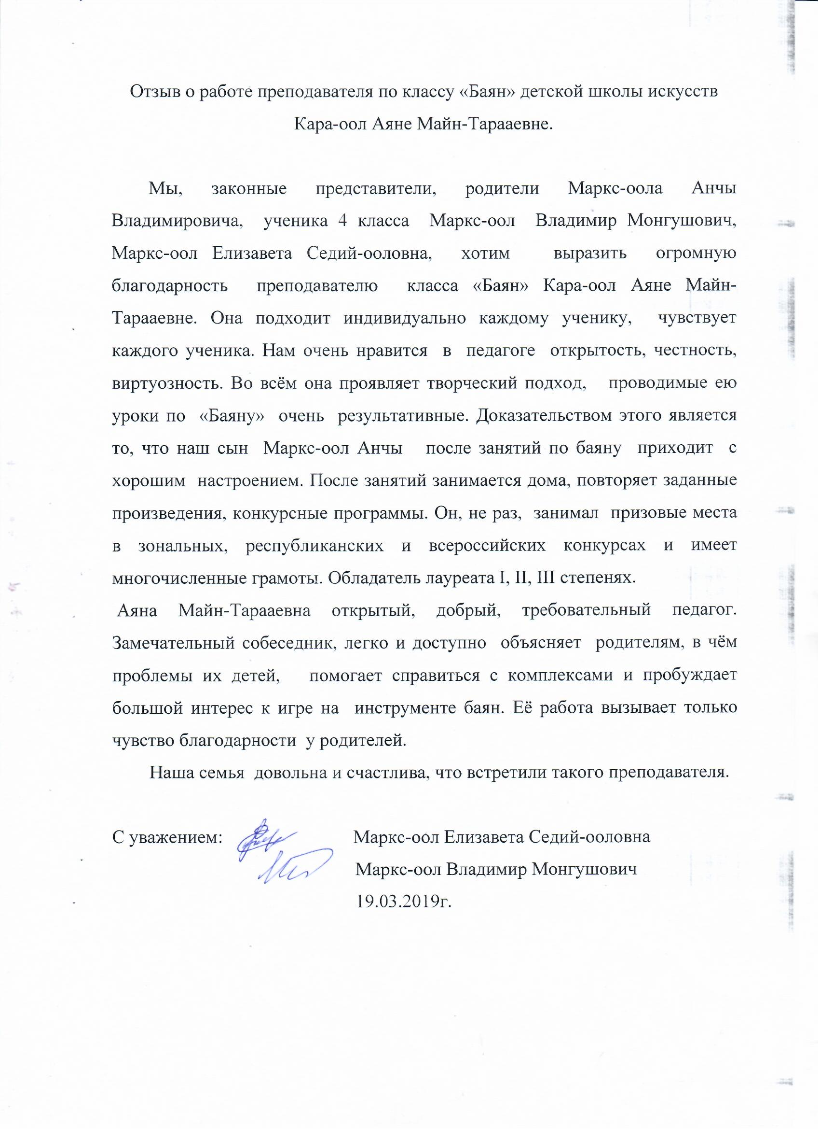

Продуктивность личного вклада педагогического работника в повышение качества образования.

Совершенствование методов обучения и воспитания через проведение открытых уроков/занятий на МО муниципального уровня (экспертный лист оценивания, протокол посещения первого открытого урока от МО муниципального уровня

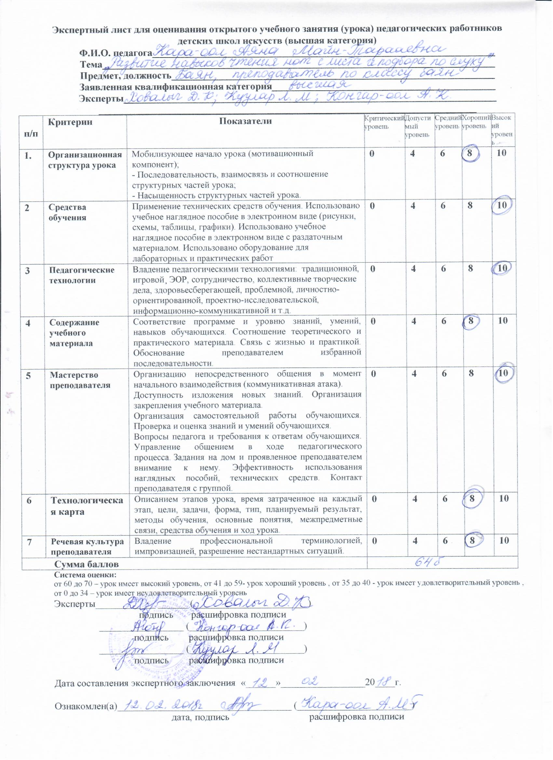

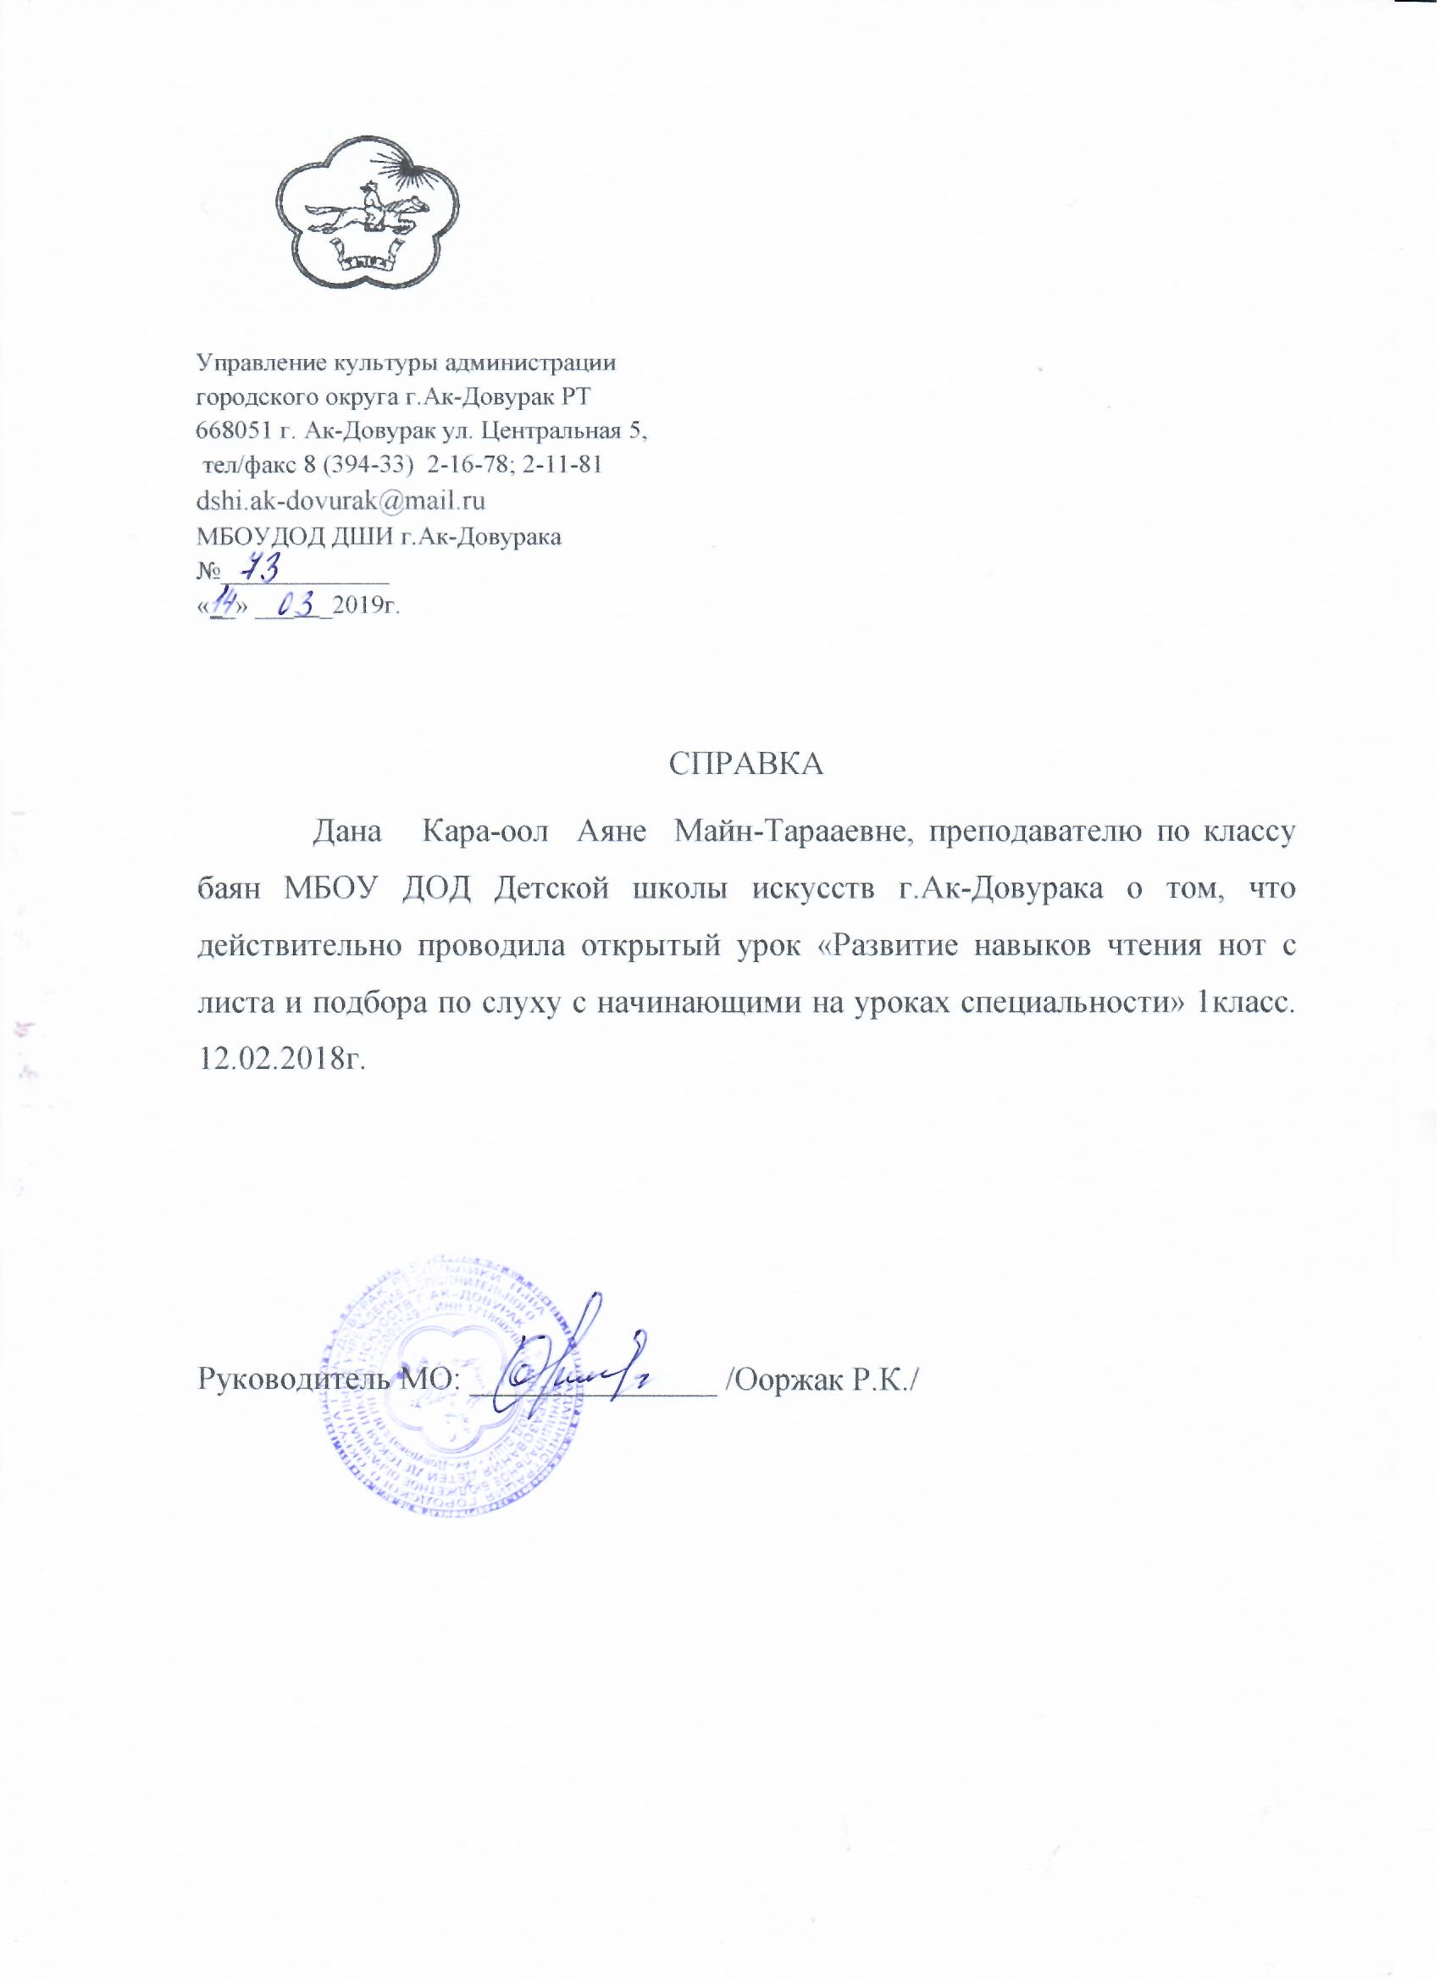

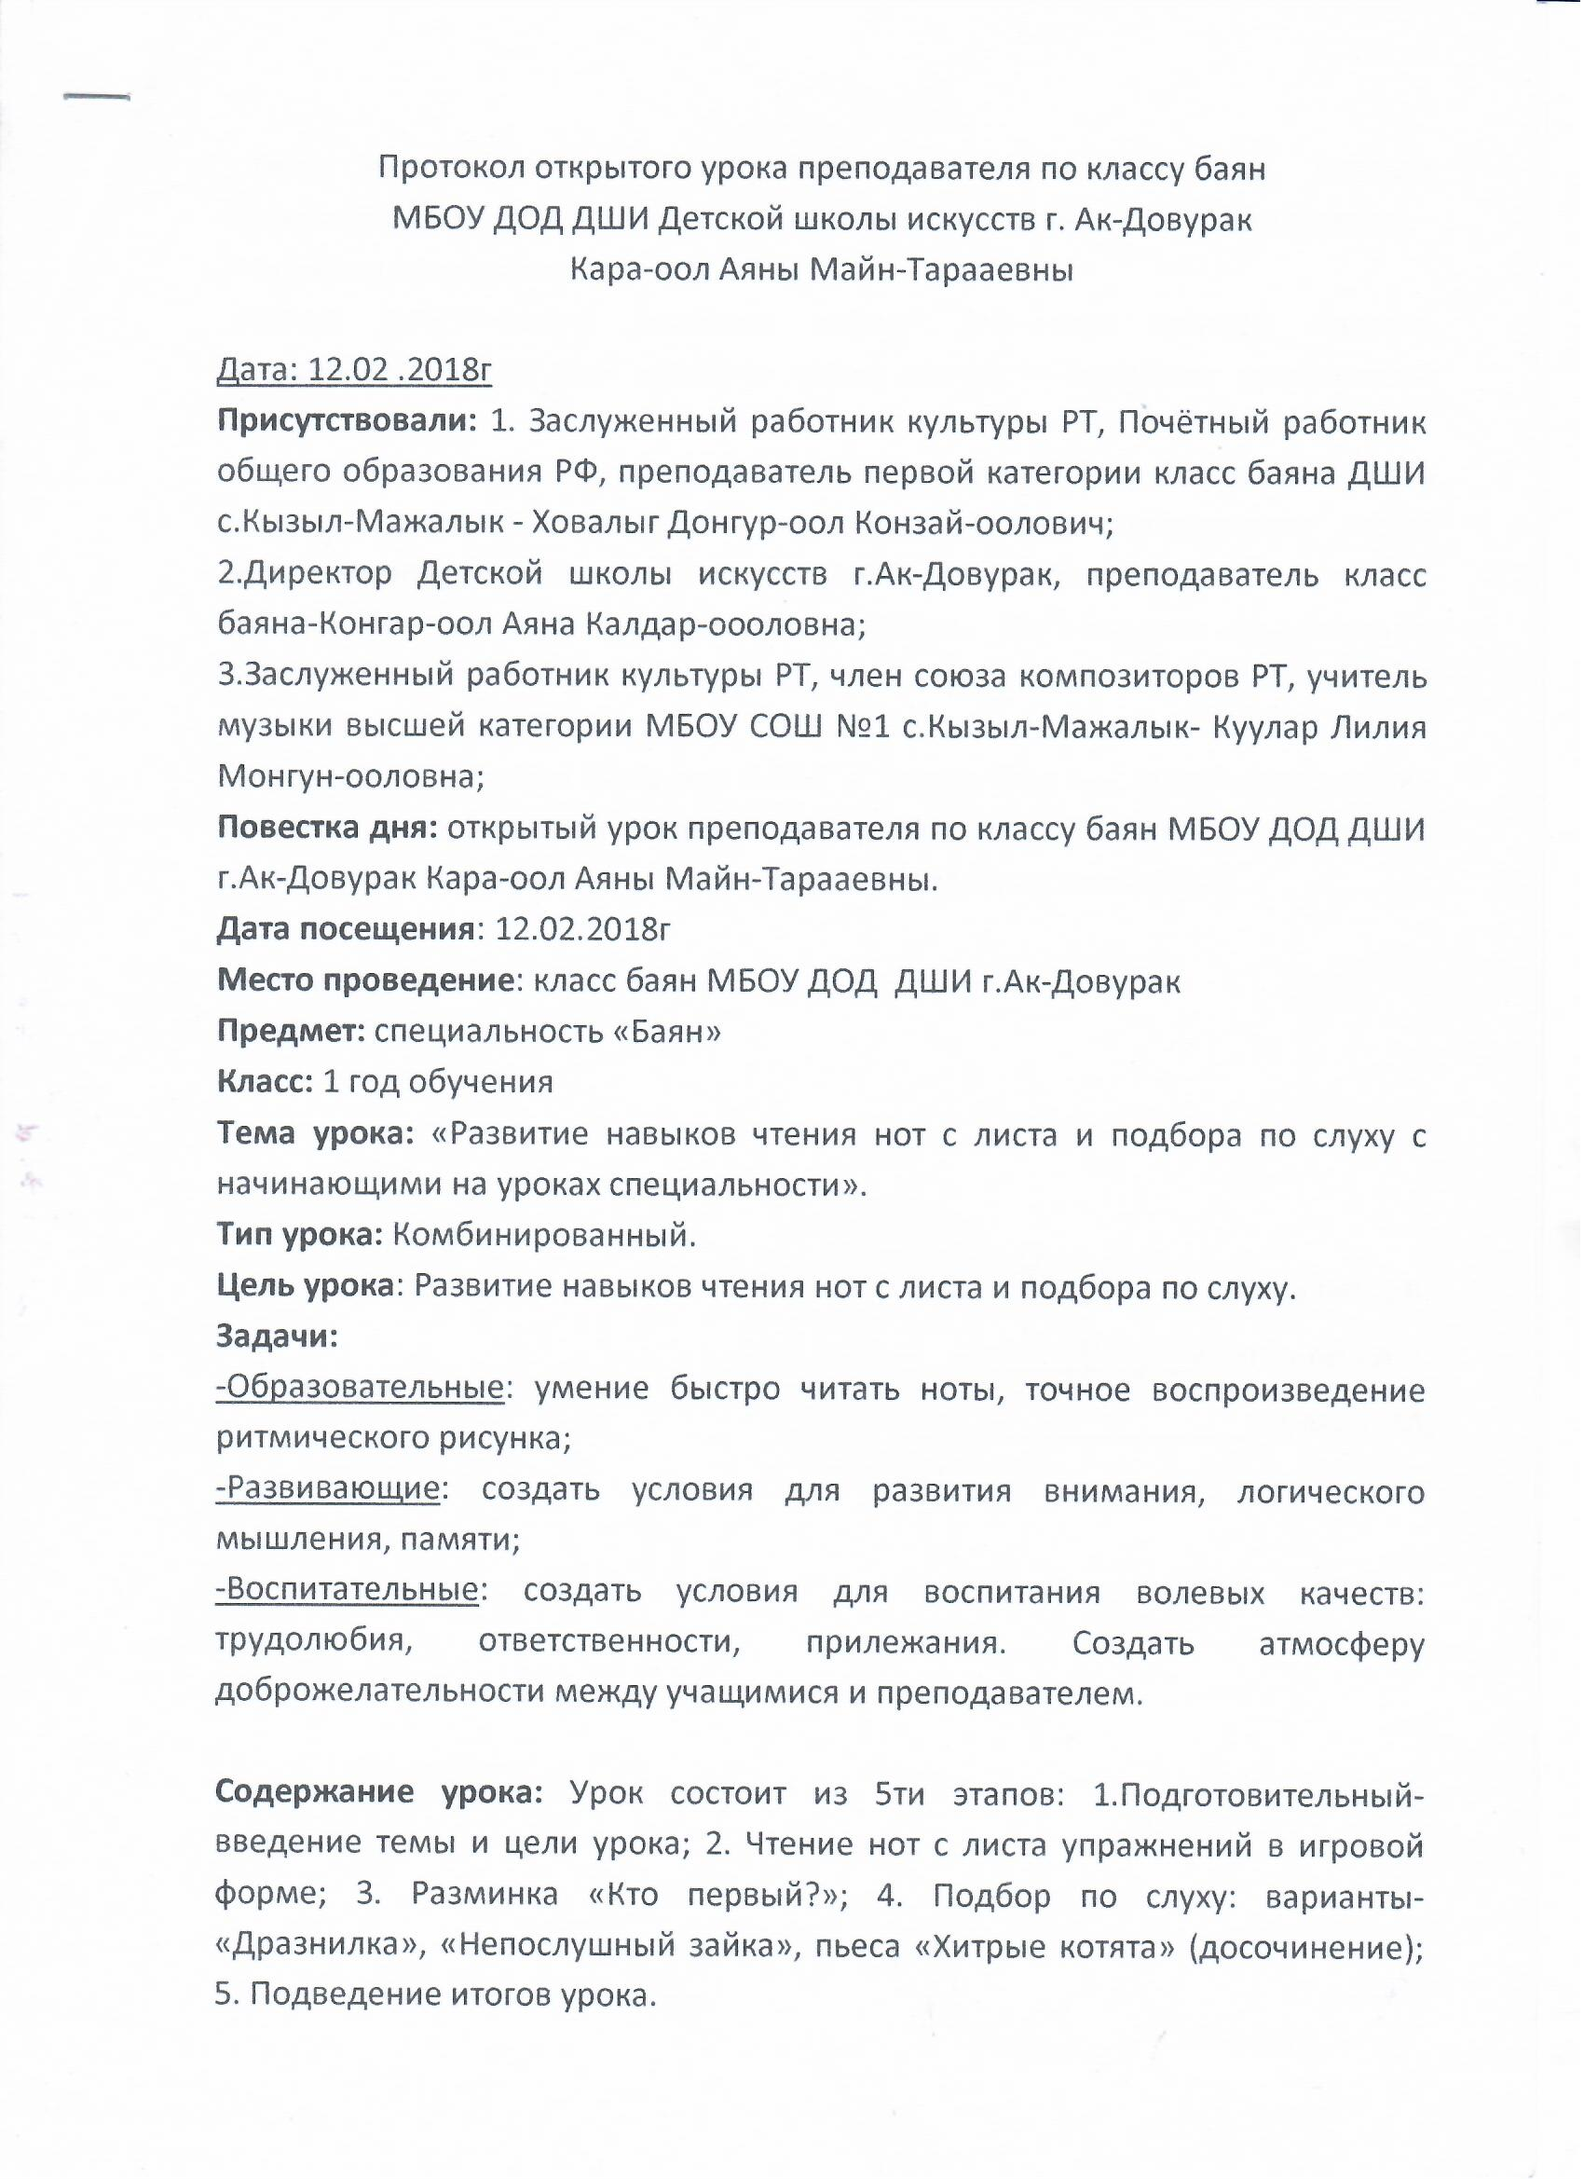

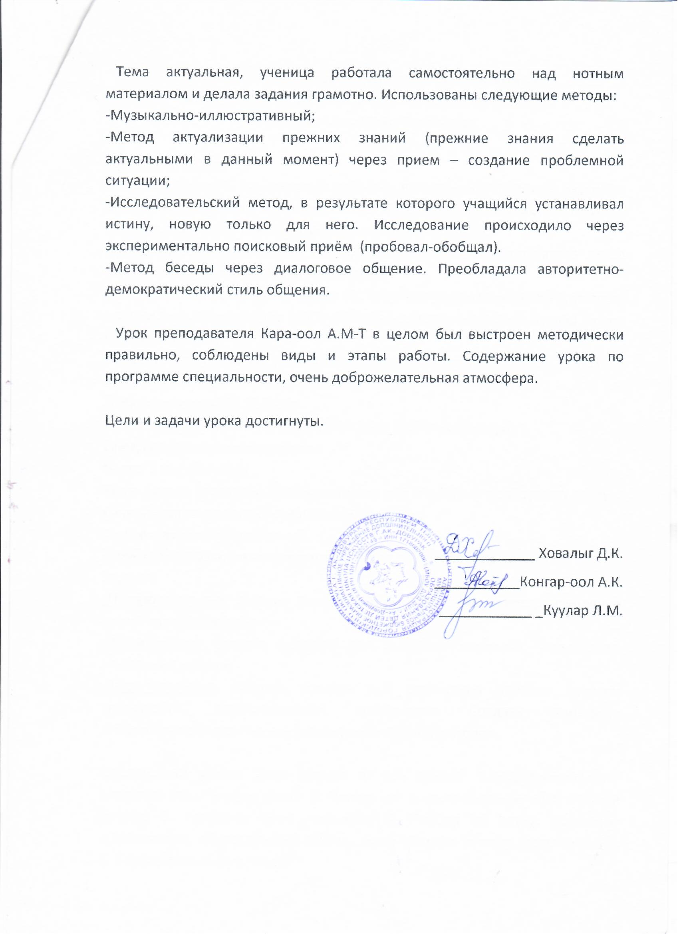

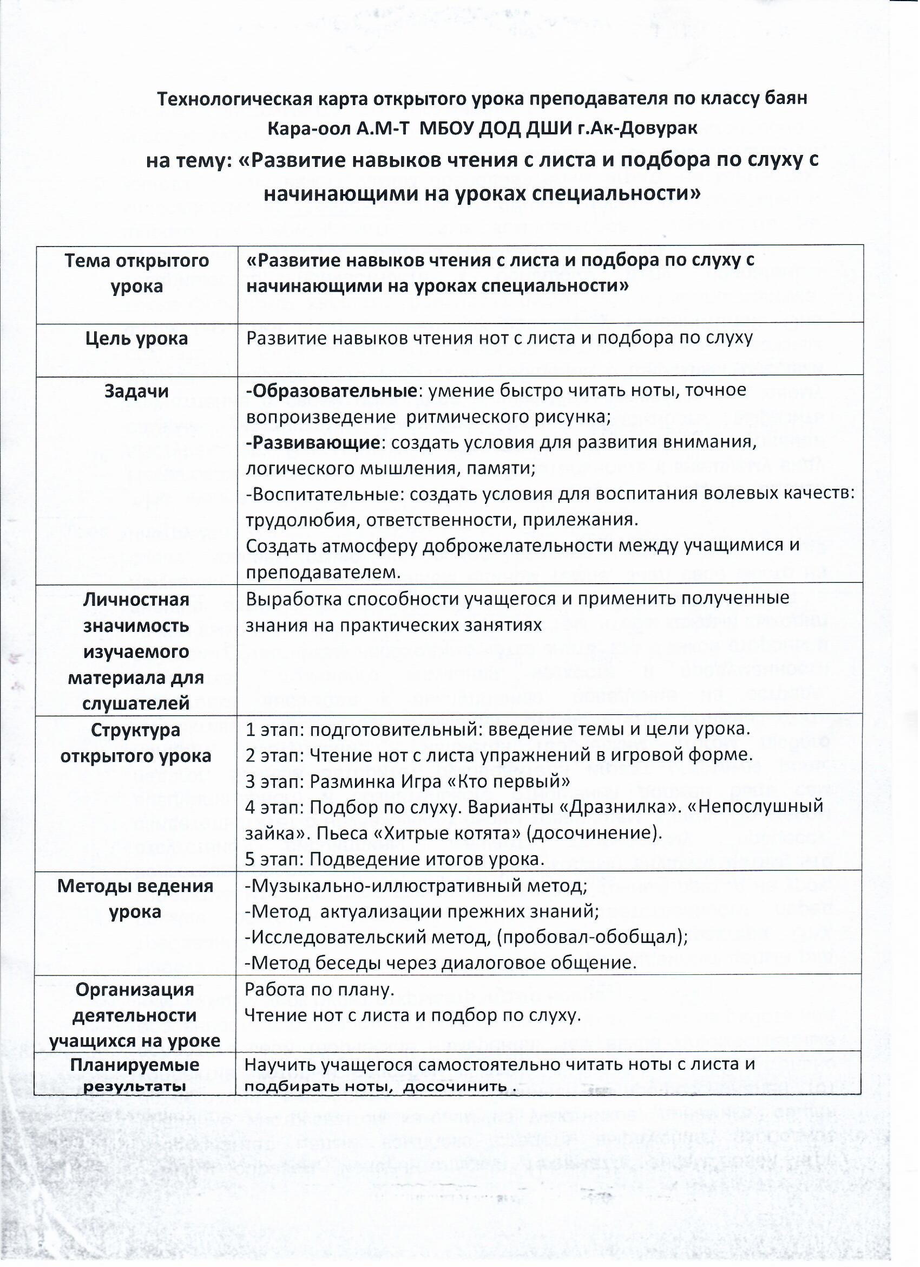

Конспект открытого урока в классе баяна «Развитие навыков чтения нот с листа и подбора по слуху с начинающими на уроках специальности»

Составитель урока: Кара-оол Аяна Майн-Тарааевна, преподаватель класс баяна.
Ученица: Саая Саглаш – 2 класс (8лет)
Тип урока: Комбинированный
1)Систематизация знаний, умений и навыков;
2)Изучение нового материала.
Цель урока: Развитие навыков чтения нот с листа и подбора по слуху.
Задачи:
-Образовательные: умение быстро читать ноты, точное воспроизведение ритмического рисунка;
-Развивающие: создать условия для развития внимания, логического мышления, памяти;
-Воспитательные: создать условия для воспитания волевых качеств: трудолюбия, ответственности, прилежания. Создать атмосферу доброжелательности между учащимися и преподавателем.

ХОД И СОДЕРЖАНИЕ УРОКА
Этапы | Ход урока
I этап | Подготовительный: введение темы и цели урока  Повторение гаммы До-мажора (1 октава)
II этап | Чтение нот с листа упражнений в игровой форме
III этап | Разминка:  Игра «Кто первый?»
IV этап | Подбор по слуху. Варианты:  - «Дразнилка»  - «Непослушный зайка»  - Пьеса «Хитрые котята» (досочинение)
V этап | Подведение итогов урока

I этап: Введение
Развития творческих способностей учащихся всегда являясь одной из интереснейших проблем музыкальной педагогики. Перед преподавателем, работающим с начинающими, стоят серьезные и многообразные задачи. Сознание большой ответственности, тщательная продуманность работы, подлинный интерес к занятиям с учениками, умение вникнуть в психологию каждого ученика. Работая с начинающими, преподаватель приступает к возведению своего рода музыкального фундамента. Его качество и направленность в большой мере определяет ход дальнейшего обучения, во всяком случае – ближайших лет занятий, а могут и отразиться на всём будущем ученика. Ребенок впервые знакомится с музыкой, получает первые музыкальные представления. Большей частью именно в это время он начинает не только осознавать простейшие музыкальные явления, но и активно - по мере своих детских возможностей – проявлять себя в области музыки. Уже впервые годы обучения закладывается основа понимания музыкальных произведений, проникновение в мир музыкальных образов. Конечно, ученику нужно приобрести первые навыки игры на инструменте, необходимо знание нотной грамоты, но всё это не может быть преподано вне связи с музыкой. Прежде всего, надо привлечь ребенка к музыке, заняться обогащением и развитием его музыкальных впечатлений. Работа над чтением нот с листа и подбором по слуху благотворно сказывается на развитии музыкальности, исполнительской инициативы ученика. И на нашем уроке покажем, как мы развиваем творческие способности через чтение нот и подбора по слуху. Теперь повторяем гамму до-мажор в одну октаву.

II этап: Чтение нот с листа упражнений в игровой форме
Работа ведётся по методике В Жилина « В путь». Это упражнение для чтения нот с листа, позволяющие музицировать на любом инструменте в игровой форме.
(Приложение №1) действие преподавателя: Сейчас мы с тобой сходим в гости к Бабушке и Друзьям, а правила игры такие:
1. В ГОСТИ. С начала сыграть: а) В магазин за подарками. При любой ошибке возвращаться на начало («магазин закрыт» или «деньги забыли» или «Денег не хватило» или «пойдём в другой магазин».
Б) В путь. При любой ошибке возвращаться назад, к началу пути («подарки забыли» или «дождь, снег пошел» или «волка испугались»и.т.д.
2.ПОЕЗДКА. правила игры: Возвращаться в случае ошибки, на предыдущую станцию (билет купить забыли» или «чемодан забыли» или «не тот в поезд сели» )и.т.д.
Каждый такт – это 1 километр.

III этап: Разминка: Игра «Кто первый?»
Игра используется в качестве психологической разрядки и повторении теоретического материала. (приложение № 2).
Описание игры: в начале каждой дорожки ученик с преподавателем ставят игрушки. Преподаватель задает ученику вопрос, используя пройденный материал. Цель вопросов- активизировать мыслительную деятельность ученика. При правильном ответе ребенок передвигает игрушку на следующий квадратик. Неправильный ответ- Ход делает педагог. Кто скорее до конца.

IV этап: Подбор по слуху
- В виде игры «Дразнилка» (приложение №3)
Действие преподавателя: в диапазоне от ноты «С» до «G“ по полутона. Например: Играю интервал секунду до-до# -до, а ты должен найти звуки на своём инструменте и повторить, подразнить
Действие ученицы: Поиск звуков и вопроизведение их на баяне.
1.Подбор детской пьесы «Непослушный зайка» на 3-х нотах.
(приложение №4). Действие преподавателя: Я сыграю пьеску, она называется «Непослушный зайка», а ты в это время должен её очень внимательно слушать и сразу обращать внимание на: музыкальный размер, ритм и движение мелодии, куда она идет – вверх, вниз, стоит на месте, повторяются звуки или нет.
Действие ученицы: Во время первого исполнения слушает. Обговаривает, анализирует вместе с преподавателем. Во время второго – поет слова и прохлопывает ритм. И третий раз пытается сам подобрать мелодию на инструменте.
- «Хитрые котята» Досочинение (приложение №5).
Преподаватель играет по нотам, а ученик – сочиняет продолжение мелодии в пропущенных тактах.
Действия преподавателя: Саглаш, я сыграю тебе по нотам, а дальше, где пропущенные ноты в тактах ты допеваешь и слушаешь себя, как ты поешь, далее обговариваем все наши последующие действия и ты пытаешься доиграть мелодию на баяне, именно так, как ты спела. Готова?
Действие ученицы: слушает исполнение преподавателя, поёт дальше. Анализирует, обсуждает вместе в преподавателем. Подбирает продолжение мелодии.

V этап: Подведение итогов урока
Действия преподавателя: анализ занятия, определение задания для домашней работы, выставление оценки за урок.
Вопросы для анализа:
- Как ты считаешь, Саглаш, мы выполнили с тобой, что было запланировано?
-А подбирать по слуху сложно? Можно ли подбирать по слуху другим способом? Каким?

Подвести итог нашему уроку можно словами великого композитора Д.Д. Шостаковича «Любите и изучайте великое искусство музыки. Оно откроет Вам целый мир высоких чувств, страстей, мыслей. Оно сделает Вас духовно богаче, чище, совершеннее. Благодаря музыке Вы увидите жизнь в новых тонах и красках».

Домашнее задание: Досочинить окончание второй фразы в пьесе «Хитрые котята»
Действия ученика: анализирует урок вместе с преподавателем.

2.2.Совершенствование методов обучения и воспитания через проведение открытых уроков/занятий на МО муниципального уровня (экспертный лист оценивания, протокол посещения второго открытого урока(мастер-класс) от МО муниципального уровня)

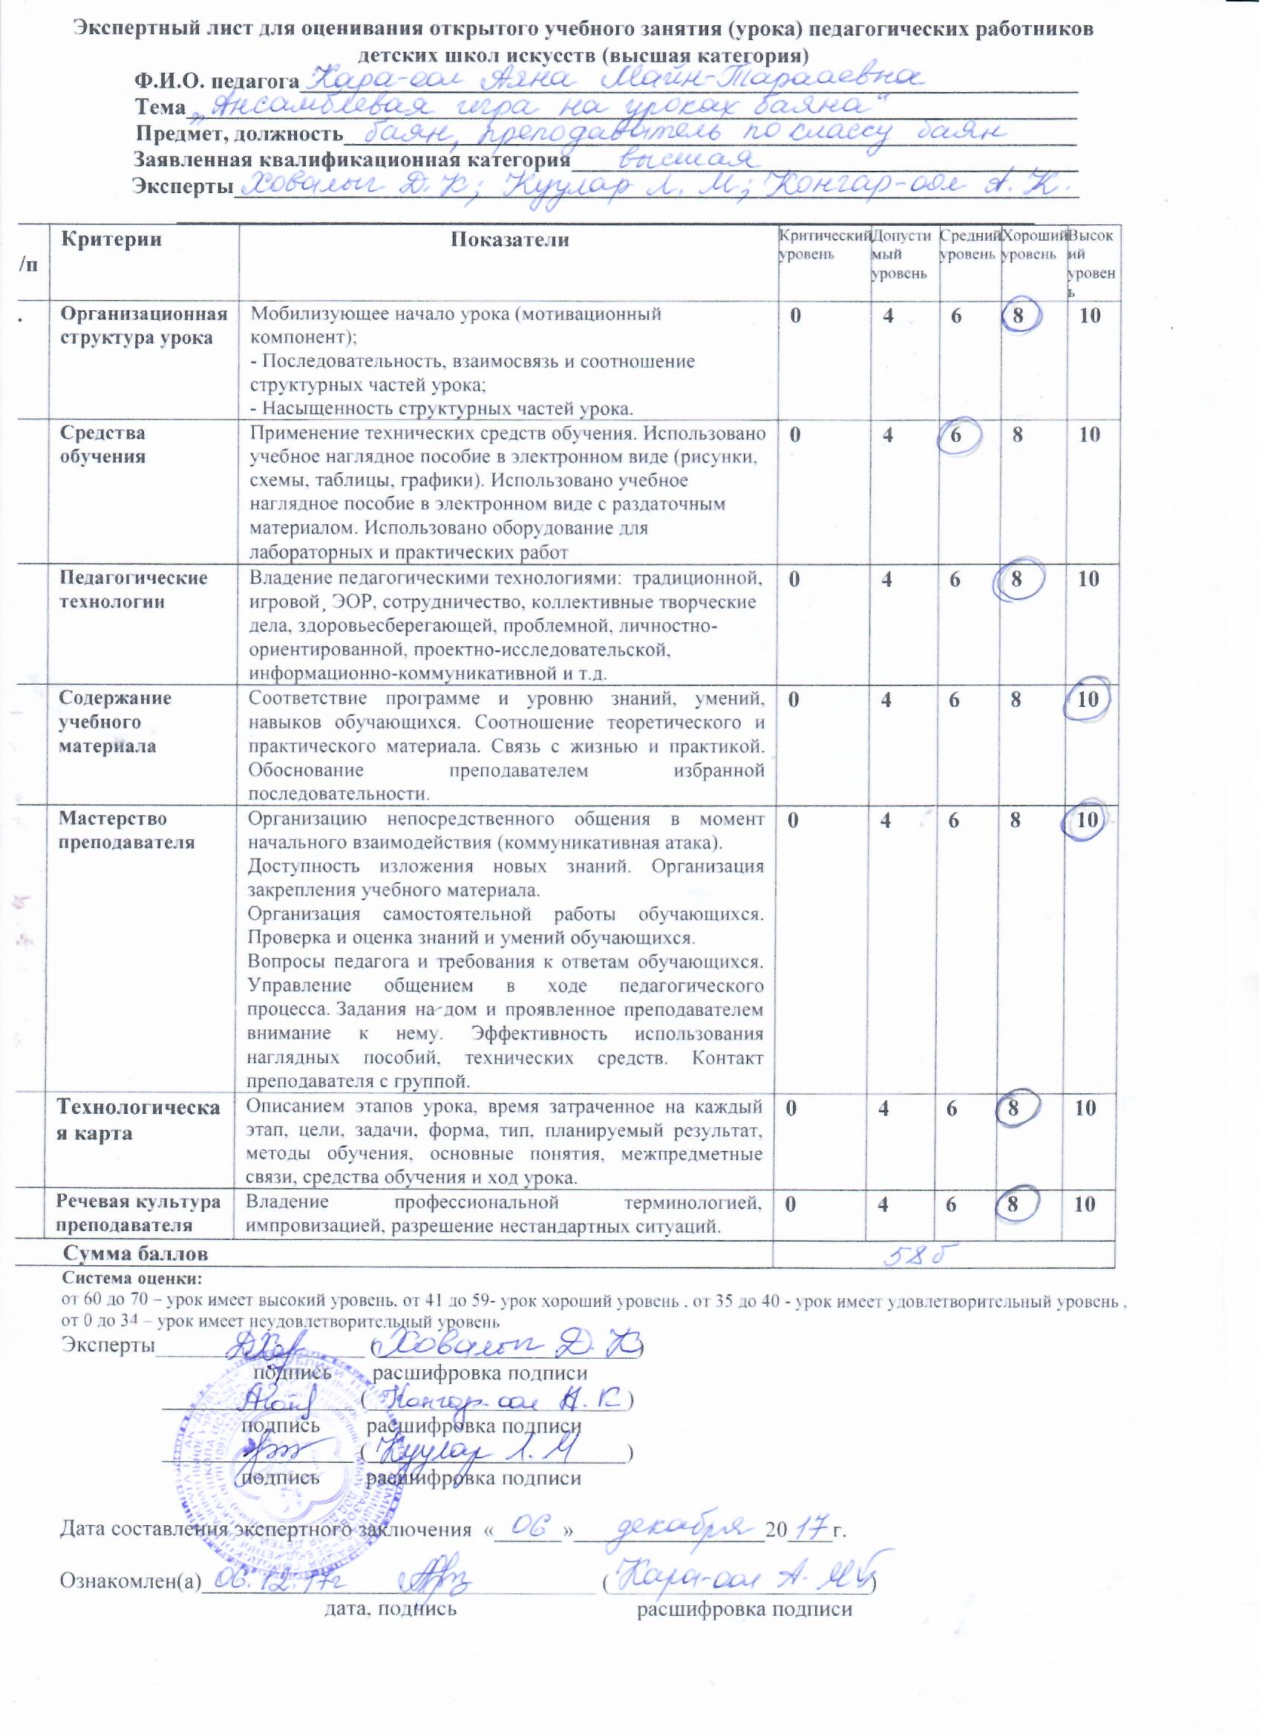

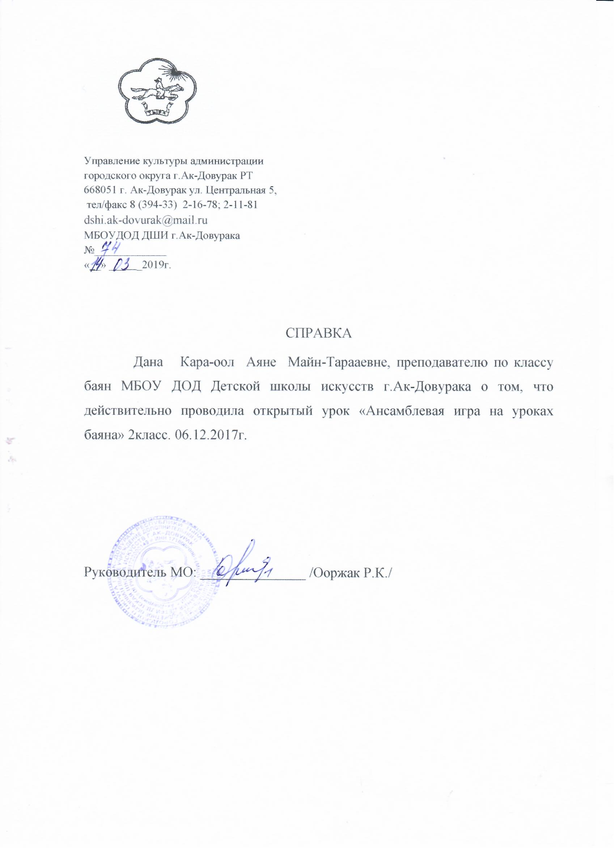
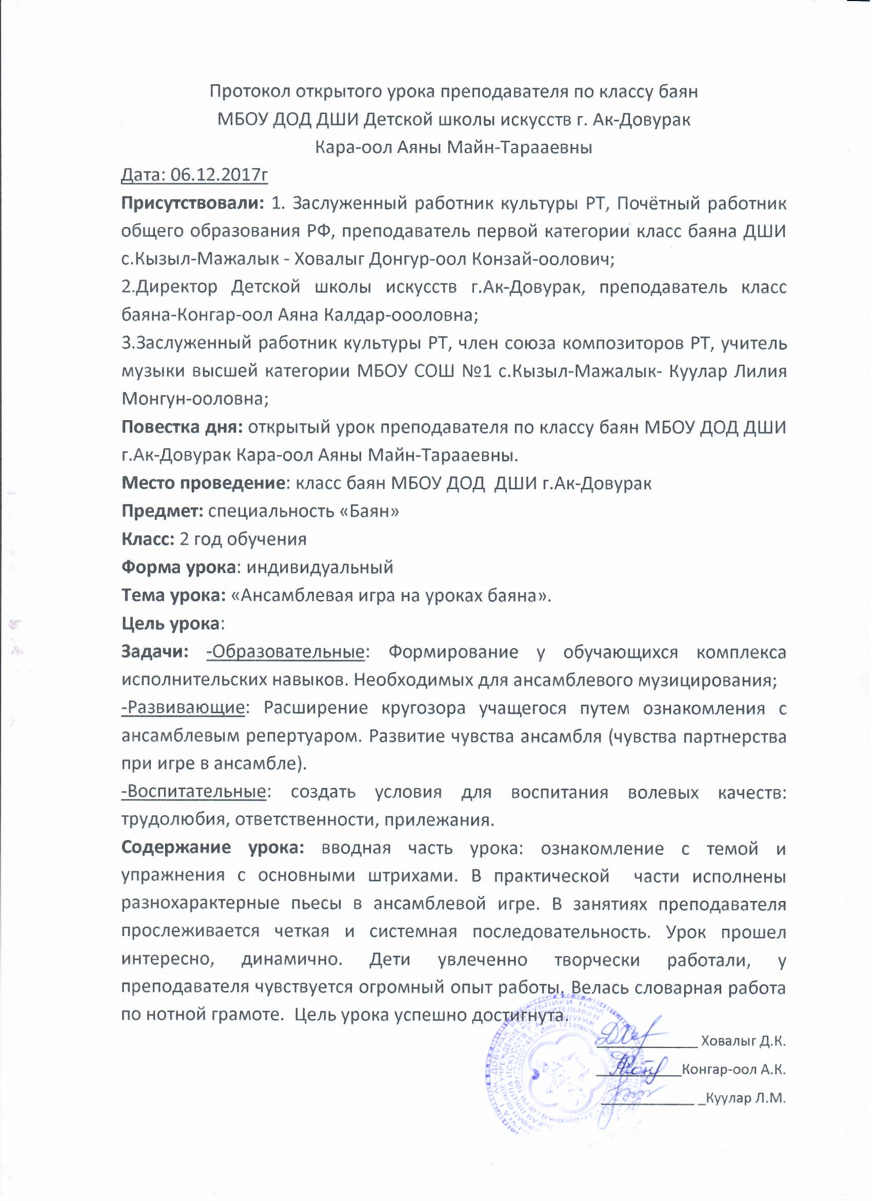

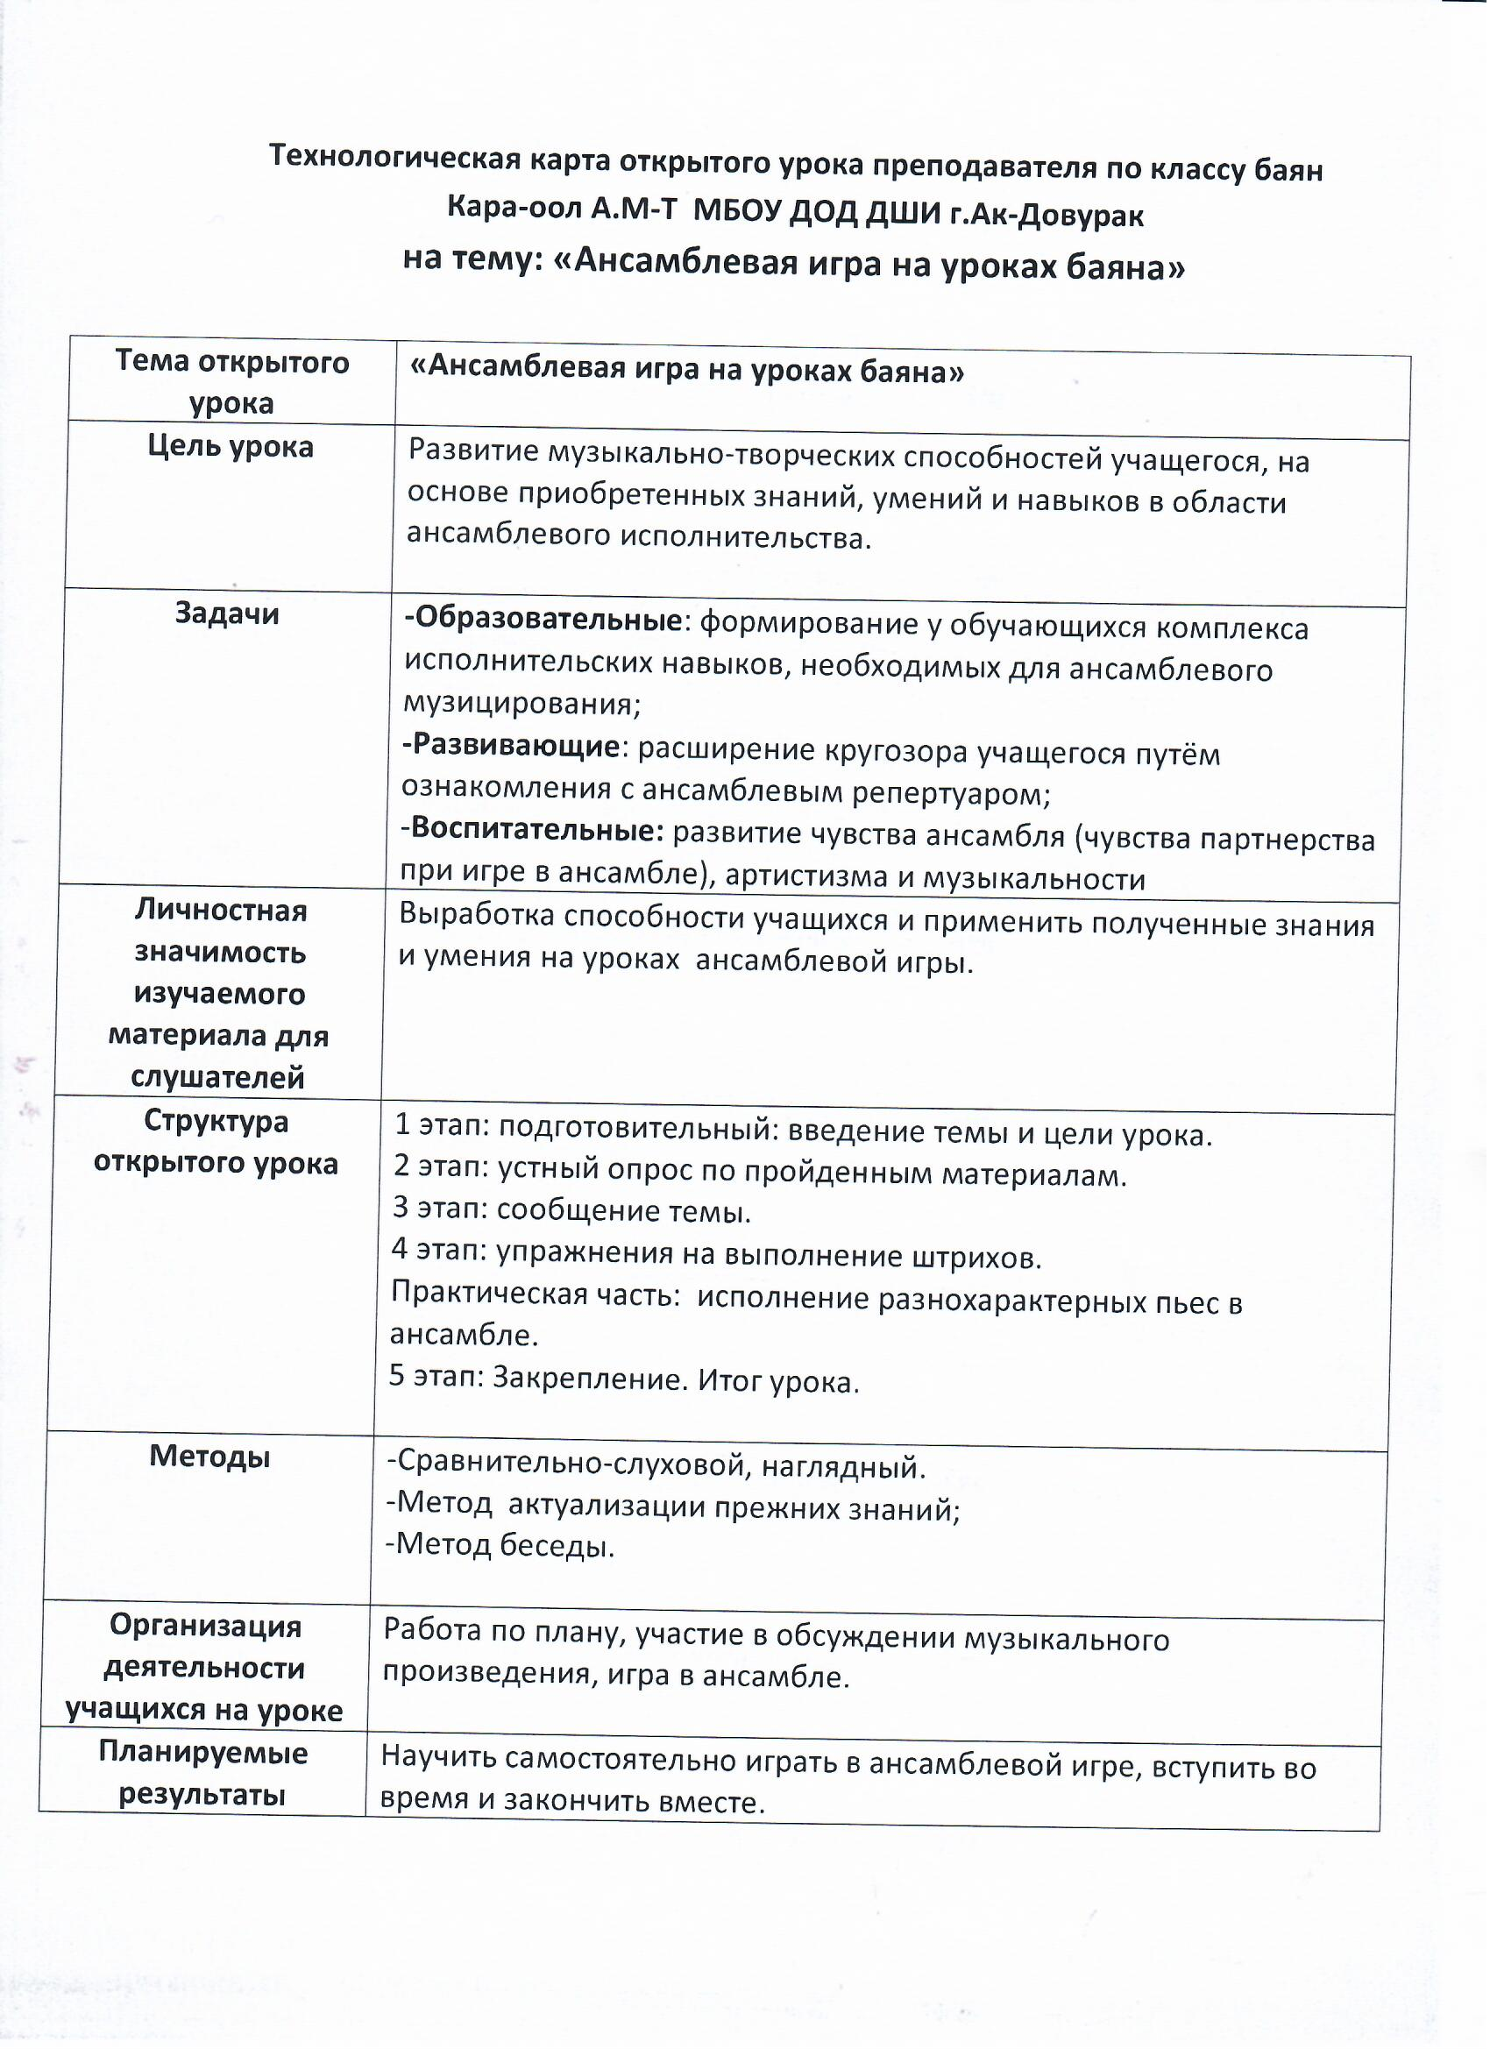

Конспект открытого урока в классе баяна «Ансамблевая игра на уроках баяна»
Тема: «Ансамблевая игра на уроках баяна».
Цель: Развитие музыкально-творческих способностей учащегося, на основе приобретенных им знаний, умений и навыков в области ансамблевого исполнительства.
Задачи:
- Формирование у обучающихся комплекса исполнительских навыков, необходимых для ансамблевого музицирования;
- Расширение кругозора учащегося путем ознакомления с ансамблевым репертуаром;
- Развитие чувства ансамбля (чувства партнерства при игре в ансамбле), артистизма и музыкальности.
Оборудование: Баяны, домра, контрабас, гитара, интерактивная доска, музыкальный центр, диски.
Литература: 1-2 кл «Хрестоматия баяниста», В. Фирсов «Хрестоматия баяна» ДМШ 1-5 классы. Кызыл 1978г; ансамбли для 2 класса. Сост В.Г. Грачев. Изд. «Советский композитор» 1982г.

Ход урока:
- Организационный момент. (Привлечь внимание учащегося).
- Устный опрос по пройденным материалам.
Вопросы:
1. Что является основой развития двигательной техники? (Гаммы).
2.Какие мажорные гаммы вы знаете? (До-мажор, соль-мажор, фа-мажор).
3. В какой мажорной гамме повышается 7 ступень? (соль-мажор).
4. В какой мажорной гамме понижается 4 ступень? (фа-мажор).

- Сообщение темы: «Ансамблевая игра».
Участие в ансамбле баянистам повысить исполнительский уровень и расширить свой репертуар. Исполняя музыкальное произведение в ансамбле, каждый участник учится слышать другую оркестровую партию, приобретает навыки более сложного гармонического восприятия. Вырабатывается чувства ритма: играя один, баянист сам контролирует себя, в ансамбле он зависит и от других исполнителей. Можно привести немало примеров, исполнители, хорошо владеющие инструментом, участвуя в ансамбле, на первых репетициях не умеют во время вступить, точно выдержать ритмический рисунок, соразмерить силу звучания своего инструмента с остальными и.т.д. таким образом, игра в ансамбле требует от каждого его участника не только индивидуальной подготовки, но и практики совместимой игры. Исполнение ансамблем позволяет там, где это необходимо, наиболее ярко выделить мелодию, то есть сыграть ее более полным звуком, чем остальную фактуру.
Как правило, в любом самодеятельном ансамбле имеется ведущий. Обычно это наиболее опытный исполнитель. Ему как руководителю приходится распределять партии между баянистами, учитывая индивидуальную подготовку каждого участника. Для первой и второго баянов требуются исполнители с хорошей технической подготовкой, третий баянист несет наибольшую нагрузку, так как играет двумя руками. Бас – фундамент всей гармонической ткани. Например, когда тема проходит в басу, естественно, ее надо выделить. Чтобы занятия проходили продуктивно, целесообразно передавать трудные пассажи.
Прежде чем приступить к разучиванию музыкального произведения, необходимо внимательно разобрать нотный текст, установить, что является главным, а что второстепенным. Когда определиться структура музыкального произведения (мелодия, подголоски, гармония, бас), можно приступить к разучиванию. На первом этапе разучивания по партиям не обязательно строго соблюдать указанную в нотах силу звука и темп исполнения, в особенности, если он быстрый. Играя в медленном темпе со средней силой звука, нужно следить за ровностью звучания. Это дает возможность контролировать слухом, как свое исполнение, так и игру партнеров по ансамблю. Строгое соблюдение ритма при разучивании партии в медленном темпе помогает добиться четкого, согласованного звучания всего ансамбля. Для лучшего запоминания рекомендуется разделить музыкальное произведение на части, по 4-8 тактов в каждой, или по музыкальным фразам из которых образуется мелодия. Такой метод разучивания позволяет добиваться точности исполнения нотного текста. После этого можно переходить к отработке нюансов, динамических оттенков. Здесь уже необходимо следовать соответствующим обозначениям в нотном тексте.
Чтобы развивать технику игры, необходимо систематически ежедневно упражнять играть гаммы, арпеджио, отрывки из разучиваемых пьес, различные этюды. Когда будут достигнуты определенные результаты, полезно записать исполнение на магнитофон. Прослушав запись, можно легче обнаружить, а затем исправить свои ошибки.
При составлении плана работы очень важно правильно подобрать репертуар, чтобы он был полноценным в идейном и художественном отношении, разнообразным по жанру, различным по характеру. Так как, в ансамбль приходят исполнители с различной практической и теоретической подготовкой, целесообразно, помимо практических занятий, предусмотреть в плане также изучение теории музыки.
А теперь, прежде чем приступить к разучиванию музыкального произведения, необходимо провести предварительную работу- овладеть основными приемами ансамблевой игры.
Упражнение № 1. Проигрывание гаммы наряду с другими упражнениями в начале занятий развивает, укрепляет и поддерживает в необходимой форме мышечный аппарат исполнителей; (стаккато, легато, нон-легато, ноты с точкой)
Упражнение № 2. Часто в ансамблях требуется воспроизвести непрерывность в звучании.

- Практическая часть.
Исполнение разнохарактерных пьес в ансамблевом игре.
-Тувинская народная песня «Дынгылдай» Ховалыг Д.К., Кара-оол А.М-Т.
-Р.н.п. «Во саду ли в огороде» Саая Саглаш – 1кл, Кара-оол А.М-Т.
В Шахов «Хоровод» Маркс-оол Анчы и Донгак Аяжы 3кл
- «Кнопочки баянные» преподаватели ДШИ.

V. Закрепление:
Вопросы: 1.Кто является ведущим самодеятельном в ансамбле? (ведущий руководитель);
2.Что нужно сделать, прежде чем приступить к разучиванию музыкального произведения? (внимательно разобрать текст, что является главным, а что второстепенным)
3. При составлении плана работы, что нужно правильно подобрать? (музыкальный репертуар)

VI. Итог: Вот и наш урок подошел к концу, мы уже знаем как готовиться и играть в ансамбле, молодцы ребята! До свиданья!

2.3.Участие педагогического работника в профессиональных конкурсах (призовые места)

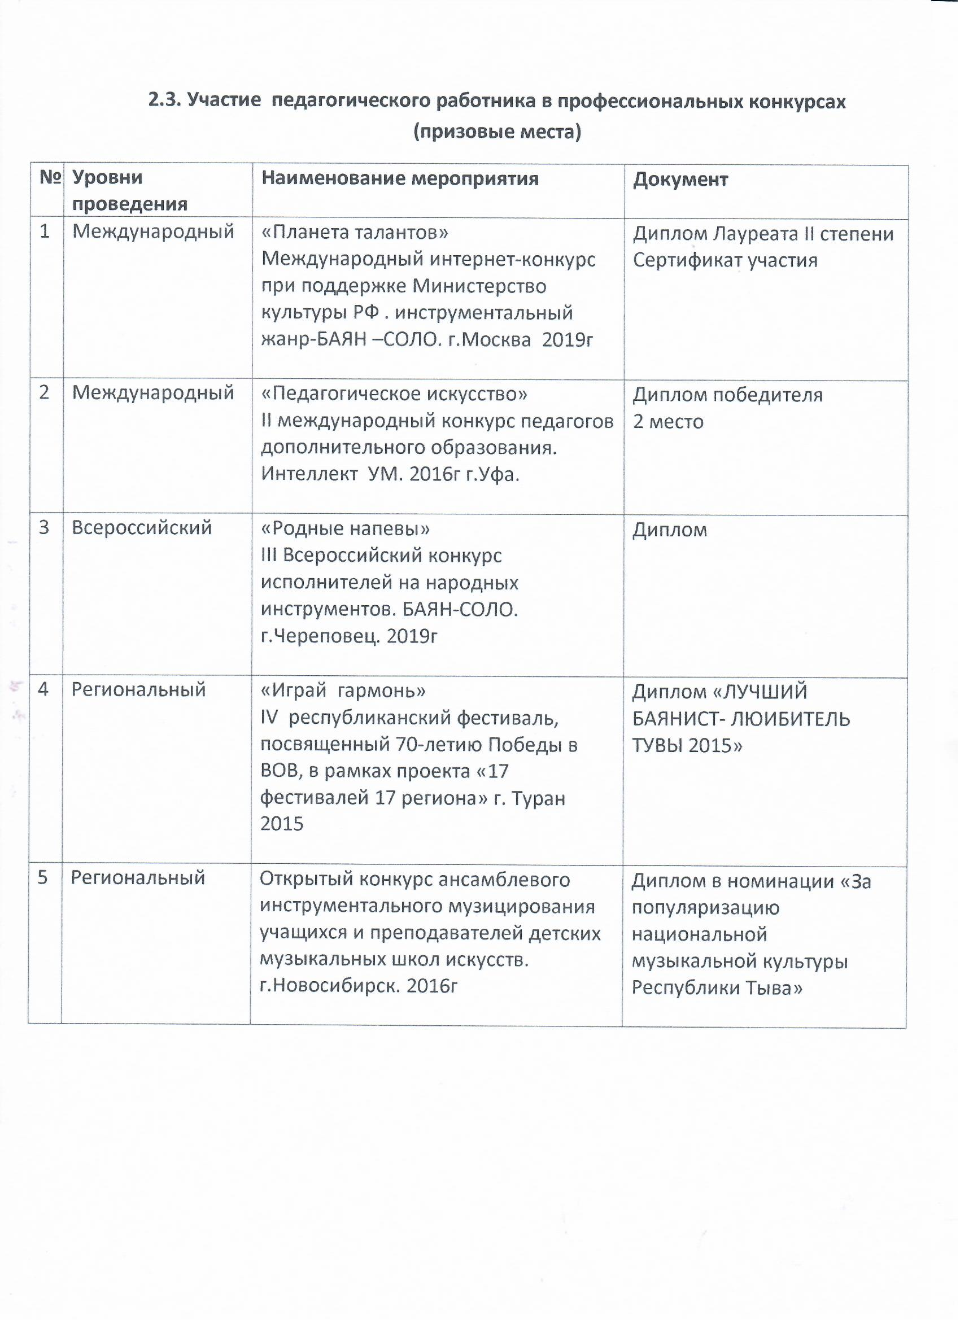

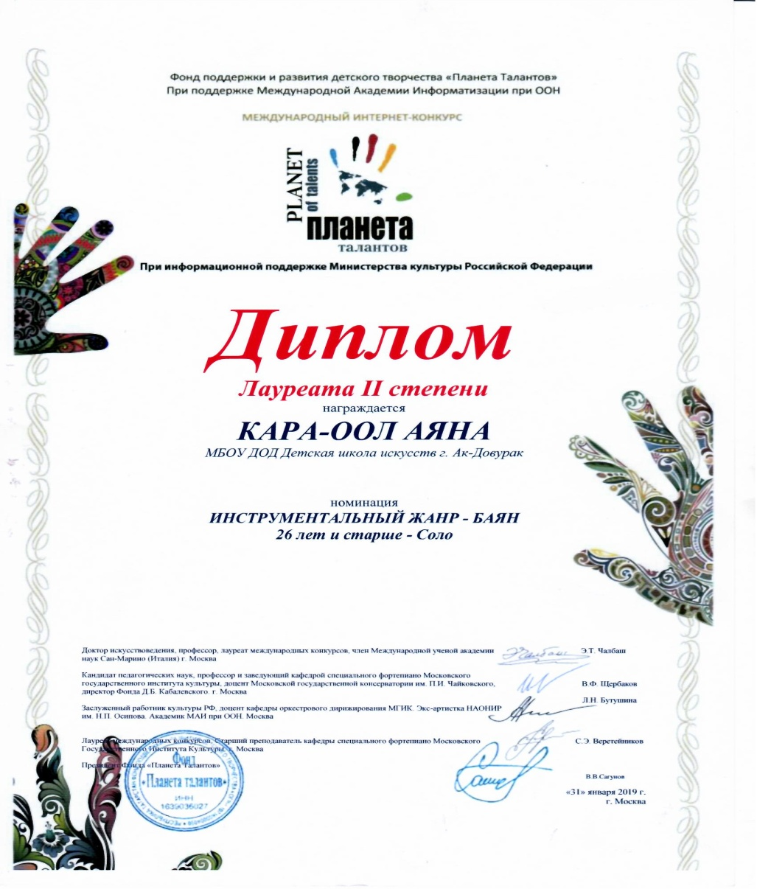

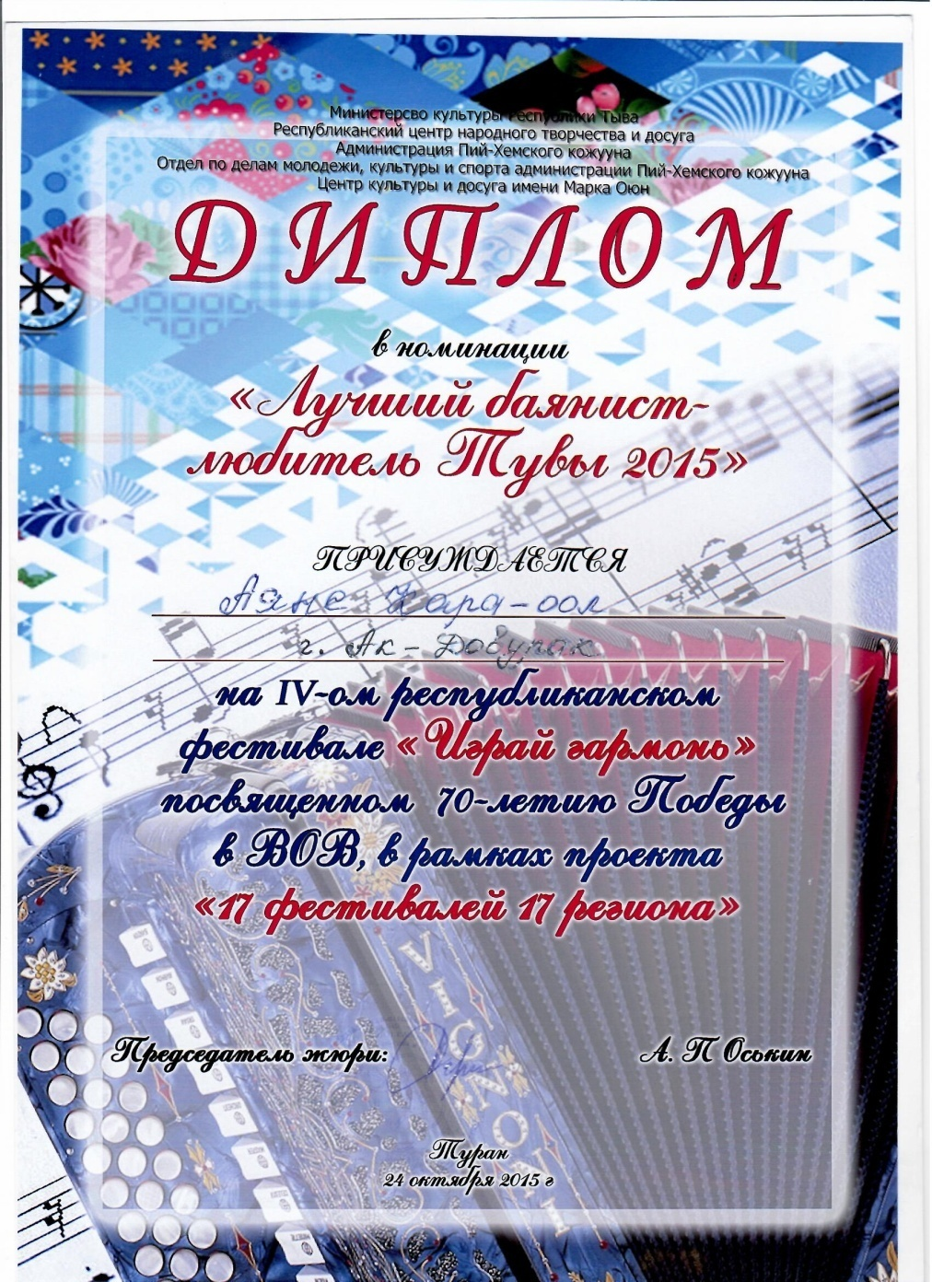

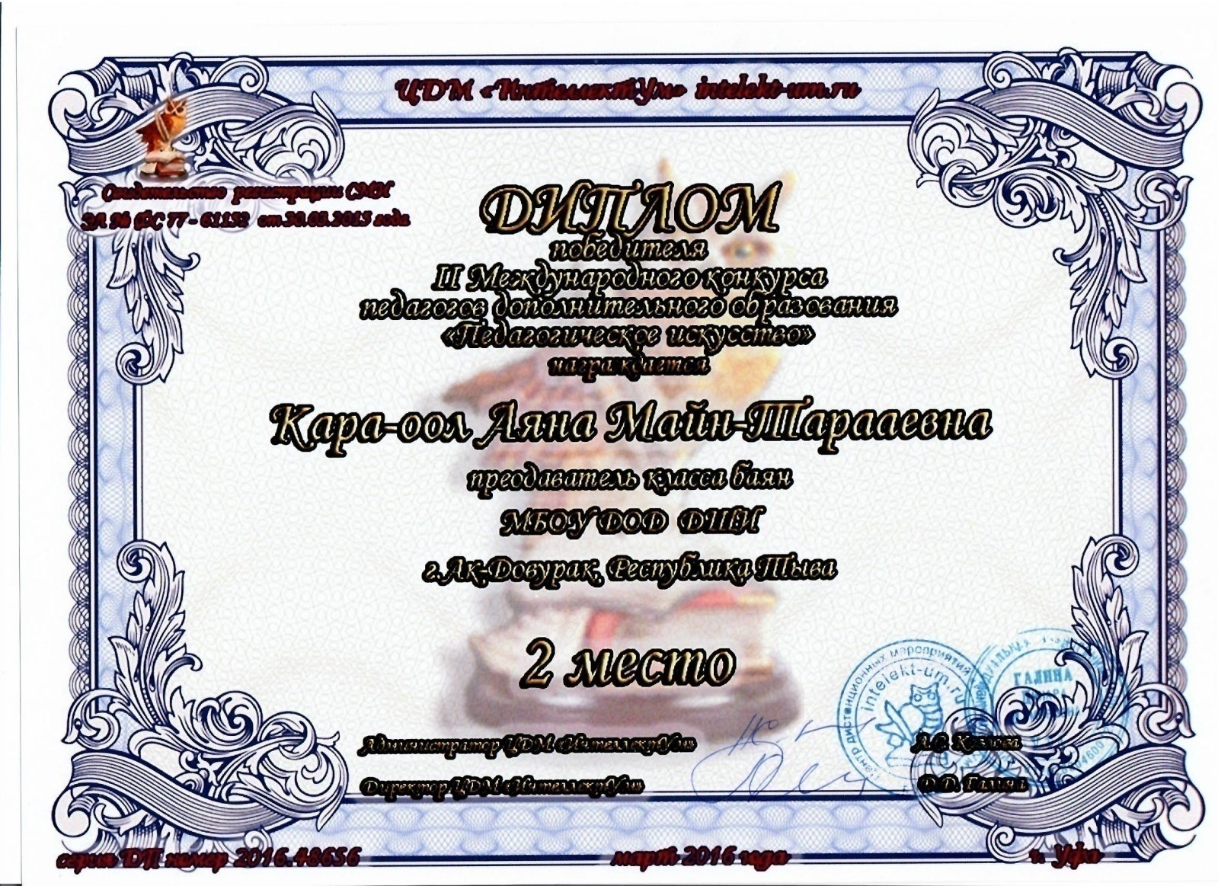

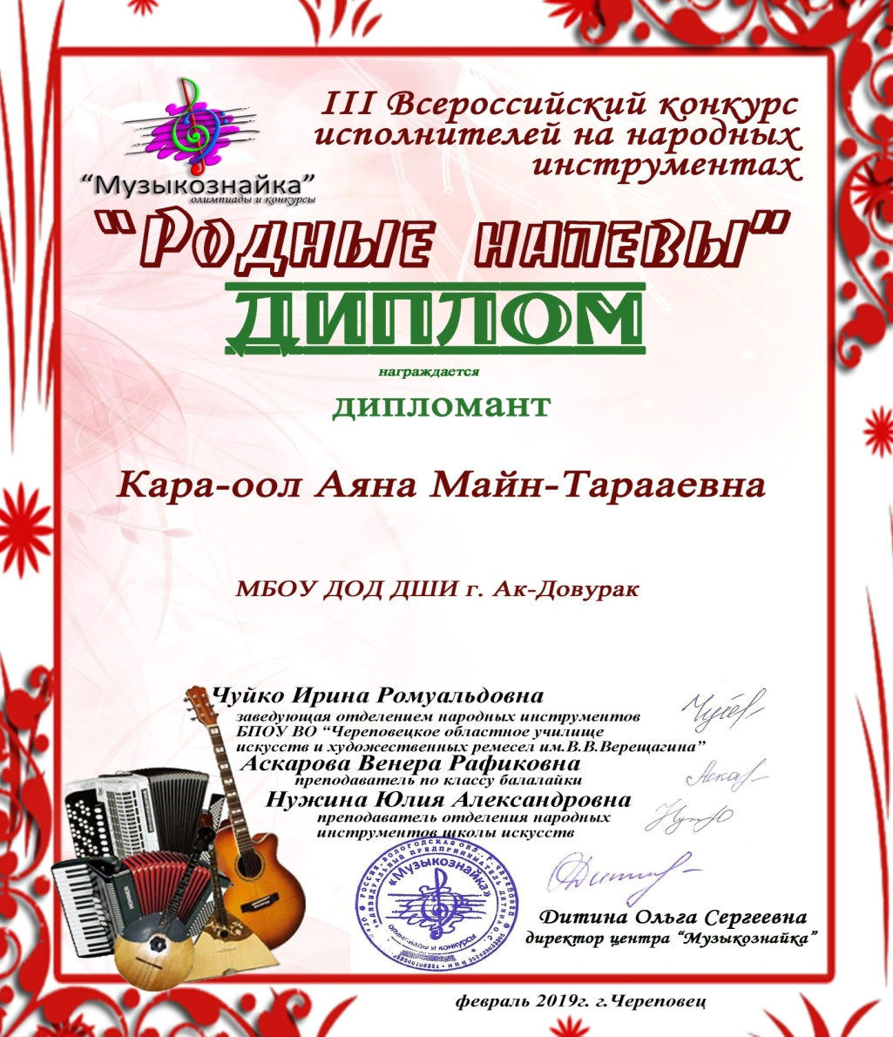

2.4.Участие в проектах, программах в области образования, культуры и искусства.

Экспертная деятельность (работа в качестве эксперта. Члена жюри конкурсов, аттестации педагогических работников)

№ | Уровни проведения | Наименование смотра, кружка, фестиваля.
1. | Муниципальный | Член жюри 15-го муниципального этапа республиканского конкурса-фестиваля «Салют Победы» детско-юношеского творчества, посвященного Победе в ВОВ среди общеобразовательных организаций города Ак-Довурак 2017г.
2. | Муниципальный | Председатель жюри 16-го муниципального этапа республиканского конкурса-фестиваля «Салют Победы» детско-юношеского творчества, посвященного Победе в ВОВ среди общеобразовательных организаций города Ак-Довурак. 2019г
3 | Региональный | Член жюри муниципального этапа Международного конкурса-фестиваля «Посвящаю маме. Авамга тураскаатым. To my mother.» 2019г

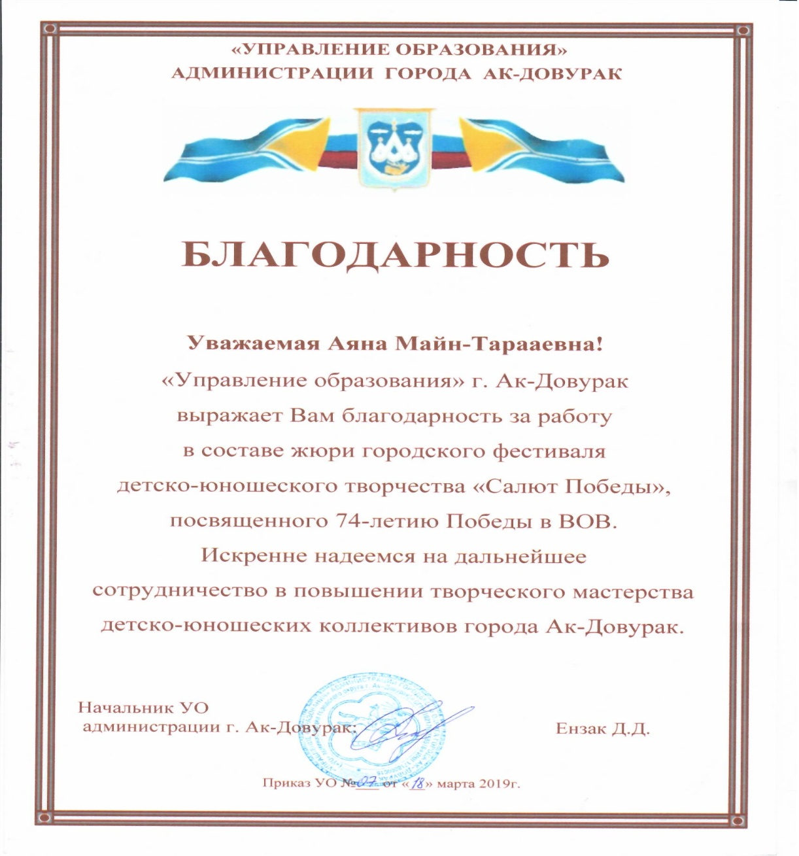
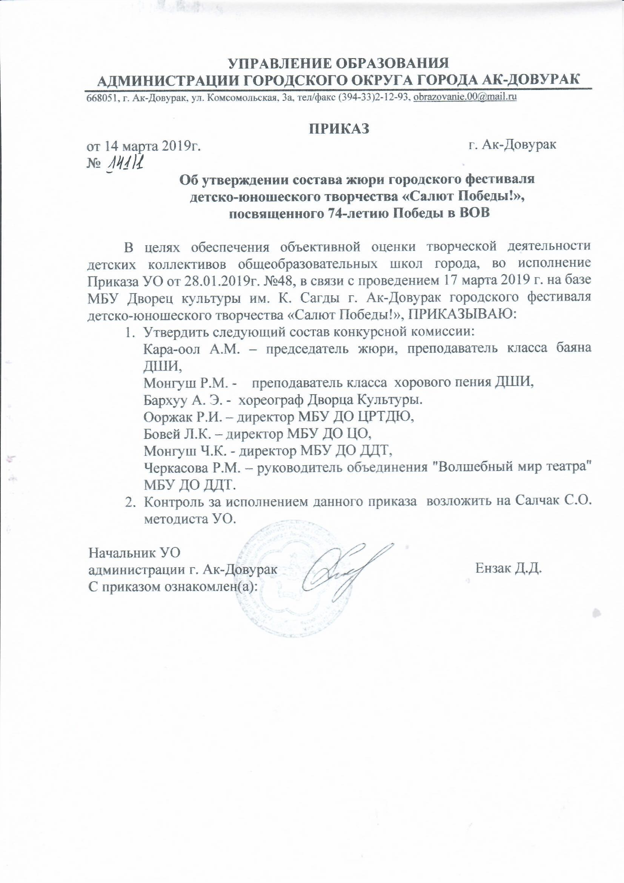

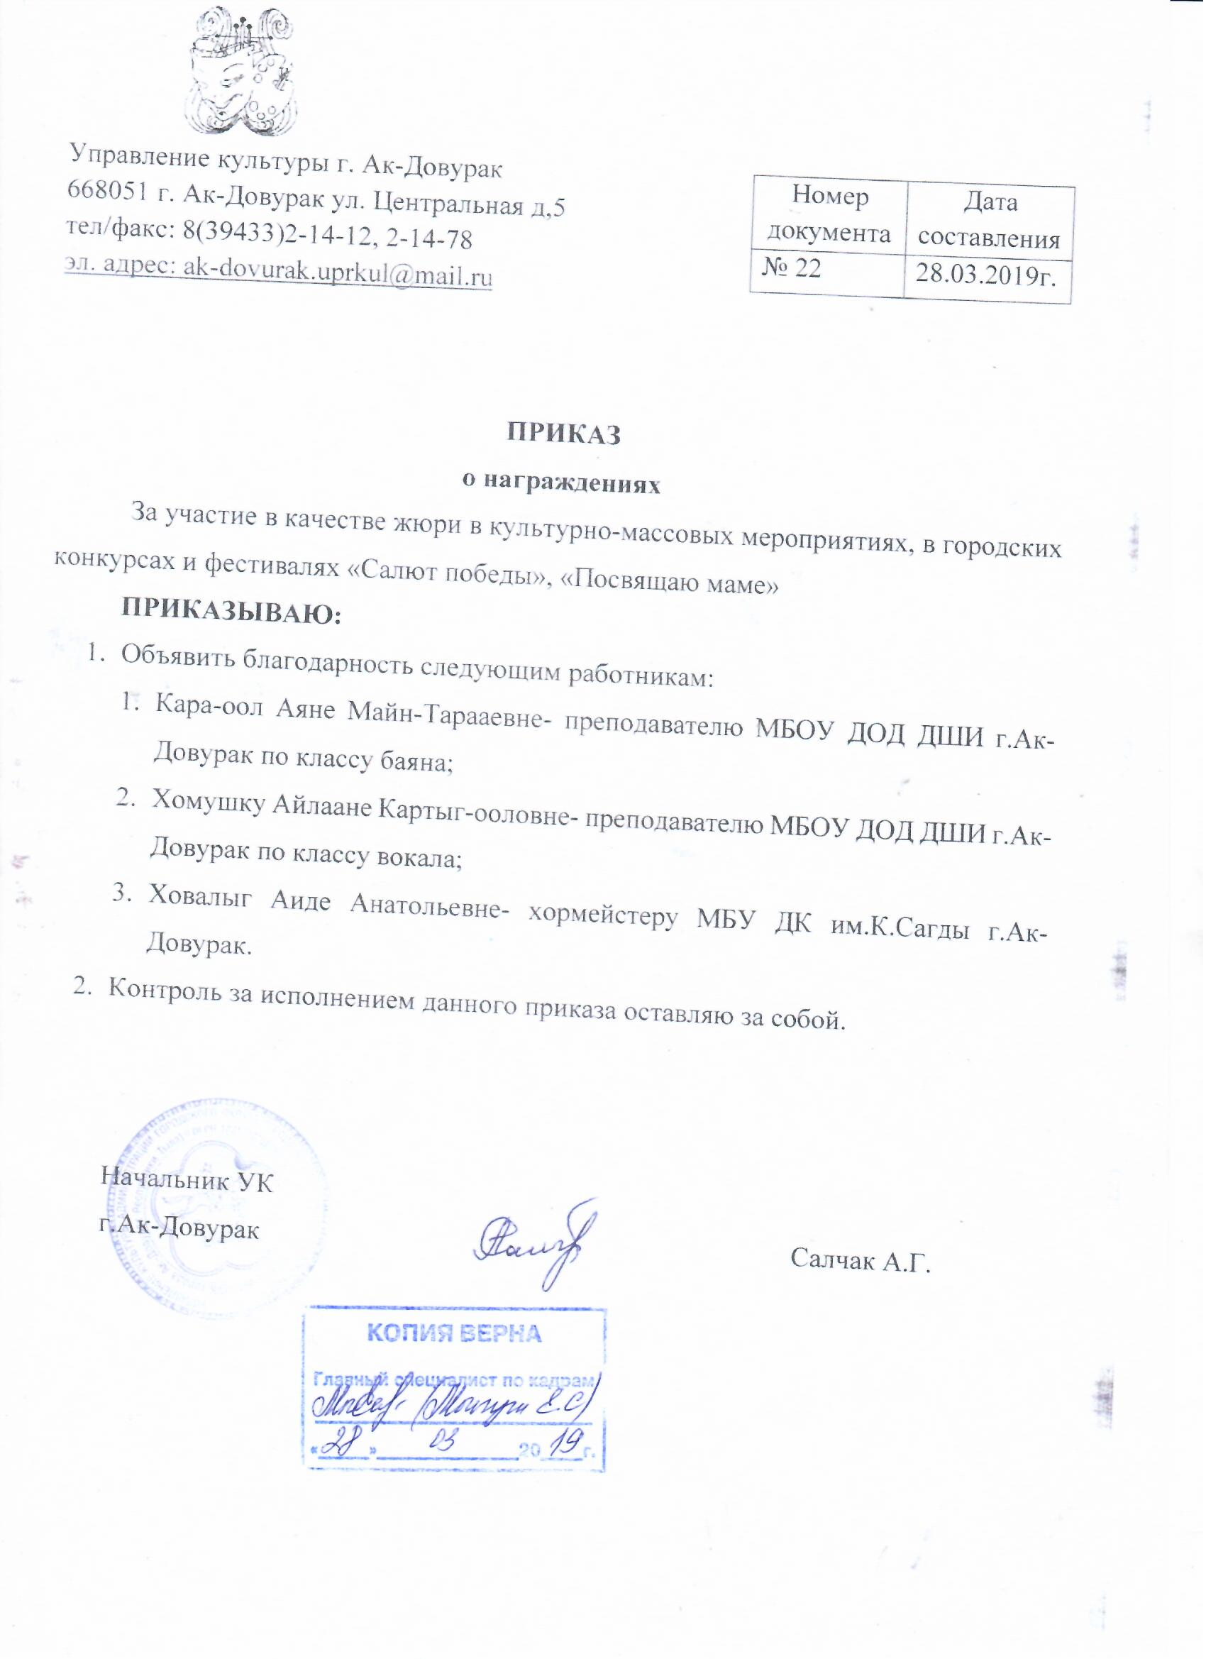
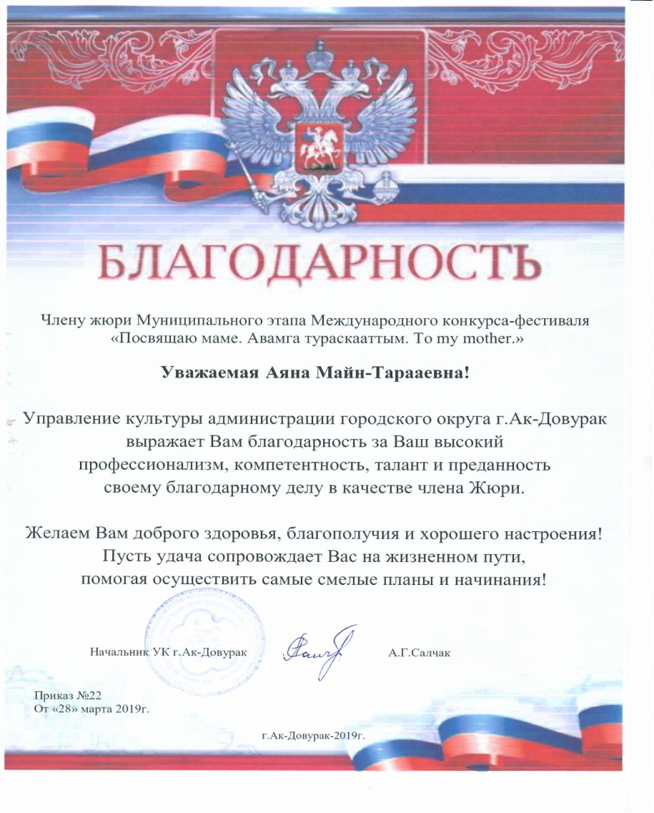
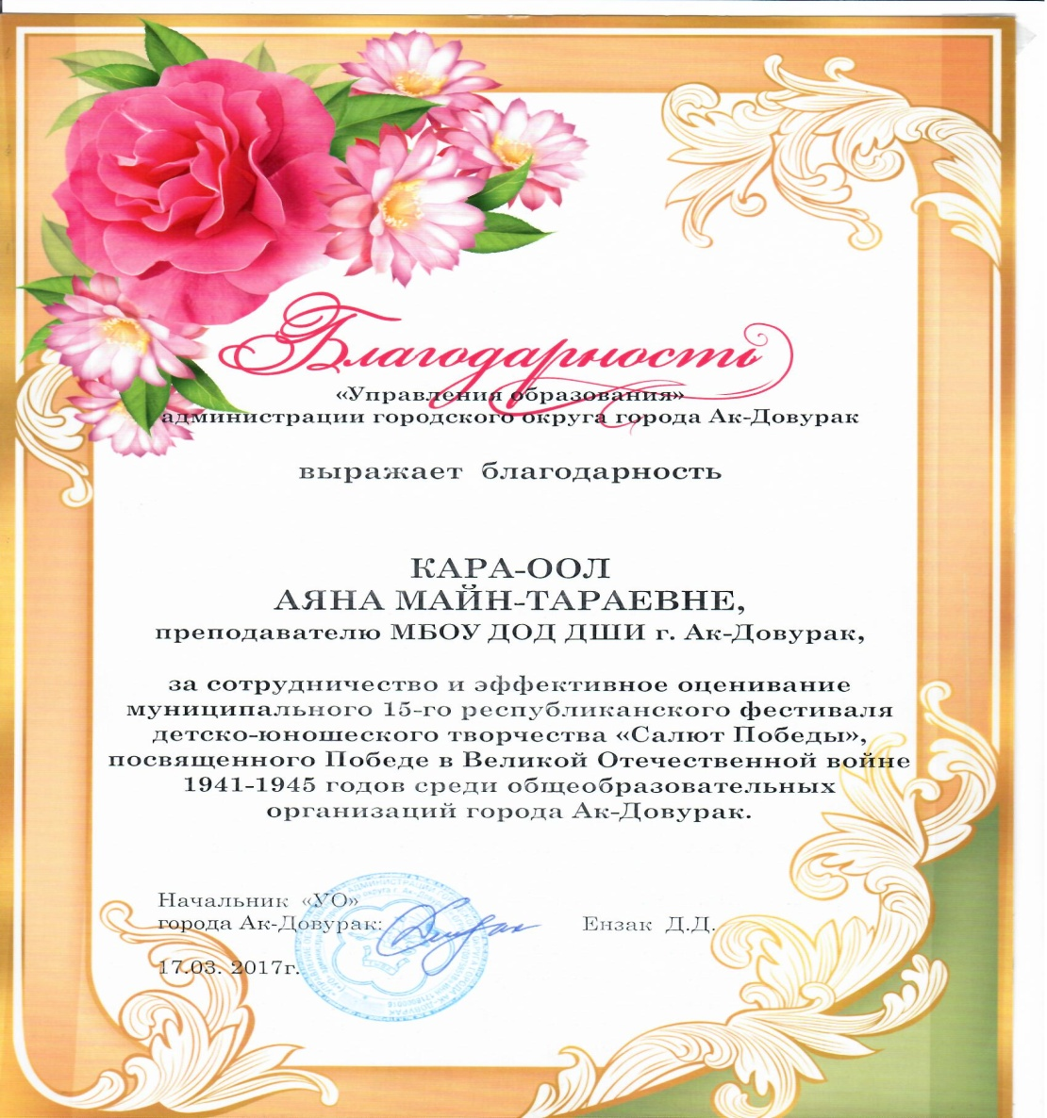
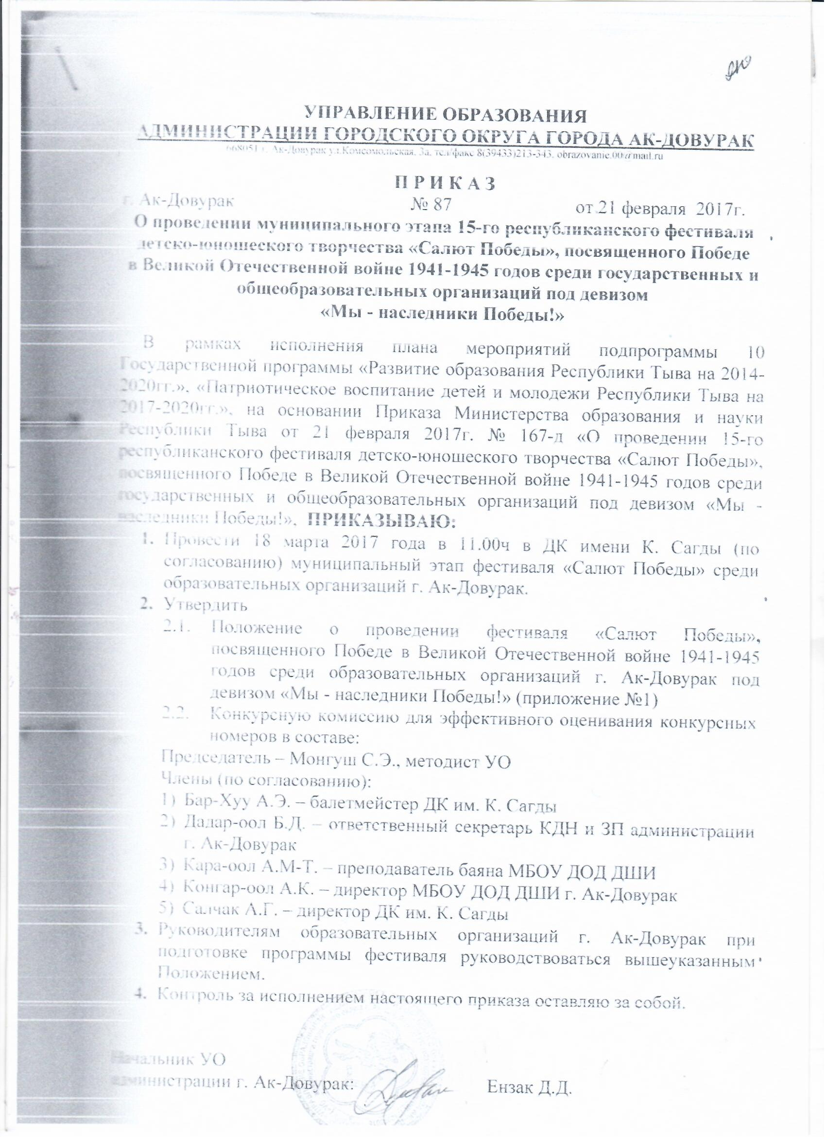

  - .Обобщение и распространение педагогического опыта в рамках курсов повышения квалификации: открытые уроки, мастер-классы, лекции, внеклассные мероприятия.

№ | Уровни проведения | Открытый урок | Мастер-класс | Концерт-лекция
1. | Муниципальный |  | Мастер-класс на тему: «Применение современных технологий в обучении баянистов»
2. | Муниципальный |  |  | Адаптация первоклассников к обучению в музыкальной школе

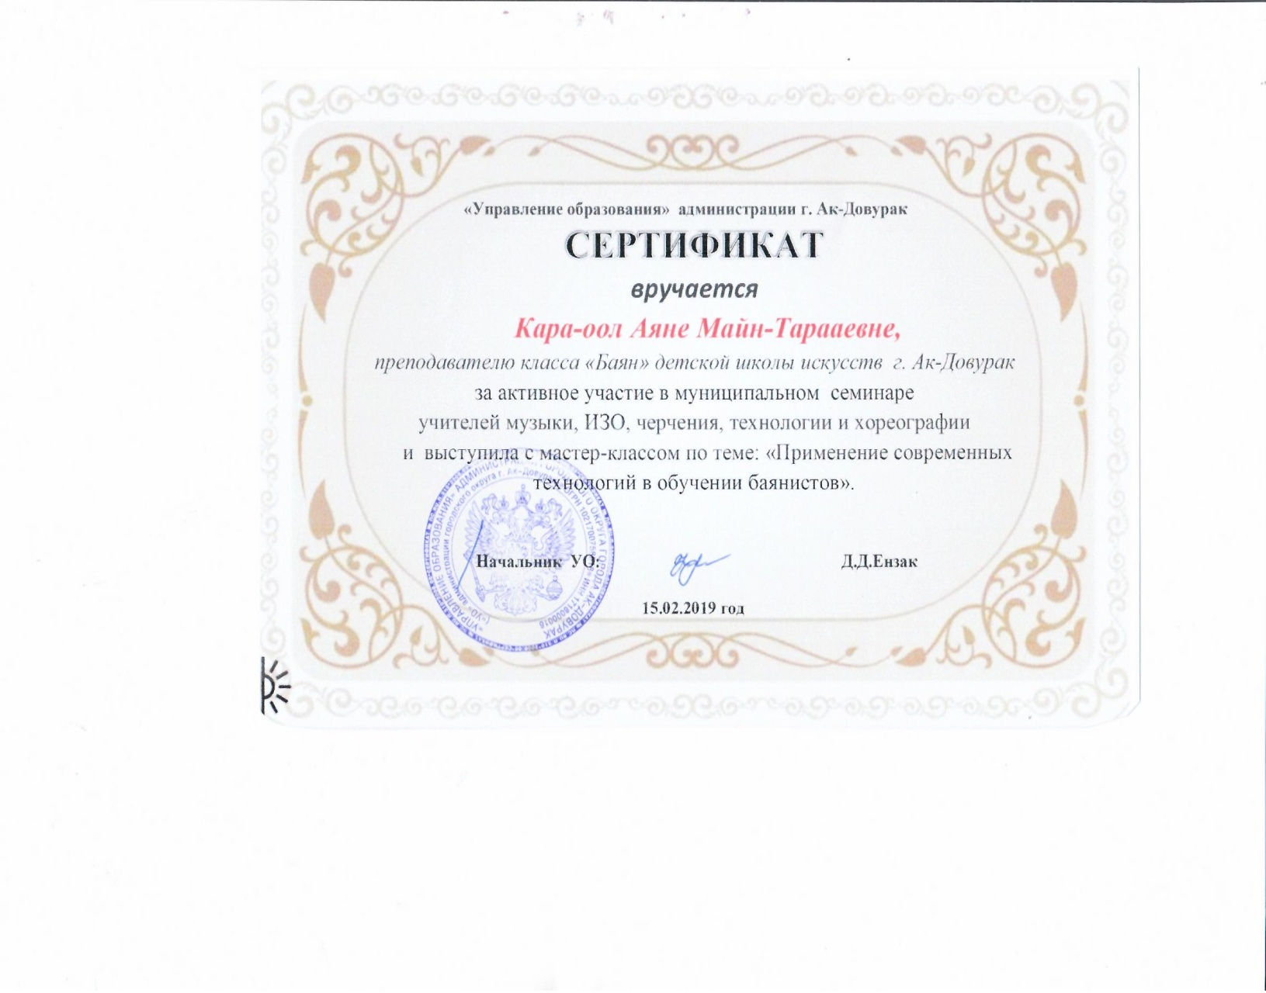

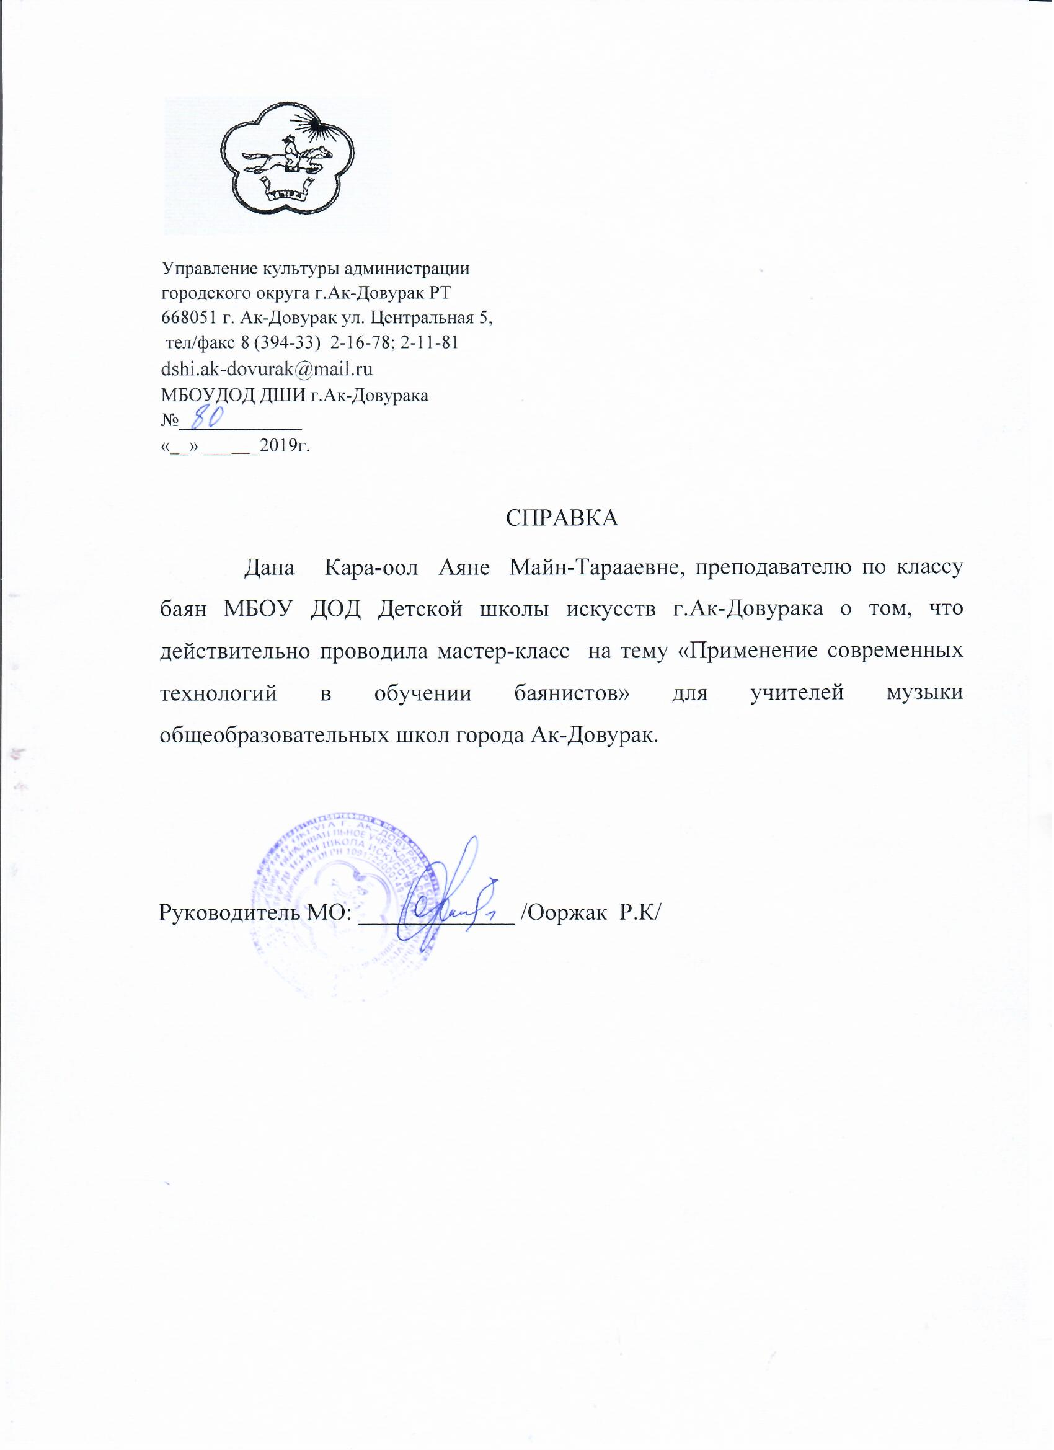

Технологическая карта мастер-класса преподавателя по классу баян Кара-оол А.М-Т
МБОУ ДОД ДШИ г.Ак-Довурак на тему:
«Применение современных технологий в обучении баянистов»

Тема открытого урока | «Ансамблевая игра на уроках баяна»
Цель урока | Достижение ритмически, динамически а правильного исполнения произведений под фонограмму.
Задачи | -Образовательные: показать процесс обучения игре под фонограмму в нескольких этапах;  -Развивающие: развитие внимания, музыкального слуха при игре под фонограмму; показать точность в темпе, ритме. Штрихи, динамике.  -Воспитательные: воспитание самостоятельности, чувства ответственности, исполнительской дисциплины.
Личностная значимость изучаемого материала для слушателей | Выработка способности слушателей применять полученные знания и умения о новых способах ведения уроков на практике.
Структура открытого урока | 1.Организационный момент: Эмоциональный настрой слушателей на восприятие предполагаемого лекционного материала.  2.Введение в тему: Сообщение темы Мастер-класса, и его цели.  3.Демонтрация лекционного оборудования: интерактивная доска, ноутбук, носитель-флешка.  4. Основная часть:  1. Вступление: «Я хочу играть как Томас» Беседа с педагогами  2.Новый материал: 3 этапа обучения:  А) Обучение игре в ансамбле (простые партии)  Б) Игра под фонограмму  В) Обучение игре под фонограмму унисоном или ансамблем.  5.Заключительная часть: подведение итогов мастер-класса.
Методы | -Сравнительно-слуховой, наглядный.  -Метод актуализации прежних знаний;  -Метод беседы.
Организация деятельности учащихся на уроке | Работа по плану, участие в обсуждении музыкального произведения, чтение нот с листа и игра в ансамбле.
Планируемые результаты | Научить слушателей пониманию компьютера, как необходимой в учебном процессе технической вещи.

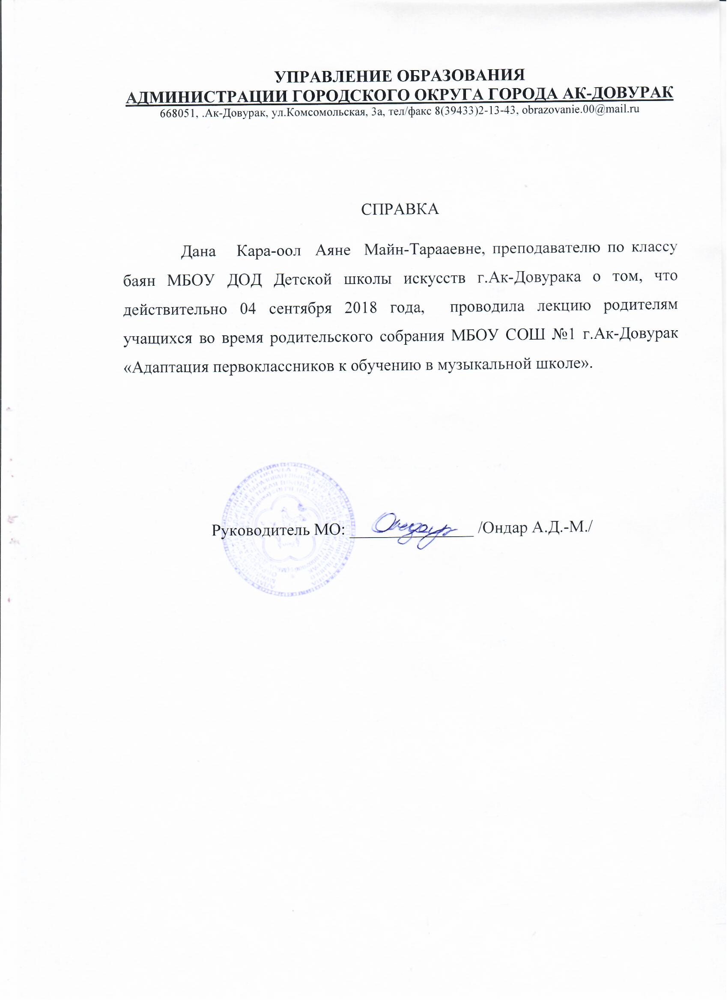

2.7. Выступление на научно-практических конференциях, педагогических чтениях, фестивалях, руководство секцией.
№ | Уровни проведения | Педагогические чтения | Фестивалях | Конференции
1. | Региональный |  |  | ГАОУ ДПО (ПК) С «Тувинский государственный институт переподготовки и повышения квалификации кадров» Учебно-методический центр воспитания, социализации и дополнительного образования. Круглый стол «Духовно-нравственное воспитание детей и молодежи в условиях взаимодействия общего и дополнительного образования с докладом: «Организация работы по выявлению и развитию одаренности и творческих способностей детей».
2. | Региональный |  |  | Республиканская августовская конференция руководителей и преподавателей образовательных учреждений в сфере культуры и искусств РТ «Система художественного образования на современном этапе».  Доклад на тему: «проблемы и пути совершенствования методов воспитания и обучения музыкантов на современном этапе»
 | Региональный |  |  | Республиканская августовская конференция руководителей и преподавателей образовательных учреждений в сфере культуры и искусств РТ «Система художественного образования на современном этапе».  Доклад на тему: «Ансамблевая игра в классе баян»
 | Региональный | Педагогическое чтение среди западных кожуунов РТ «Реализация педагогических идей и реализованных замыслов-2018» доклад на тему: Эффективные методы игровых технология на уроках по классу баян»
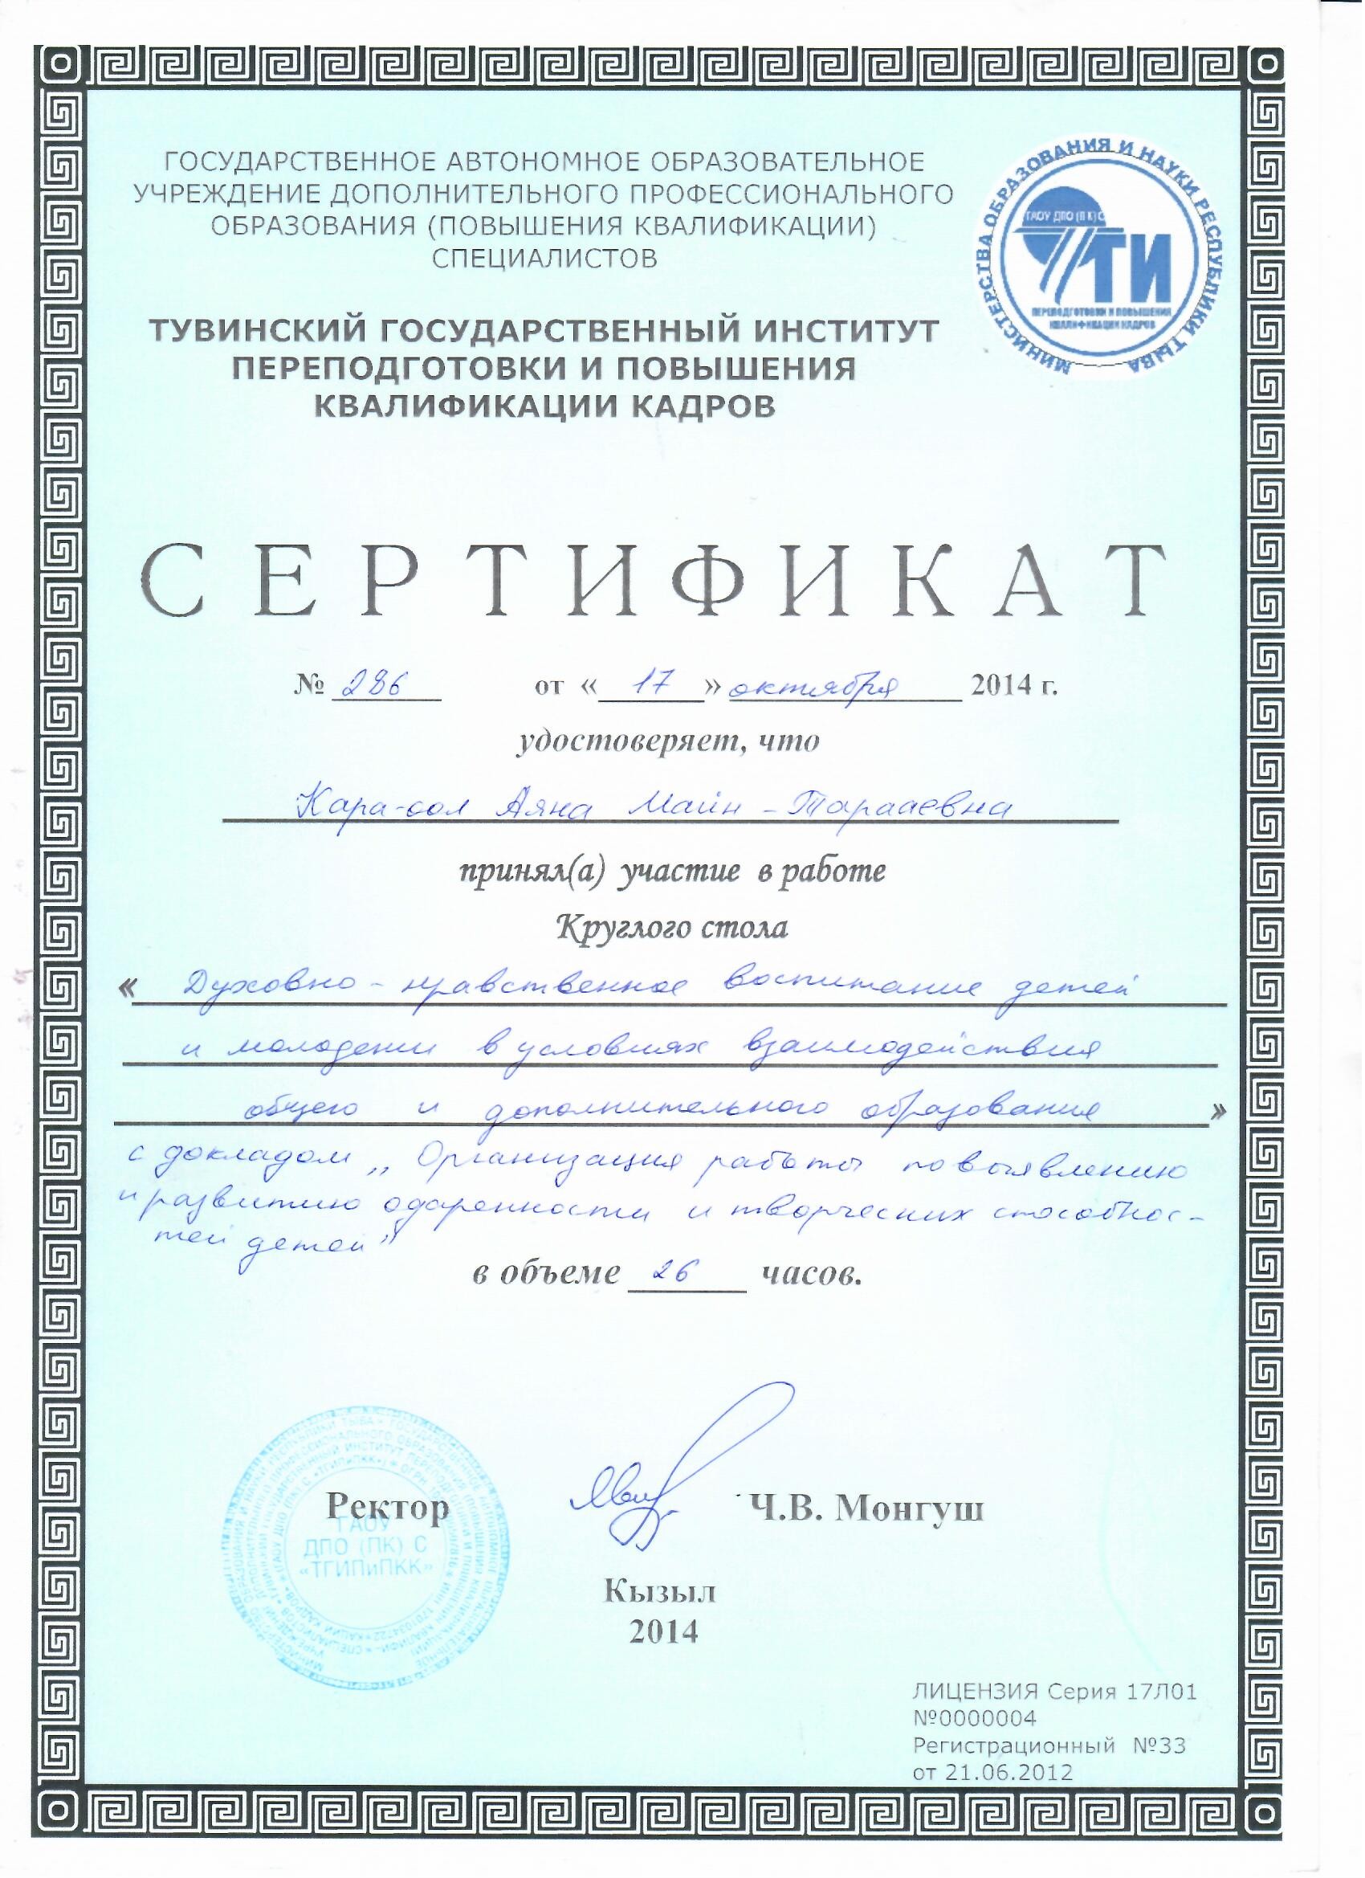
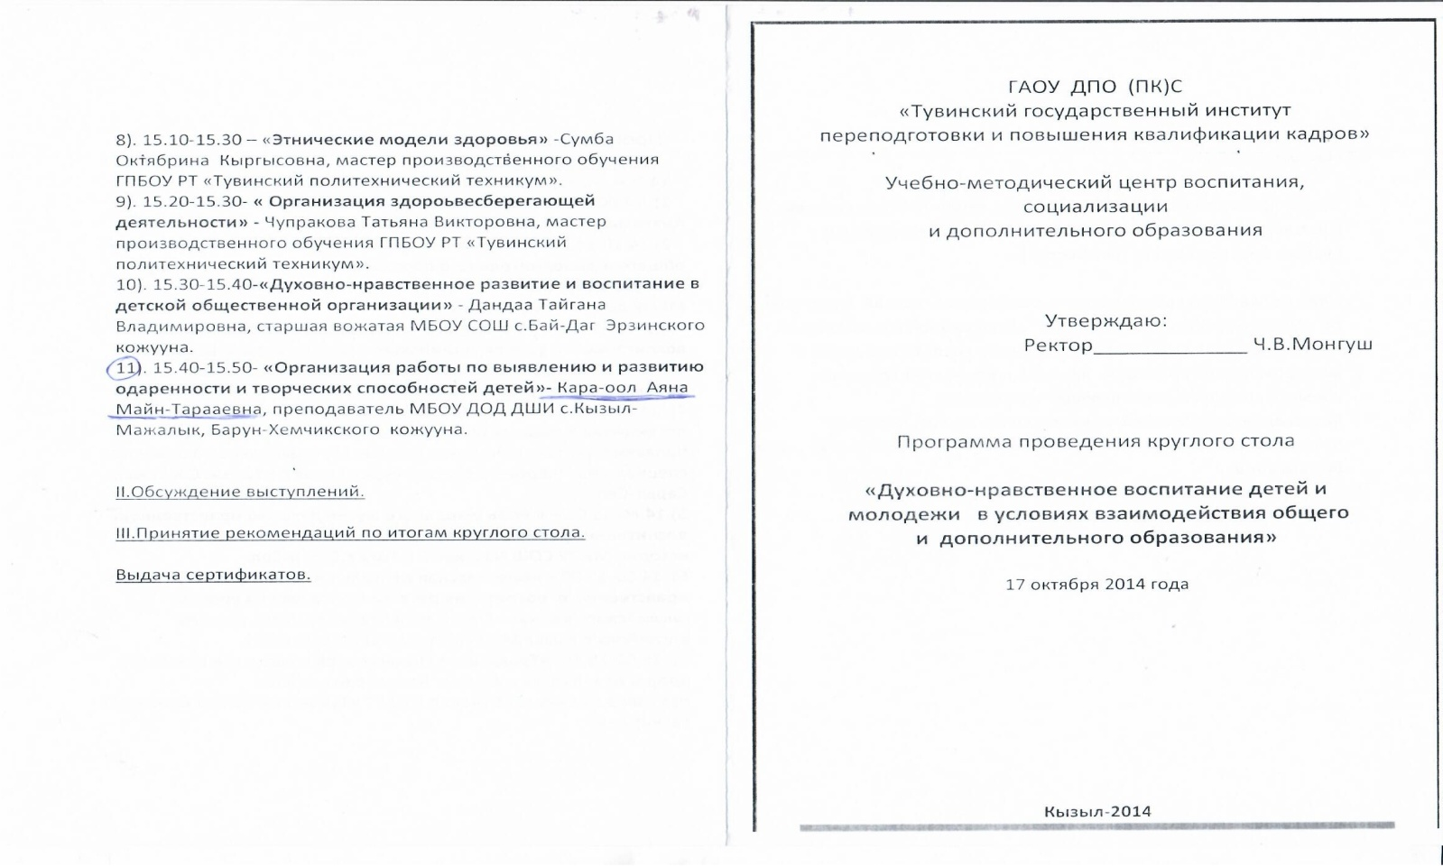
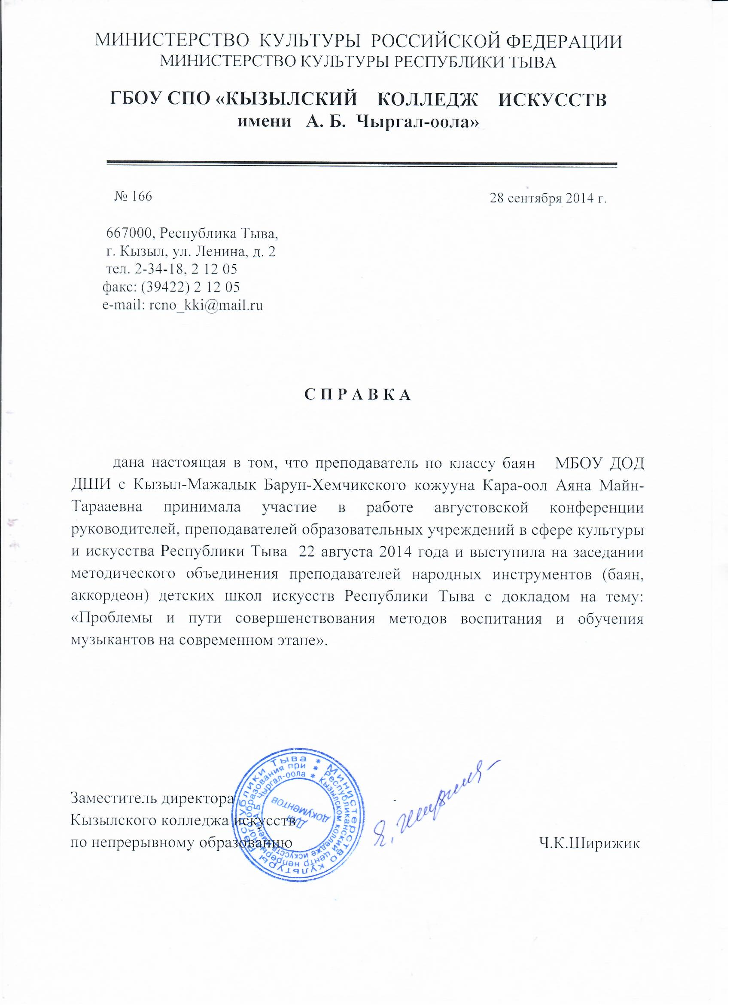
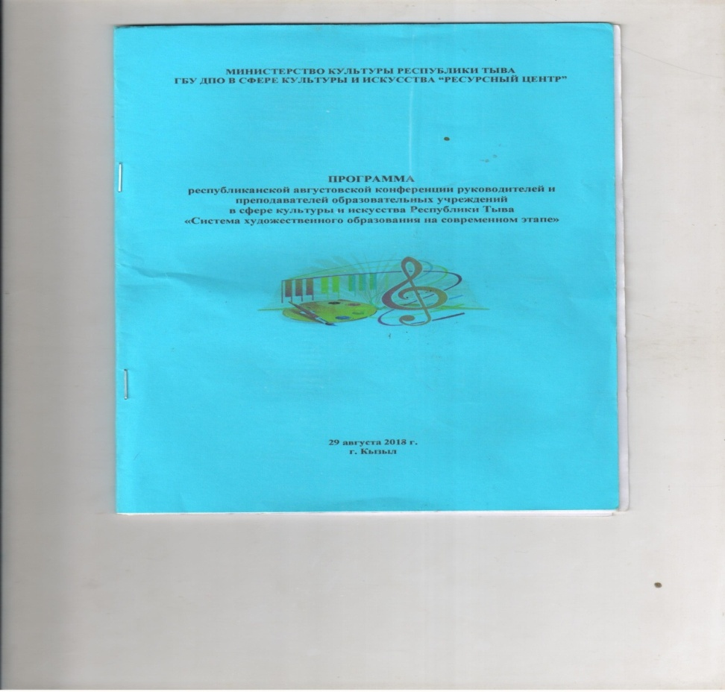

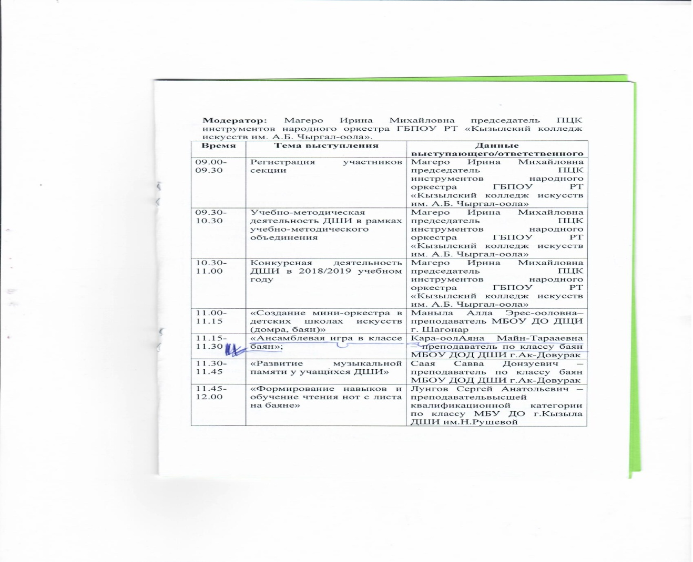

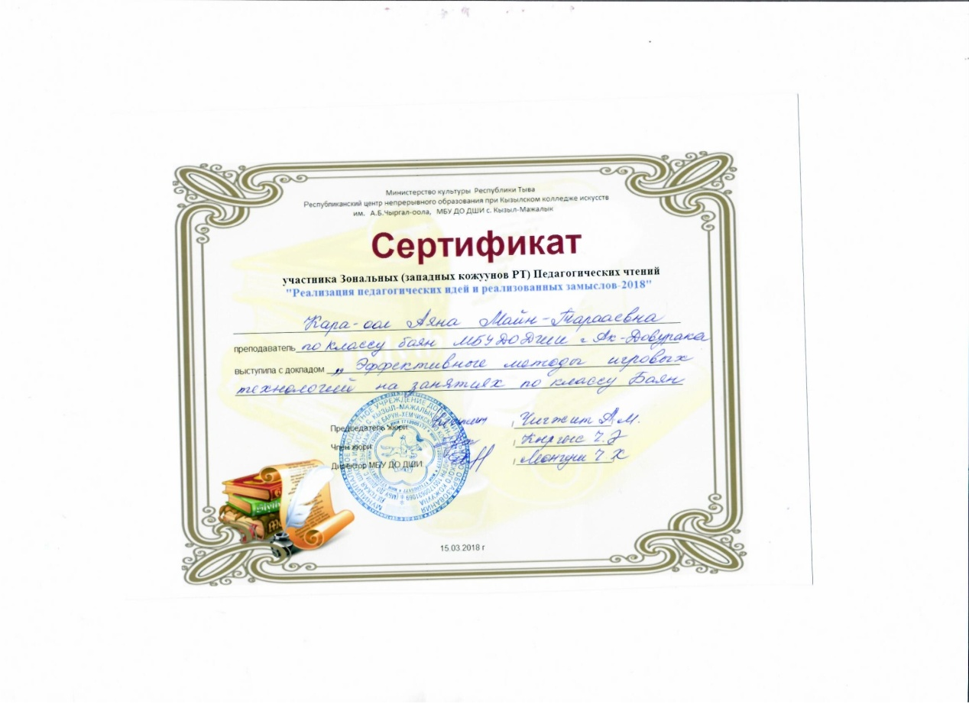
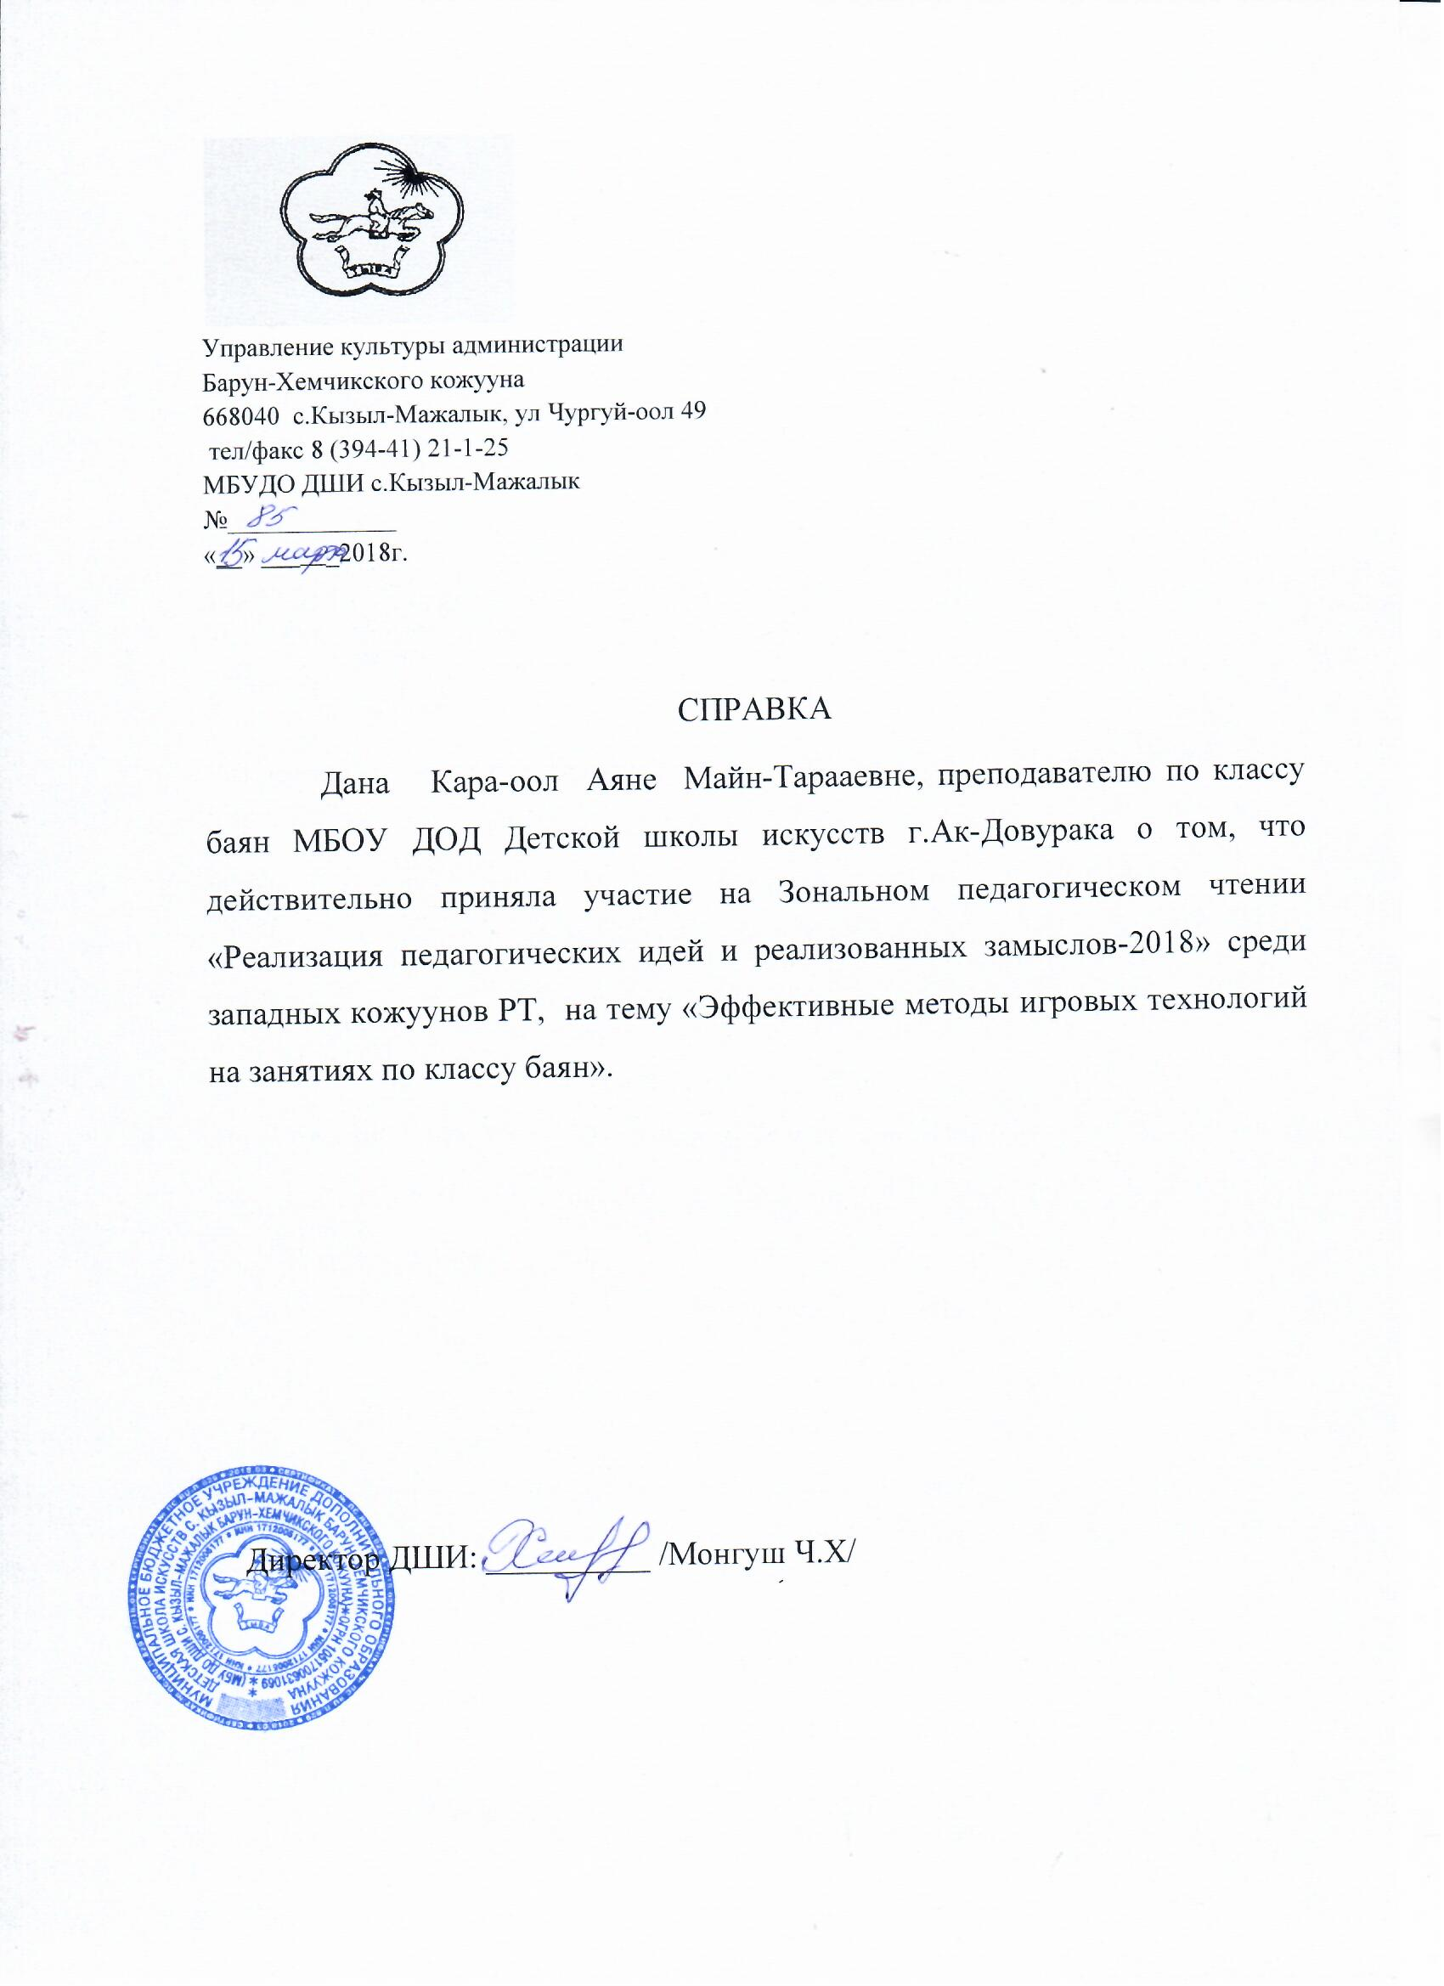

2.8. Публикации.
№ | Публикации | Наименование публикации | Где освещалось | Удостоверяющий документ
1. | Статья | «Ак-Довурактын уран чуул школазынын башкылары эр-_хейлер!» | Редакция газеты «Ак-Довурак» Администрации г.Ак-Довурак | Газета №20  от 22 октября 2015г стр 1
2. | Статья | «Музыкальные узоры-2017» | Редакция газеты «Хемчиктин сылдызы» Барун-Хемчикского кожууна | Газета №18  от 20 марта 2017г стр 6
3. | Статья | «Ам-даа арга-сумени ап чор бис» (Башкывыска могейиг) | Редакция газеты «Шын» г.Кызыл | Газета № 80 от 10 июля 2018г. стр 5
4. | Учебное пособие | «Сборник ансамблей баяна и аккордеона» учебное пособие для учащихся ДШИ и ДМШ | ДШИ г.Ак-Довурак | Сборник

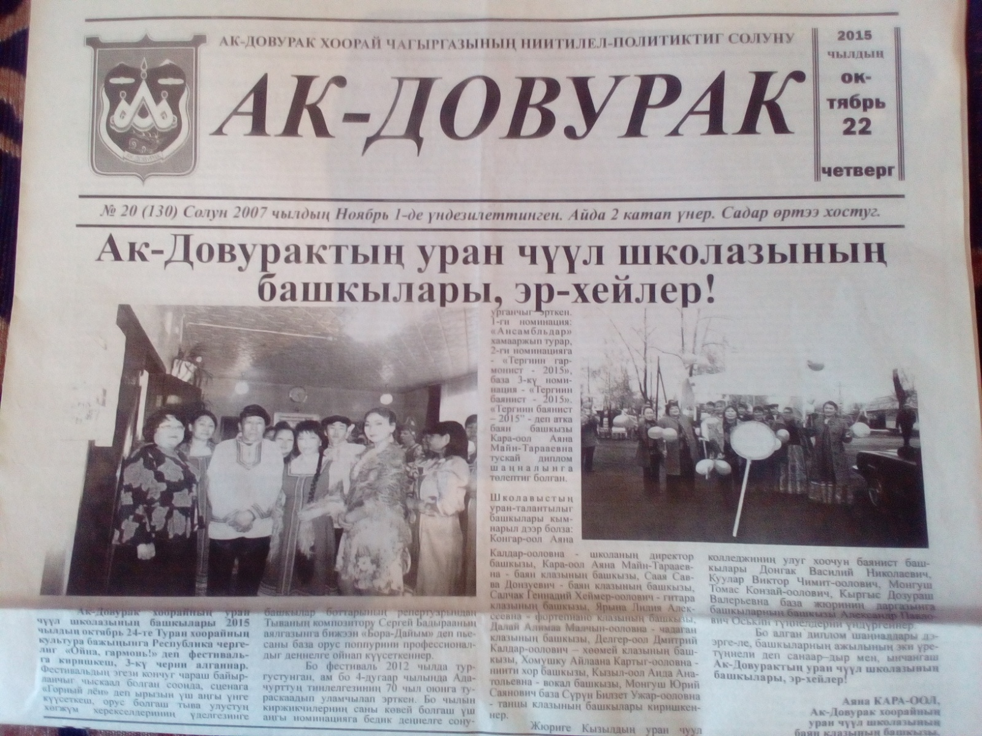

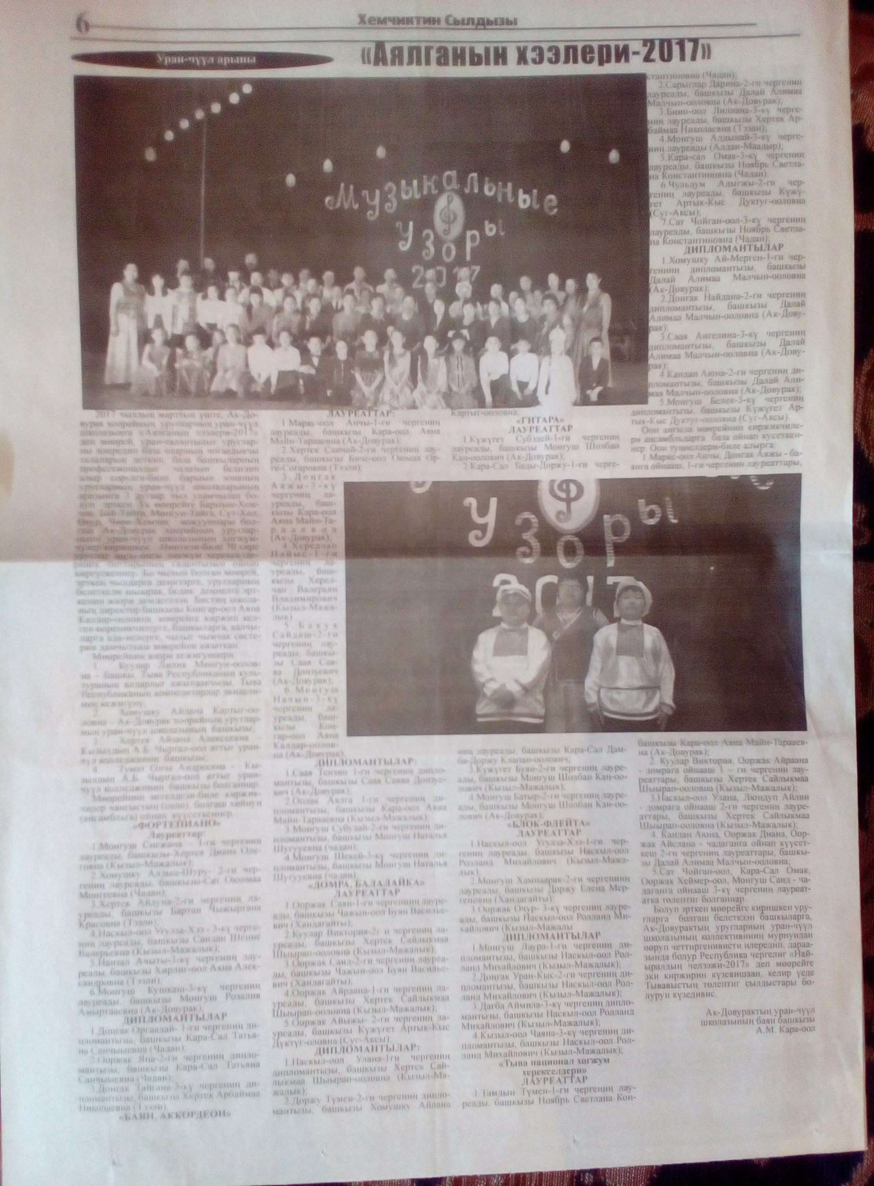

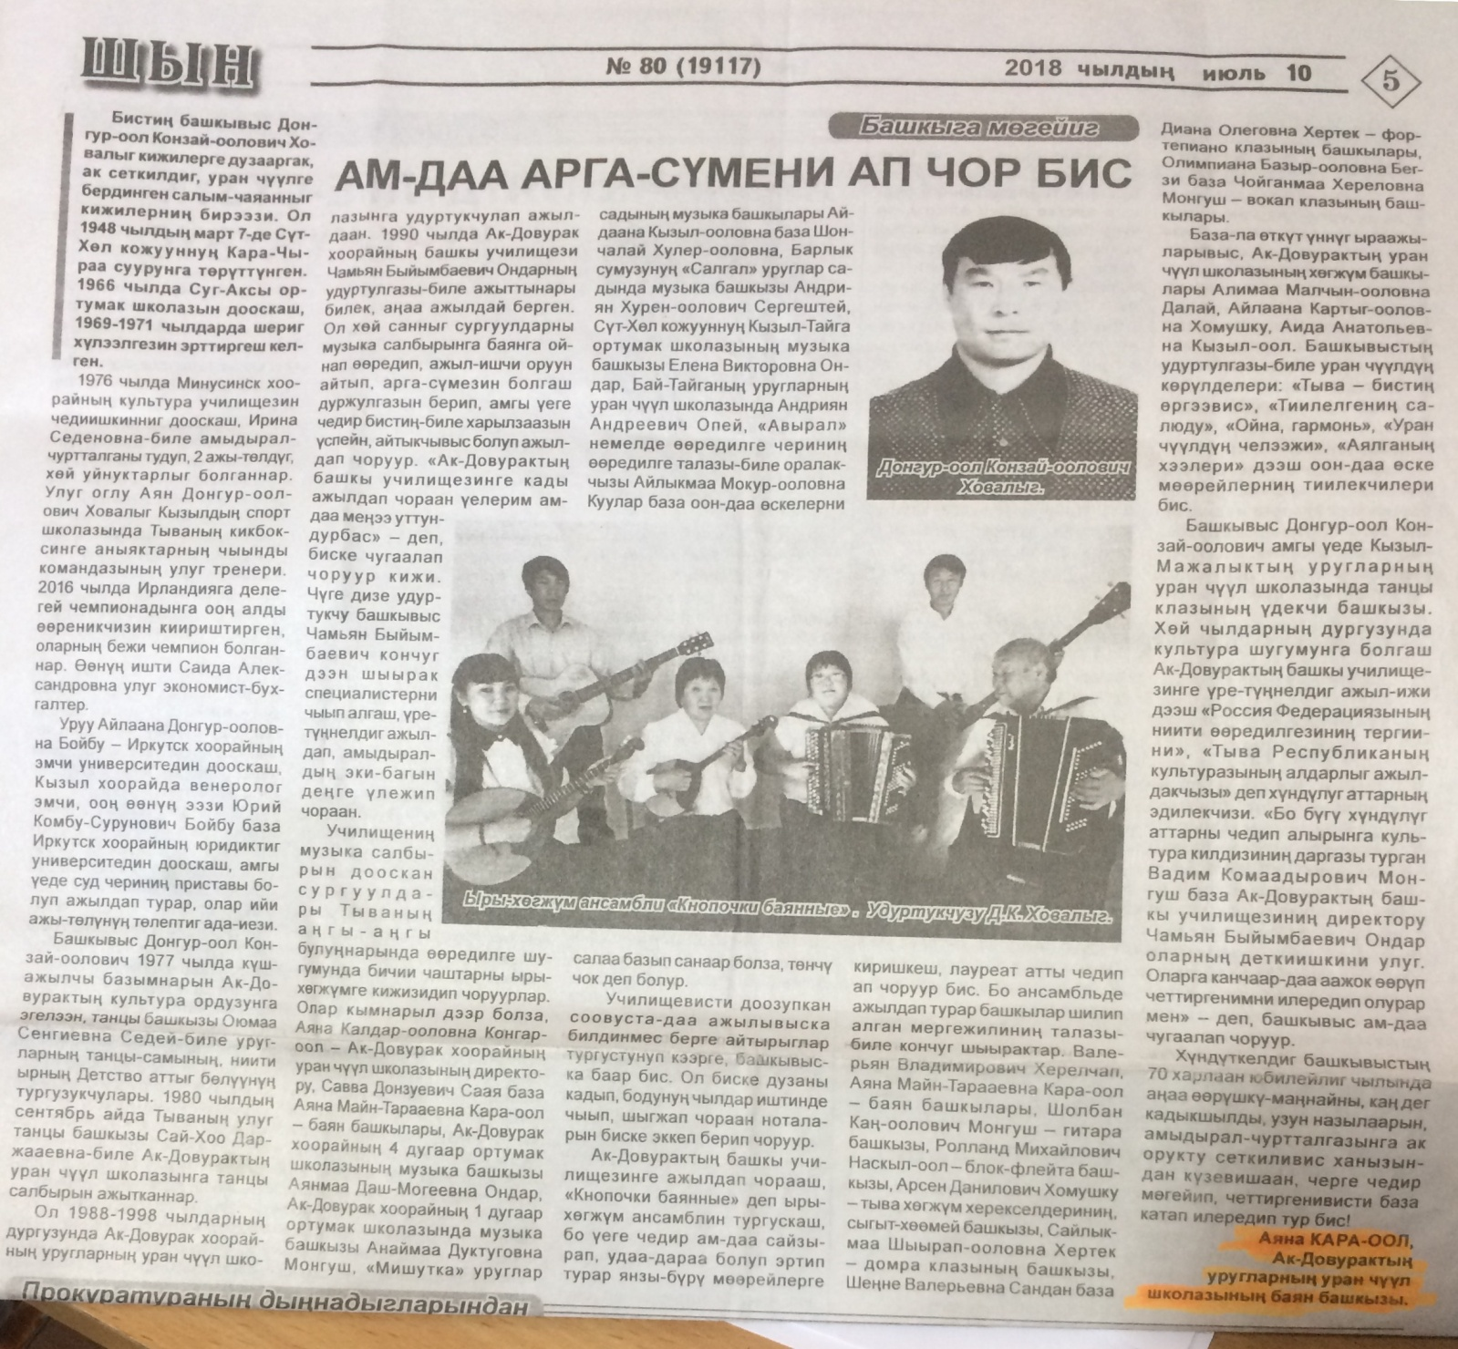

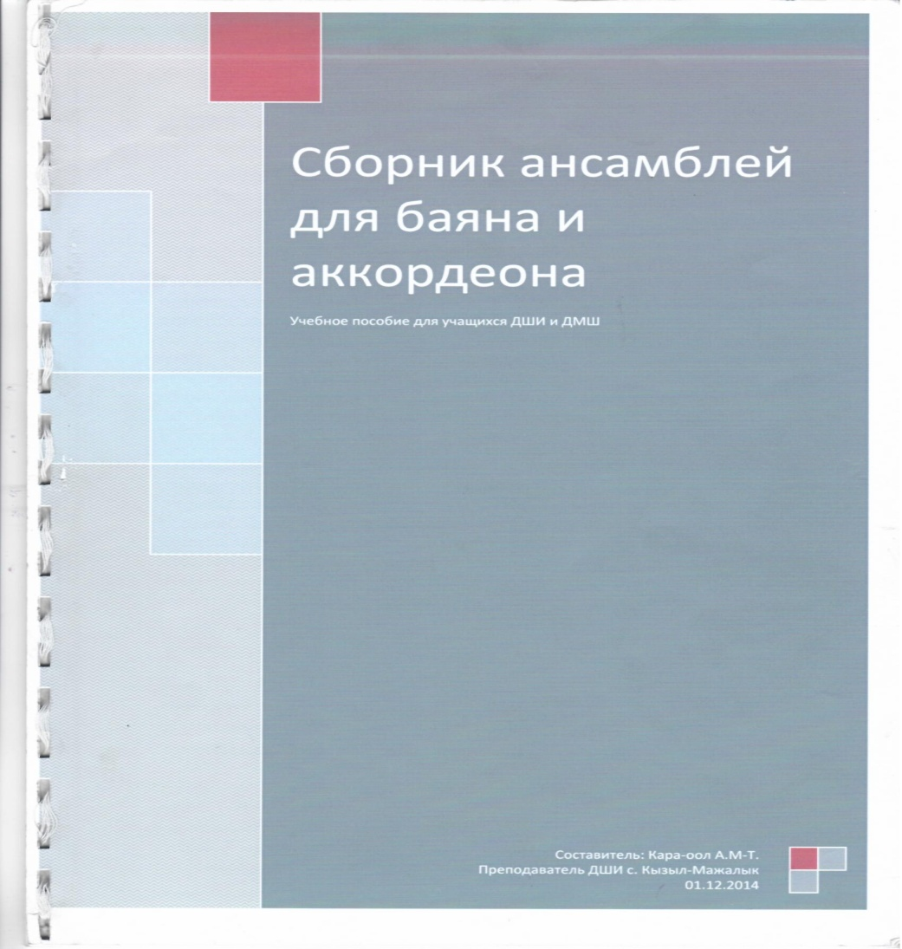
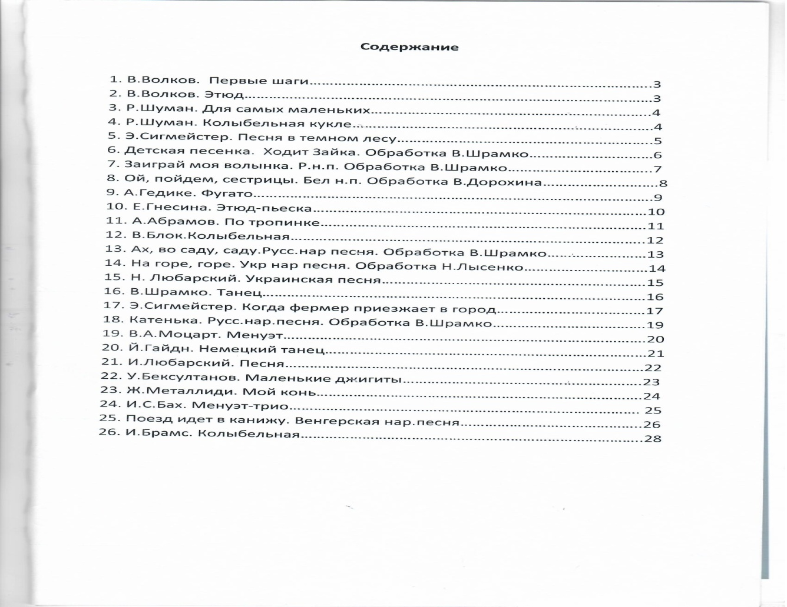
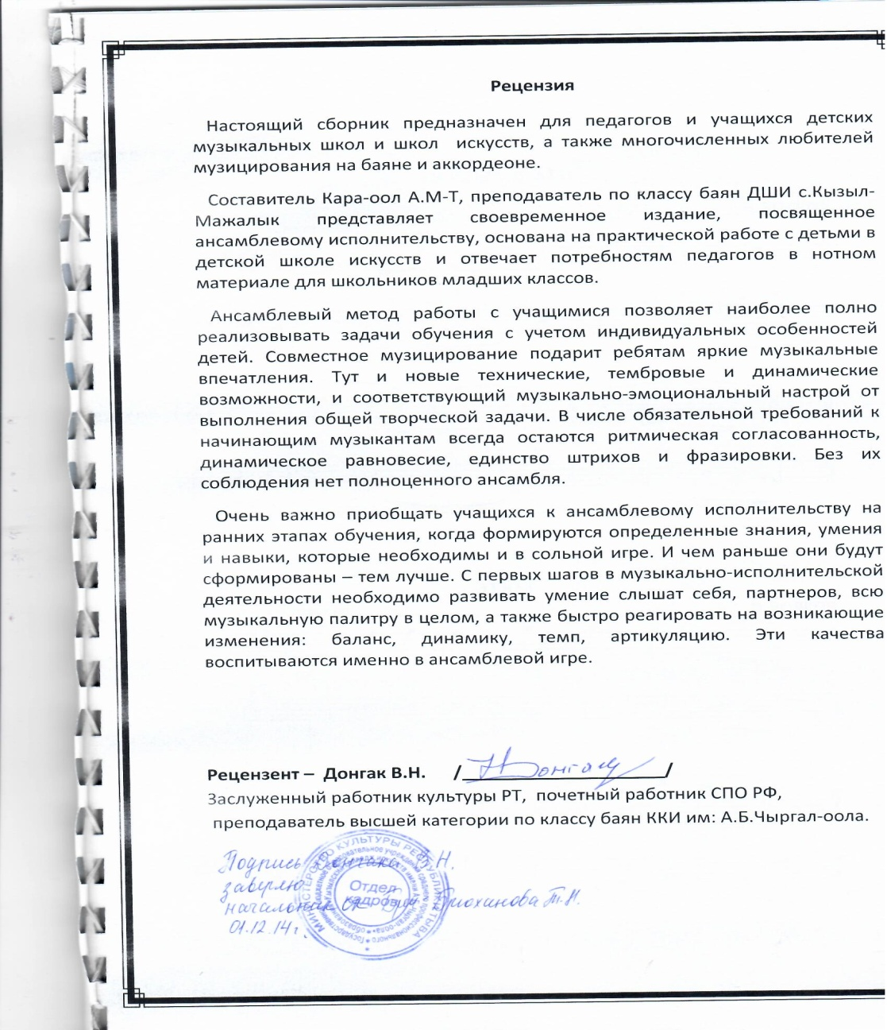

2.9 Участие в работе методических объединений и творческих союзов, обществ.

  - Разработка программно-методического сопровождения учебного процесса.

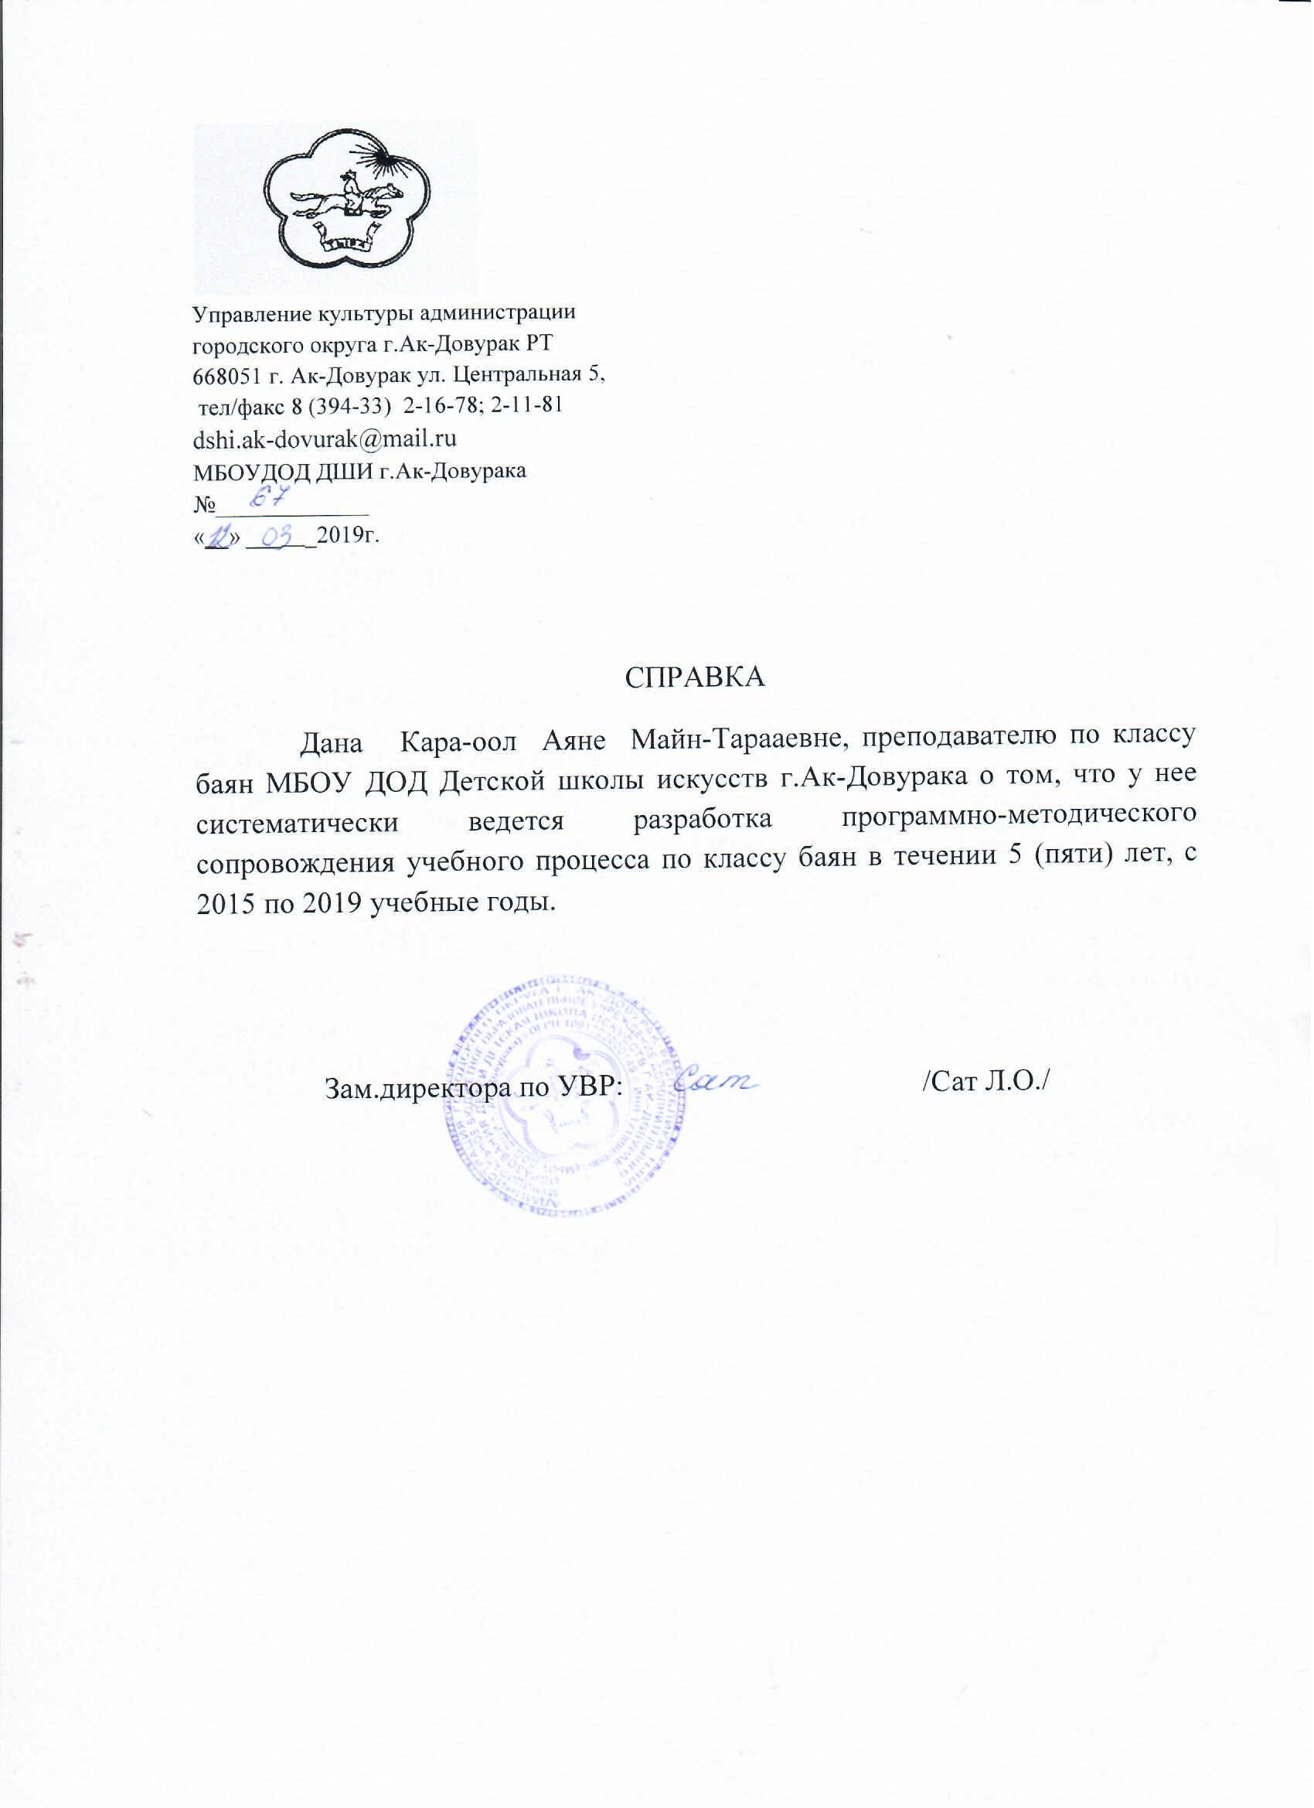

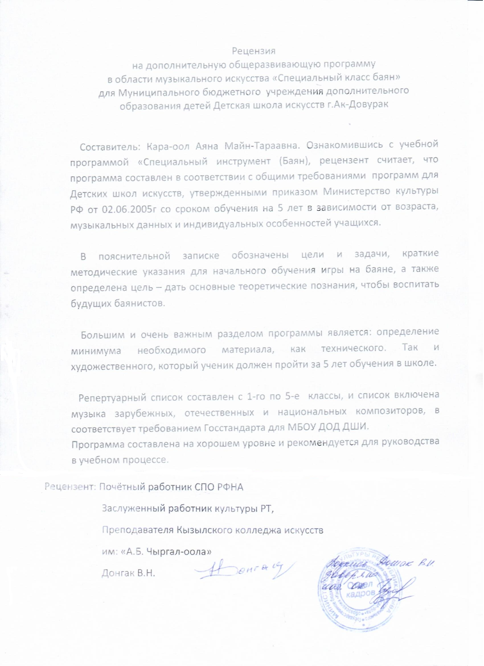

2.11.Педагогическое наставничество.

2.12.Профессиональный рост педагога (повышение квалификации по профилю педагогической деятельности.
№ | Учебное заведение, наименование курсов | Сроки прохождения | Количество часов | Документ
1. | Министерство Культуры РТ ГБОУ РТ Кызылский колледж искусств им А.Б. Чыргал-оола «Первоначальный этап обучения игры на баяне. Подготтовка учащихся к конкурсу (ансамбль) | с 23 января по.25 января 2018 | 72 ч. | Удостоверение
2. | Министерство Культуры РТ ГБОУ РТ Кызылский колледж искусств им А.Б. Чыргал-оола  «Дополнительное образование в современной России на примере Новосибирской баянной школы: традиции и новаторство в процессе воспитания молодых баянистов» | С 12 по 17 июня 2018г | 72 ч. | Удостоверение
3. | Министерство Культуры РТ ГБОУ РТ Кызылский колледж искусств им А.Б. Чыргал-оола  «Пихологические аспекты в музыкальном образовании» | 17-18 октября 2018 | 24 ч. | Удостоверения
4. | Тувинский государственный институт переподготовки и повышения квалификации квалификации кадров «Современные подходы в организации работы по выявлению и развитию одаренности и творческих способностей детей» | 13 по 18 октября 2014г | 72ч | Удостоверение
6 | Министерство Культуры РТ ГБОУ РТ Кызылский колледж искусств им А.Б. Чыргал-оола  «Новое в звукоизвлечении на баяне» | С с 1 по 2 декабря 2014гг | 16 ч. | Удостоверение
7 | Всего: |  | 256ч

